Івано-Франківський національний технічний університет нафти і газу

Інститут архітектури та будівництва "ІФНТУНГ - ДонНАБА",
Кафедра архітектури і дизайну

____________________________Лавришин Василь Ігорович__________________________
(прізвище, ім’я, по батькові)

УДК ________
(індекс)

МАГІСТЕРСЬКА РОБОТА

«Реновація постпромислових / поствиробничих територій та пристосування їх під рекреаційну функцію»
(назва роботи)

Архітектура та містобудування .
(назва освітньої програми)

191 Архітектура та містобудування .
(шифр і назва спеціальності)

Лавришин В.І.______________________
(підпис, ініціали та прізвище здобувача освітнього ступеня)

Науковий керівник: к. арх., доцент кафедри АіД Смадич І.П.
Консультант: старший викладач кафедри АіД Скрипин Т.В.___________________________
(прізвище, ім’я, по батькові, науковий ступінь, вчене звання)

Допущено до захисту
Завідувач кафедри архітектури і дизайну
проф. О. Ф Ященко
(посада) (підпис) (дата) (ініціали та прізвище)

Рецензент
ст. викладач В. Є. В’язовський
(посада) (підпис) (дата) (ініціали та прізвище)

Робота містить результати власних досліджень. Використання ідей, результатів і текстів інших авторів мають посилання на відповідне джерело

Івано-Франківськ – 2025

Івано-Франківський національний технічний університет нафти і газу
_______________________________________________________________________________________________________________________________
(повне найменування закладу вищої освіти)
Інститут архітектури та будівництва "ІФНТУНГ - ДонНАБА",.
Кафедра архітектури і дизайну .
Освітній рівень магістр .
Спеціальність 191 Архітектура та містобудування .
(шифр і назва)

ЗАТВЕРДЖУЮ
Завідувач кафедри __________
Олексій ЯЩЕНКО .
«____» ________________ 2025 рік

З А В Д А Н Н Я
НА МАГІСТЕРСЬКУ РОБОТУ СТУДЕНТОВІ

Лавришин Василь Ігорович______________________________
(прізвище, ім’я, по батькові)
1. Тема роботи «Реновація постпромислових / поствиробничих територій та пристосування їх під рекреаційну функцію»________________________________ _______________ ______________________________________________________________________________
керівник роботи: к. арх., доцент кафедри АіД Смадич І.П._______________________________
консультант: старший викладач кафедри АіД Скрипин Т.В.______________________________,
(прізвище, ім’я, по батькові, науковий ступінь, вчене звання)
затверджені наказом закладу вищої освіти від “6” жовтня 2025 року № 607/7
2. Строк подання студентом роботи _______________________________________________
3. Вихідні дані до роботи Ситуаційна схема, завдання на дипломний проєкт______ _________________________________________________________________________________________________________________________________________________________________________________________________________________________________
4. Зміст розрахунково-пояснювальної записки (перелік питань, які потрібно розробити)
Розділ 1. Передумови розвитку реновації постпромислових / поствиробничих територій. Аналіз досліджень та світового досвіду: Стан дослідження проблеми та категорійно-понятійний апарат. Передумови та умови розвитку реновації постпромислових територій. Аналіз практичного досвіду пристосування під рекреаційну функцію постпромислових територій. Розділ 2. Алгоритм реновації постпромислових/поствиробничих територій: Аспекти успішної реновації. Алгоритм реновації постпромислових територій.
Розділ 3. Проєктна частина: Графічне вирішення проєкту. Комплексний аналіз території. Концепція та опис архітектурно-проєктного рішення.

5. Перелік графічного матеріалу (з точним зазначенням обов’язкових креслень).
Розділ І. –Передумови розвитку реновацій постпромислових територій. Аналіз досліджень та світового досвіду. : Розвиток реновації постпромислової території. Світовий досвід. Способи трансформації простору. Аспекти потенційного розвитку території. Фактои, що впливють на формування нових об’ємнопросторових рішень промислових об’єктів в процесі рефункціоналізації. Три аспекти наслідків реновації. Проблеми реновації постпромислових територій в Україні. Приклади реновації за ієрархічними містобудівними тимами. Види реконструкції історичних промислових об’єктів. Приклади світового досвіду.
Розділ ІІ. – Алгоритм реновації постпромислових/поствиробничих територій: Аспекти успішкої реновації. Алгоритм реновації постпромислових території.
Розділ ІІІ. – Проєктна частина. (Рекреаційний комплекс – Культурно-мистецький хаб). складається із трьох частин: передпроєктний аналіз, концепція та опис проектного рішення, висновки.
Передпроєктний аналіз території включає коплексний аналіз постпромислової території і представлений даними схемами:
Схема розташування території в структурі транспортних шляхів і населених пунктів. Схема розташування нефункціонуючих постпромислових територій в межах Перегінської ТГ. Аналіз потенційних процесів та цільових груп. Пошук функції та програма території. Схема розташування в системі населених пунктів. Схема пішохідно-транспортних шляхів. Схема функціонального аналізу території. Схема природно-ландшафтного аналізу. Періоди розвитку території. Картографія. Фотофіксація. Обмірні креслення Ангелівської домни.

Проєктна частина: Генплан. Плани головної будівлі із схемами функціонального зонування приміщень. Фасади. Розрізи. План котеджу із схемами функціонального зонування приміщень (фасади, розріз). План павільйону майстерні мистецького хабу (фасади, розріз). Розгортка території.

6. Консультанти розділів роботи
Розділ | Прізвище, ініціали та посада  консультанта | Підпис, дата
Розділ | Прізвище, ініціали та посада  консультанта | завдання видав | завдання  прийняв
І | Скрипин Т. В., старший викладач кафедри АіД
ІІ | Скрипин Т. В., старший викладач кафедри АіД
ІІІ | Скрипин Т. В., старший викладач кафедри АіД

7. Дата видачі завдання _________________________________________________________

КАЛЕНДАРНИЙ ПЛАН

№  з/п | Назва етапів магістерської  роботи | Термін виконання етапів роботи | Примітка
1. | Вибір теми дипломного проєкту | 15.02.2025
2. | Обговорення та затвердження завдання з керівником | 26.02.2025
3. | Формування структури та змісту роботи. | 04.03.2025
4. | Пошук і опрацювання наукових, нормативних та методичних джерел. | 05.03 – 28.03.2025
5. | Аналіз стану дослідження проблеми та формування категорійно-понятійного апарату | 02.04 – 23.04.2025
6. | Дослідження передумов та умов розвитку реновації постпромислових територій | 24.04 – 08.05.2025
7. | Аналіз світового та вітчизняного практичного досвіду пристосування постпромислових територій під рекреаційну функцію | 10.05. – 03.06. 2025
8. | Формулювання висновків до Розділу I. | 04.06. 2025
9. | Розробка алгоритму реновації постпромислових територій | 07.06. – 13.06. 2025
10. | Визначення основних аспектів успішної реновації | 18.06. – 23.06. 2025
11. | Узагальнення результатів та формування висновків до Розділу II. | 24.06. – 28.06. 2025
12. | Визначення об’єкта проєктування та вихідних даних | 01.07. – 03.07. 2025
13. | Виконання комплексного аналізу території проєктування | 04.07. – 29.07. 2025
14. | Формування концепції реновації та архітектурно-проєктного рішення | 03.08.-08.09. 2025
15. | Розробка графічного вирішення проєкту (генплан, схеми, плани, розрізи, візуалізації) | 12.09. – 02.12. 2025
16. | Оформлення пояснювальної записки. | 03.12.- 13.12. 2025
17. | Узгодження роботи з науковим керівником та внесення правок. | 14.12. – 16.12. 2025
18. | Підготовка доповіді та презентації до захисту. | 17.12. -19.12. 2025
19. | Подання та захист дипломної роботи. | 19.12. 2025
20. | Захист дипломної роботи. | 22.12. 2025

Студент ___________ Лавришин В.І.
( підпис ) (прізвище та ініціали)

Керівник роботи ___________ Скрипин Т. В.
( підпис ) (прізвище та ініціали)

ВСТУП
- Передумови розвитку реновації постпромислових / поствиробничих територій. Аналіз досліджень та світового досвіду.

- Стан дослідження проблеми та категорійно-понятійний апарат.
  - Передумови та умови розвитку реновації постпромислових територій.
  - Аналіз практичного досвіду пристосування під рекреаційну функцію постпромислових територій.
  - Приклади реновації, класифіковані за ієрархічними типами містобудівної структури.
Висновок.

- Алгоритм реновації постпромислових/поствиробничих територій.
- Методи дослідження постпромислових/поствиробничих територій.
- Принципи реновації постпромислових територій.
- Потенціал нефункціональних постпромислових територій
- Методика реновації постпромислових територій та пристосування під рекреаційну функцію. Алгоритм реновації постпромислових територій.
Висновок.

- ПРОЄКТНА ЧАСТИНА.
- Графічне вирішення проєкту.
- Обґрунтування вибору території та її характеристика.
- Комплексний аналіз території.
- Концепція та опис архітектурно-проєктного рішення.
Висновки.

ВСТУП
Унаслідок комплексного впливу як об’єктних, так і суб’єктних чинників близько 15-20% територій великих міст України займають постпромислові/поствиробничі території зони, які втратили певне функціональне призначення, перебувають у стані занепаду або вивільнені з експлуатації. Паралельно спостерігається трансформація промислових підприємств, що здійснюється шляхом перенесення їх із центральних частин міст та периферійні райони з метою мінімізації негативного екологічного впливу на урбаністичне середовище. Внаслідок цього у структурі міст та населених пунктів формуються занедбані промислові ділянки із нефункціонуючими та часто частково зруйнованими будівлями й спорудами, що спричиняє дисгармонію архітектурно-ландшафтного середовища.
Водночас такі території являють собою значний просторовий і функціональний ресурс, який може бути задіяний для формування нових урбаністичних функцій та забезпечення гармонійного розвитку структури громади.
Теоретичні засади та практичні моделі переосвоєння депресивних постпромислових територій і їхньої трансформації у активні простори зародилися ще у 1950-х роках ХХ століття. У країнах з високим рівнем урбанізації та економічного розвитку, таких я США, Канада, Велика Британія, а також у ряді держав Західної Європи, Азії та Австралії, реалізовано значну кількість успішних проєктів реновації та адаптації застарілої промислової забудови. Ця проблема тривалий час перебуває у фокусі уваги наукової спільноти, архітекторі, інвесторів та девелоперів, зберігаючи актуальність і в сучасних умовах.
Для України поняття є відносно новим і лише починає формуватися як окремий напрям у містобудівній практиці. Нині близько 20% територій міст та селищ займають промислові території, більшість із них є недіючими та критично занедбаними. Проте ці території володіють суттєвим містобудівним потенціалом. Реалізація проєктів реновації та рефункціоналізації таких об’єктів дозволяє пристосувати колишні промислові зони під сучасні функції, забезпечити ноповнення суспільно необхідними функціями та створити цілісне архітектурно-ландшафтне середовище, яке органічно поєднує історичну спадщину та сучасні потреби урбаністичного середовища.

Актуальність тематики досліджень:
- Необхідність розроблення архітектурних принципів переосвоєння нефункціональних постпромислових / поствиробничих територій які створюють дизгармонійний архітектурно-ландшафтний простір.
- Виявлення архітектурно-містобудівних особливостей рефункціоналізації постпромислових / поствиробничих територій і об’єктів та пристосування їх під рекреаційну функцію.
- Необхідність проведення комплексного аналізу реновації постпромислових територій, будівель і споруд з пристосування під рекреаційну функцію.
Мета:
- Обґрунтувати архітектурно-містобудівні принципи та прийоми функціонально-просторового переосвоєння постпромислових / поствиробничих територій і об’єктів.
Об’єкт дослідження:
- Післяпромислові / післявиробничі території в архітектурно-ландшафтному середовищі.
Предмет дослідження:
- Архітектрурні принципи реновації постпромислових / поствиробничих територій та способи їх пристосування під рекреаційну функцію.

РОЗДІЛ 1. ПЕРЕДУМОВИ РОЗВИТКУ РЕНОВАЦІЇ ПОСТПРОМИСЛОВИХ / ПОСТВИРОБНИЧИХ ТЕРИТОРІЙ. АНАЛІЗ ДОСЛІДЖЕНЬ ТА СВІТОВОГО ДОСВІДУ.
  - Стан дослідження проблеми та категорійно-понятійний апарат.
У 1950-х роках ХХ століття з низки об’єктивних та суб’єктивних чинників у промислово розвинених державах, таких як США, Канада, Велика Британія, Німеччина, Франція та інших, розпочався процес деіндустріалізації. Упродовж 1970–1980-х років це явище охопило й інші країни світу. Наслідком цього стали не лише економічні та соціальні труднощі, а й суттєві містобудівні виклики: занепад промислових міст, поява занедбаних промислових зон у міській структурі, нераціональне використання міських територій, втрата архітектурно-естетичної цілісності між промисловими та житловими районами, руйнація промислових споруд як у центральних частинах міст, так і на їхніх околицях тощо. Ці обставини зумовили необхідність пошуку нових підходів до розвитку таких територій, що, у свою чергу, сприяло формуванню нової архітектурної галузі – реновації. (рис. 1.1).
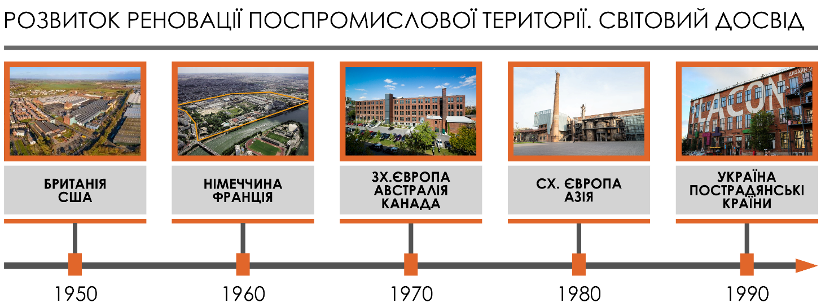
Рис. 1.1. Розвиток реновації постпромислової території. Світовий досвід.

Найпоширенішими способами повторного освоєння постпромислових територій у міському середовищі є демонтаж, реконструкція, реновація та ревіталізація.
У світовій практиці накопичено значний теоретичний і прикладний досвід у розв’язанні цієї проблеми, що становить особливий інтерес для України, яка нині перебуває в активній фазі деіндустріалізації.
Проблематика переосвоєння таких територій привертає увагу науковців упродовж тривалого часу і залишається актуальною й сьогодні.
Серед зарубіжних дослідників, які вивчали це питання, варто виокремити:
- США – Річард М. Маккахей, Бред Раян, Дональд Картер, Дженніфер С. Вей;
- Велика Британія – Кріс Атчісон, Блейк Дж. Томас;
- Іспанія – Рікардо Мендес;
- Німеччина – Маріус Отто;
- Республіка Корея – Кей Ем По та інші.
Аналіз наукових і інформаційних джерел засвідчує, що поняття ревіталізація для української архітектурної науки є відносно новим. Це пояснюється як недостатнім рівнем теоретичної розробки теми в Україні загалом, так і браком аналітичних даних про успішні вітчизняні приклади ревіталізації постпромислових об’єктів.
Сучасні публікації, присвячені цьому питанню у великих містах України, здебільшого представлені у вигляді окремих статей у наукових збірниках, періодичних виданнях, журналах, газетах, а також в онлайн-ресурсах і соціальних мережах.
Серед українських дослідників, які займалися проблематикою переосвоєння та розвитку постпромислових територій, варто назвати Шепелєва Н., Осиченко Г. О., Габреля М. М., Челнокова О. В., Драпіковського О. І., Іванова І., Броневицького А. П., Савйовського В. В., Панкеєва А. М., Іван-Костецького С. О. та інших. Отже, ревіталізація як науковий напрям в українській архітектурно-будівельній сфері перебуває на початковому етапі становлення та досліджена ще недостатньо, що підтверджується відсутністю узгодженого категоріально-понятійного апарату з цієї те. рис. 1.2.).
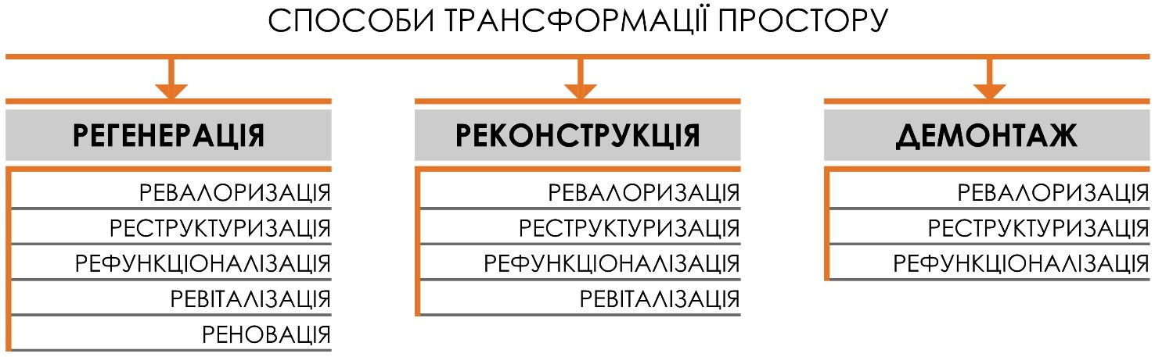
Рис. 1.2. Способи трансформації простору.
Наведені далі визначення дібрано з різних наукових джерел і, на мою думку, найбільш точно передають зміст відповідних понять.
Регенерація в архітектурі (від лат. Regeneratio – відродження) – це процес відновлення втрачених елементів, відтворення композиційної цілісності історичних міських структур, їхніх центрів, окремих архітектурних ансамблів, комплексів, будівель або споруд.
Основні завдання регенерації охоплюють такі напрями: збереження та дбайливе ставлення до сформованої містобудівної ситуації; підтримання традиційних планувальних і композиційних особливостей середовища; підвищення функціональної насиченості міського простору; інтенсифікацію його використання; відновлення втрачених якісних характеристик архітектурного середовища; забезпечення безперервності функціонування об’єкта в процесі реконструкції.
Реконструкція (від лат. reconstructio – «відновлення, побудова наново») – це процес перебудови існуючих об’єктів виробничого, промислового або цивільного призначення, який має на меті вдосконалення виробничих процесів, підвищення техніко-економічних показників і якості продукції, а також покращення умов експлуатації, проживання та обслуговування населення. Реконструкція спрямована на зміну основних технічних, технологічних і функціональних параметрів будівель чи споруд.
До окремих різновидів реконструкції, які безпосередньо стосуються трансформації міського середовища, належать реставрація та модернізація.
Реставрація (від лат. restauratio – «відновлення») – це діяльність, спрямована на повернення об’єктові його первісних або втрачених властивостей. Йдеться як про відновлення естетичних характеристик (зовнішнього вигляду, декоративних елементів), так і про забезпечення функціональної придатності конструкцій, інженерних систем і матеріалів. Реставраційні роботи можуть мати різні форми, однак їх об’єднує спільна мета — зберегти або відтворити автентичність і функціональність архітектурного об’єкта.
За визначенням А. Ф. Лосєва, реставрація є формою фізичного втілення процесу культурного спадкування, що підпорядковується його закономірностям. Більшість реставраційних заходів спрямована на відновлення історичного образу пам’ятки, а внесок творчості реставратора полягає у збереженні задуму автора, що становить основний принцип реставраційної діяльності.
Модернізація (від грецької modernus – «сучасний, новітній») – це процес удосконалення, оновлення та поліпшення об’єкта з метою приведення його у відповідність до сучасних технічних, функціональних і якісних вимог. Вона передбачає адаптацію будівлі або споруди до нових умов експлуатації, змінених стандартів і актуальних потреб користувачів, а також надання їй сучасного вигляду.
Модернізація розглядається як форма часткового або простого відтворення, що передбачає проведення комплексу заходів, спрямованих на усунення фізичного та морального зносу об’єкта без зміни його загальної площі, об’ємно-просторової структури чи функціонального призначення. Однак цей термін не є цілком придатним для опису трансформацій міського середовища, оскільки не охоплює складного системного характеру урбаністичних змін.
Реновація – це процес надання нової, переважно невиробничої функції промисловим будівлям і спорудам, а також їх інтеграції в сучасний міський простір. Окрім економічної доцільності повторного використання постпромислових об’єктів, реновація розглядається як важливий засіб збереження історичної структури міста, вирішення естетичних і культурно-етичних проблем, пов’язаних з існуванням колишніх промислових територій, заводів і фабрик.
Ревалоризація (фр. revalorisation, англ. value – «цінність») – це процес переосмислення та переоцінки цінності будь-якого об’єкта, який сьогодні є поширеним інструментом використання історичної, культурної та іншої спадщини в умовах динамічних соціальних і економічних змін.
Реструктуризація (лат. re – «знову», structura – «будова, склад») – це зміна організаційної або функціональної структури, у нашому випадку – системи управління міським простором. Вона виступає ключовим елементом процесу реабілітації територій, спрямованим на оптимізацію управлінських механізмів та структури міського господарства, забезпечуючи підвищення його ефективності та конкурентоспроможності. Реструктуризація характеризується відносно швидким результатом, проте супроводжується значними складнощами; у багатьох містах саме на цьому етапі процес зупиняється, не переходячи до наступних стадій комплексної трансформації, що обмежує потенціал розвитку.
Ревіталізація (revitalization – від лат. re – «відновлення», vita – «життя») – термін, що широко застосовується у науково-практичній архітектурно-будівельній діяльності для позначення процесів оживлення, відтворення та функціонального оновлення містобудівного простору.
Суть ревіталізації полягає у поверненні «життя» занедбаним або неефективно використаним промисловим територіям та окремим об’єктам, шляхом комплексного виконання будівельних, технологічних, проектних та організаційних заходів, що дозволяють сформувати новий функціонально відмінний об’єкт.
У архітектурній практиці поняття ревіталізація близьке до реконструкції з зміною функціонального призначення будівлі або споруди, що дає змогу створити принципово новий об’єкт непромислового призначення, при цьому зберігаючи історичний вигляд та автентичність будівлі.
Об’єктами ревіталізації можуть бути не лише окремі будівлі, а й цілі архітектурні ансамблі та комплекси, що дозволяє впливати на більш широкі урбаністичні структури.
Ревіталізація в урбаністиці
У сфері урбаністики поняття ревіталізація означає процес відновлення та оживлення містобудівного простору, який включає окремі об’єкти та прилеглі території, а також покращення функціональної придатності міського середовища для здійснення соціальних, економічних та культурних процесів.
Принцип ревіталізації полягає у виявленні та реалізації нових потенційних можливостей старих об’єктів, з урахуванням їх історичних, функціональних та просторових характеристик. Основною метою цього процесу є соціалізація простору, його наповнення сучасною інфраструктурою та стимулювання громадської активності й відповідальності мешканців.
Особливої актуальності набуває ревіталізація історичних промислових комплексів, розташованих у межах міста, що зумовлено протиріччями між потребами сучасного суспільства та сформованою структурою міського середовища. У таких випадках процес розглядається як реконструкція промислової архітектури із зміною функціонального призначення, що дозволяє інтегрувати ці об’єкти у сучасну урбаністичну тканину.
Згідно з теорією проф. Сімса, потенціал території слід оцінювати комплексно, з урахуванням взаємопов’язаних аспектів її розвитку (рис. 1.3):
Резервні аспекти – враховують потреби теперішніх та майбутніх поколінь у житлі, працевлаштуванні, обслуговуванні громадськості, просторах для відпочинку та дозвілля. Стратегії розвитку цих територій повинні коригуватися відповідно до державних та міжнародних умов.
Екологічні аспекти — включають оцінку стану навколишнього середовища та можливих забруднень, що вимагає визначення ефективних методів усунення негативних впливів із врахуванням ресурсних витрат.
Естетичні аспекти – зважають на потенційне або фактичне руйнування ландшафту територій колишньої промисловості. Категоричне виключення таких об’єктів із міського середовища недоцільне, оскільки вони можуть становити частину історико-промислової спадщини. Доцільно оцінювати перспективи їх повторного використання, адже поспішне знесення не завжди є оптимальним рішенням.
Політичні аспекти – включають роль місцевих, регіональних, державних і навіть міжнародних політичних структур у визначенні майбутнього призначення територій, плануванні розвитку, фінансуванні проектів та врахуванні інтересів місцевих громад і бізнес-структур.
Соціальні аспекти – пов’язані зі змінами, що відбуваються в громадах через перепланування або повторне використання територій. Вони можуть мати як негативні, так і позитивні наслідки: наприклад, втрата неформальних місць, що цінували мешканці, або ж поява нових суспільно значущих просторів, інтегрованих у міську тканину, що сприяє формуванню почуття громадської гордості на масштабі понад локальну спільноту.
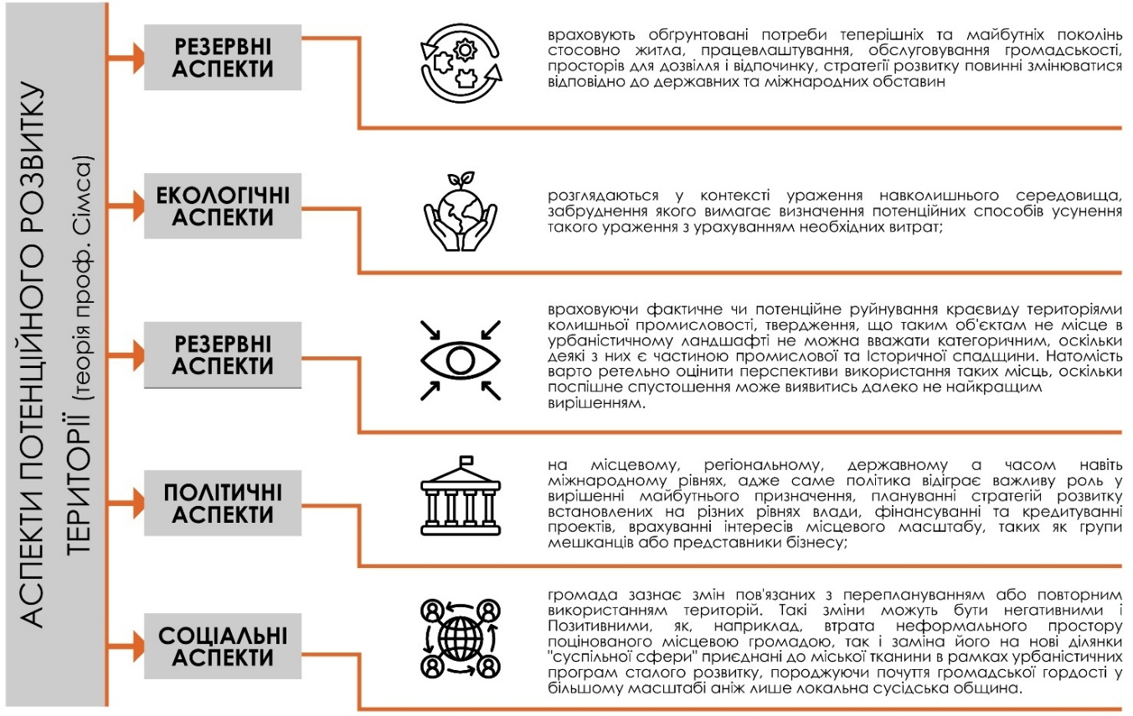
Рис. 1.3. Аспекти розвитку території (теорія проф. Сімса).

І. Л. Кравченко та Ю. Ю. Вдовиченко у своїй статті “Принципи формування архітектурно-мистецьких комплексів на базі історичних промислових споруд” [34] аналізують фактори, що визначають формування нових об’ємно-просторових рішень промислових об’єктів в процесі їх рефункціоналізації (рис. 1.4).
Зовнішні фактори:
Містобудівні – розташування ділянки у міській структурі; вплив транспортних потоків та інженерних мереж; стан сусідньої забудови; комплексність містобудівних заходів; оптимальні умови для зорового сприйняття простору.
Економічні – формування мережі інтегрованих об’єктів; економічна ефективність архітектурно-будівельних рішень; вартість адаптації та реконструкції.
Соціальні – взаємозв’язок між міською тканиною та промисловою забудовою; забезпечення зайнятості та обслуговування населення; підвищення естетичного рівня забудови.
Екологічні – контроль за обсягом відходів сусідніх підприємств; створення санітарно-захисних зон та організація розривів між виробничими і житловими ділянками; планування транспортної інфраструктури; оцінка соціальних та оптичних аспектів екології.
Охоронно-реабілітаційні – наявність об’єктів культурної та історичної спадщини; якість середовища підприємства; соціально-культурне та архітектурно-історичне значення; потенціал для реабілітації середовища.
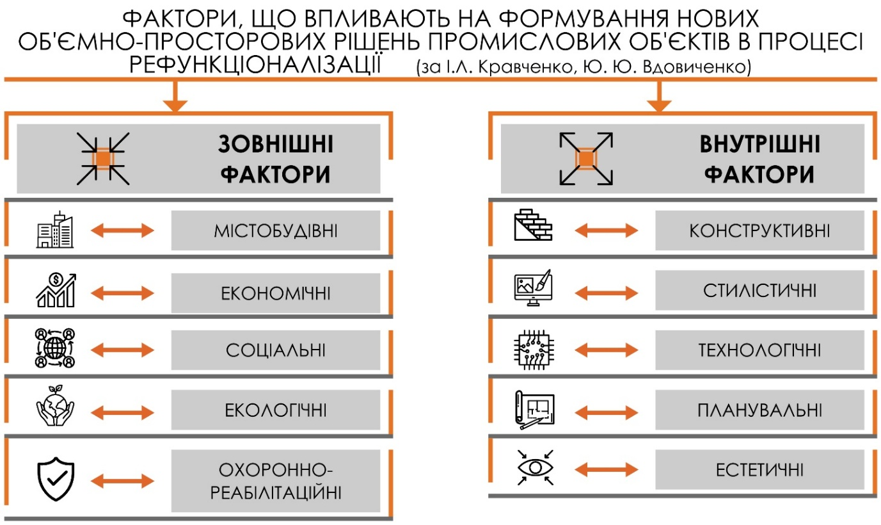
Рис. 1.4. Фактори, що впливають на формування нових об’ємно-просторових рішень промислових об’єктів в процесі рефункціоналізації .
Внутрішні фактори:
Конструктивні – типізація та уніфікація конструкцій; блокування та безопорні простори; поєднання існуючих конструктивних схем із сучасними технічними вимогами.
Стилістичні – архітектурно-художня цінність об’єктів; композиційне та естетичне значення середовища.
Технологічні – сучасність конструкцій та адаптованість до нових технологій; можливості виробничого кооперування.
Планувальні – стан забудови території; функціонально-планувальний баланс; інтеграція різних функцій; розміщення інженерних мереж і транспортних шляхів; система забудови підприємства; планувальні обмеження.
Естетичні – цілісність архітектурних рішень; організація простору; взаємодія з міською системою забудови; адаптація до наявного середовища.

У статті Н. Ю. Авдєєвої та С. В. Волощук «Особливості реструктуризації занедбаних промислових утворень для організації багатофункціональних комплексів мистецького спрямування» [1] представлено класифікацію постпромислових територій:
Залежно від площі, яку займає промислове утворення, виділяють такі типи:
- окремий промисловий об’єкт;
- промисловий об’єкт із прилеглою територією;
- групу промислових об’єктів;
- комплекс промислових утворень із прилеглими територіями.
Структура промислових комплексів разом із функціональними зв’язками між усіма підструктурами може формуватися у таких конфігураціях:
- периметральна;
- групова;
- розосереджена.
Професор, доктор архітектури В. П. Уреньов та Н. О. Дмитрік у статті «Реновація промислових об’єктів під багатофункціональні простори» [59] підкреслюють соціальні та економічні аспекти появи нових функцій у промислових об’єктах та їхній вплив на сталий розвиток міста.
На їхню думку, створення багатофункціональних комплексів на основі реновації промислових об’єктів дає змогу ефективно вирішувати проблеми міської інфраструктури на всіх рівнях містобудівної ієрархії. Це особливо важливо для депресивних постпромислових об’єктів, розташованих у зонах великих міських магістралей, транспортних вузлів, а також у центральних та прибережних частинах міста.
У статті під реновацією промисловості розуміють її реалізацію за ступенями в ієрархії містобудівних зв’язків:
- окремі промислові будівлі та споруди;
- комплекс різнохарактерних виробництв;
- великі промислові райони.
Реновація окремих промислових будівель і споруд спрямована на вирішення містобудівних завдань, основним із яких є соціалізація об’єкта з урахуванням архітектурно-ландшафтного оточення. При цьому зберігається історична цілісність будівлі, змінюються лише її функції, благоустрій території та, за потреби, архітектурно-художнє оформлення.
Реновація промислових комплексів передбачає суттєву містобудівну реконструкцію із інтеграцією об’єкта у міське середовище на всіх рівнях.
Реновація великого промислового району або зони та його взаємозв’язок із містом є синтезом процесів, що відбуваються на перших двох рівнях ієрархії. Вирішення таких завдань збагачує міське середовище, наповнює його необхідними функціями та інфраструктурою, створюючи нові можливості для подальшого розвитку.
Г. О. Осиченко у статті «Щодо питання реконструкції історичних промислових об’єктів» [44] виділяє такі напрями реконструкції історичних промислових будівель: збереження та музеєфікація; фасадизм; пристосування; трансплантація об’єкта; вилучення фрагменту; стратегія керованого розпаду; гібридизація; історична стилізація. При цьому змінюється історична функція будівлі.
1.2. Передумови та умови розвитку реновації постпромислових територій.
Деіндустріалізація є масштабним глобальним явищем, яке охопило не лише Україну та інші постсоціалістичні держави, а й усі економічно розвинені країни світу. Процес спаду промислового виробництва розпочався у США та країнах Західної Європи ще у 1950–1960-х роках XX століття, а вже у 1970–1980-х роках набув масового, системного характеру. На зміну механізованому виробництву прийшли автоматизація, цифровізація та розвиток третинного сектору економіки, зорієнтованого на сферу послуг, торгівлю, креативні індустрії та організацію дозвілля.
У постіндустріальну епоху більшість підприємств, розташованих у межах міст, почали скорочувати або повністю припиняти свою діяльність. У центральних районах опинилася значна кількість промислових об’єктів, які внаслідок технологічного прогресу та зміни економічних пріоритетів втратили свої первинні функції, поступово занепали або були залишені без використання.
Такі процеси спричинили низку соціальних та містобудівних проблем, серед яких:
- криза промислових міст і промислових зон;
- наявність великих занедбаних територій у структурі міста;
- неефективне використання міських площ;
- руйнування архітектурно-історичних промислових споруд як у центральних частинах міст, так і на периферії;
- відсутність гармонійного архітектурно-естетичного зв’язку з навколишнім середовищем.
У процесі просторової трансформації міста промислові підприємства поступово переміщуються на околиці або за межі міських територій з метою зниження техногенного навантаження та поліпшення екологічного стану середовища. Унаслідок цього в центральних районах залишаються великі ділянки колишніх виробничих зон із нефункціональними, часто напівзруйнованими будівлями, які формують архітектурну дисгармонію та знижують естетичну якість міського простору.
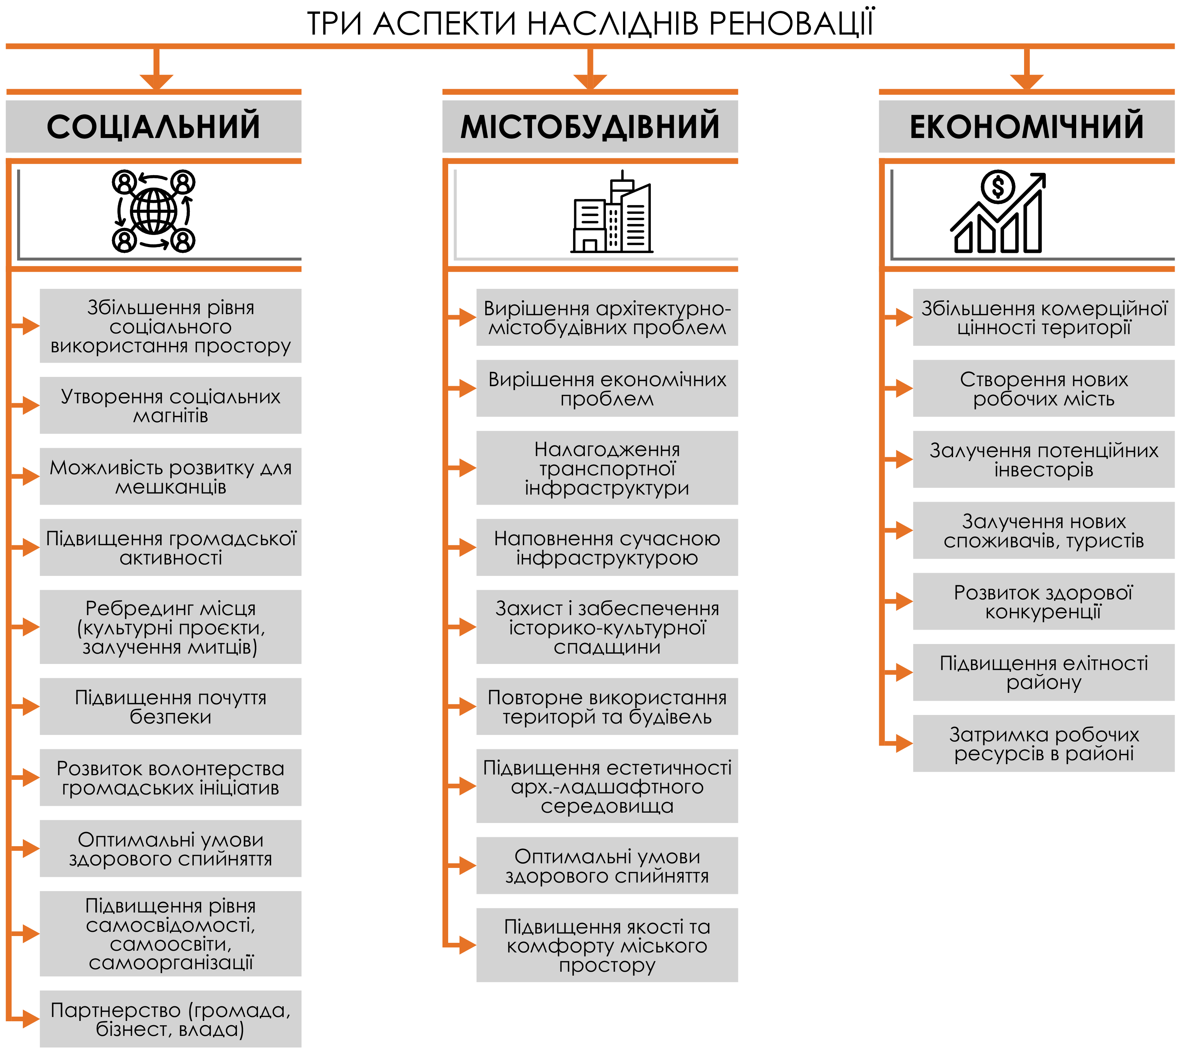
Рис. 1.5. Три аспекти наслідків реновації.
На сьогодні близько 20% територій великих українських міст займають промислові зони, значна частина яких є частково або повністю недіючими. Водночас ці території мають значний потенціал для подальшого розвитку. Саме це зумовило потребу у пошуку ефективних шляхів реорганізації, рефункціоналізації та ревіталізації таких ділянок із метою їх інтеграції у структуру сучасного міського середовища.

Умовами, що визначають розвиток процесів ревіталізації постпромислових територій в Україні, виступають такі містобудівні чинники:
- наявність занепалих постіндустріальних зон у центральних частинах міст, які залишаються відокремленими від активного соціального середовища;
- порушення архітектурно-естетичних взаємозв’язків між депресивними промисловими ділянками та житловими кварталами, що негативно впливає на загальний образ і візуальне сприйняття міського простору;
- розрив логічних містобудівних зв’язків у структурі населеного пункту;
- невідповідність існуючої інфраструктури великих і середніх міст сучасним стандартам та потребам;
- розміщення промислових підприємств у центральних зонах міст у результаті їх територіального розширення;
- можливість збереження архітектурної спадщини промислової забудови шляхом ревіталізації, що передбачає переосмислення її історико-культурної цінності та пристосування до нових функцій;
- необхідність інтеграції промислових об’єктів у сучасний міський простір;
- наявність розвиненої транспортної мережі поблизу колишніх промислових територій;
- створення потенціалу для подальшого містобудівного розвитку.
Економічний аспект:
- наявність незадіяних територій у міській структурі суттєво знижує рівень конкурентоспроможності міста;
- зростання вартості оренди та користування земельними ділянками при одночасному невикористанні значних постпромислових площ;
- підвищення попиту та популярності комерційної нерухомості;
- активізація діяльності великих приватних інвесторів на ринку комерційної нерухомості;
- впровадження державних і місцевих програм, спрямованих на стимулювання відновлення занедбаних промислових територій;
- відносно добрий технічний стан конструктивних елементів промислових споруд;
- зручне розташування постпромислових територій поблизу транспортних вузлів;
- наявність резервів інженерних потужностей на колишніх промислових об’єктах.
Соціальний аспект:
- інтеграція постпромислових об’єктів у загальну структуру міста;
- формування сучасної міської (районної) інфраструктури;
- трансформація занедбаних і неблагополучних територій у повноцінні соціально активні простори;
- створення нових можливостей для соціально-культурного розвитку міста;
- покращення екологічного стану міського середовища;
- забезпечення умов для появи нових робочих місць;
- стимулювання розвитку громадських ініціатив.
Таким чином, у результаті успішної ревіталізації території колишніх промислових і виробничих підприємств набувають потенціалу подальшого розвитку у трьох взаємопов’язаних аспектах: містобудівному, соціальному та економічному (рис. 1.5).
Рефункціоналізація таких територій забезпечує можливість насичення функціонально-просторової структури міської тканини новими видами діяльності, сучасною інфраструктурою обслуговування, покращення транспортних зв’язків, збереження історико-культурних та архітектурних цінностей, підвищення екологічної якості середовища й естетичного рівня міського простору.
У соціальному вимірі ревіталізація постпромислових територій сприятиме формуванню середовищ для розвитку мешканців, зростанню громадської активності, самосвідомості та самоорганізації. Вона наповнює простір новим змістом, формує його ребрендинг і перетворює занедбані ділянки на нові соціальні магніти для містян та туристів.
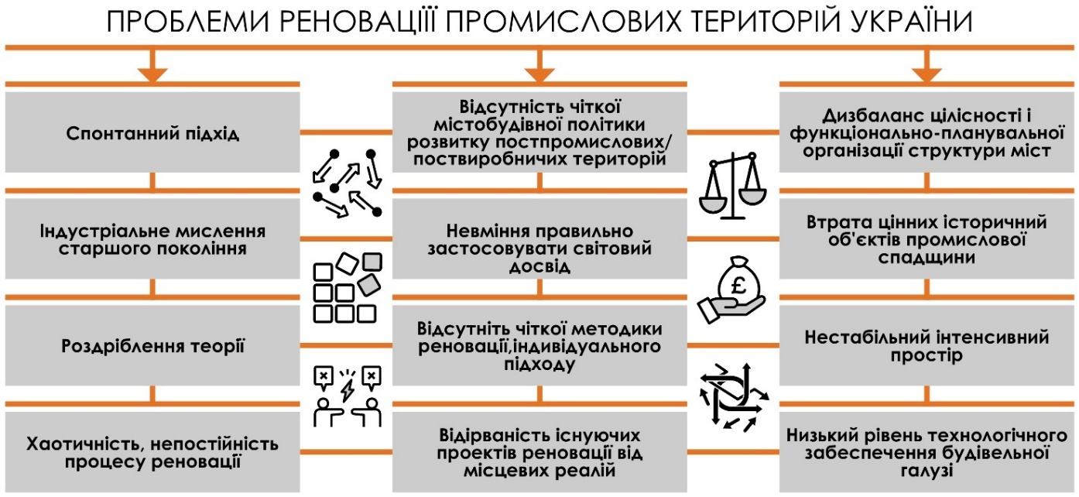
Рис. 1.6. Проблеми реновації постпромислових територій.
З економічної точки зору, переосвоєння постпромислових зон має позитивний вплив на розвиток міста: підвищує комерційну привабливість територій, стимулює залучення інвестицій, формує здорову конкуренцію, сприяє створенню нових робочих місць і сприяє збереженню трудового та інтелектуального потенціалу міста.
На сучасному етапі розвитку України існує низка негативних чинників, які суттєво стримують реалізацію процесів ревіталізації постпромислових територій (рис. 1.6). До основних із них належать:
- переважання «індустріального» типу мислення серед старшого покоління, яке часто не сприймає трансформацію колишніх виробничих об’єктів у громадські простори;
- уповільнений розвиток національної економіки;
- нестабільність інвестиційного клімату;
- недостатня обізнаність потенційних інвесторів щодо можливостей ревіталізації;
- технічна відсталість і низький рівень інноваційного забезпечення будівельної сфери;
- відсутність узгодженої державної політики щодо формування стратегії відновлення постіндустріальних територій;
- складність адаптації міжнародного досвіду до українських реалій;
- нестача чітких науково-практичних методик з ревіталізації;
- а також відірваність наявних проектів оновлення міського середовища від соціокультурного контексту та потреб місцевих громад.

1.3. Аналіз практичного досвіду пристосування під рекреаційну функцію постпромислових територій.

Необхідність пошуку ефективних підходів до реорганізації колишніх промислових зон та визначення нових напрямів їх використання виникла як відповідь на наслідки масштабних процесів деіндустріалізації. Занепад виробничих підприємств у багатьох країнах світу спричинив появу великої кількості невикористовуваних територій, що вимагали переосмислення своєї ролі в структурі сучасного міста. У цьому контексті особливого значення набули дослідження та практичні напрацювання з питань ревіталізації, накопичені у світовій архітектурно-урбаністичній практиці. Цей досвід є надзвичайно важливим для України, яка нині проходить етап активного перетворення постіндустріального середовища.
Перші спроби переоцінки промислової спадщини та її повторного використання були здійснені в США та Великій Британії, де деіндустріальні процеси розпочалися ще у середині ХХ століття. Саме там уперше було реалізовано концепцію адаптації занедбаних фабрик і заводів до нових функцій — культурних, освітніх, виставкових чи рекреаційних. Подібна практика започаткувала новий напрям урбаністичного розвитку, що поєднав принципи історичної тяглості, екологічності та функціональної гнучкості міського простору.
Якщо аналізувати реновацію промислових зон з погляду містобудівної ієрархії, то початковий етап зазвичай охоплює пристосування окремих будівель і споруд, які втративши виробничу функцію, отримують нове призначення. Такі приклади стають своєрідними каталізаторами оновлення міського середовища, стимулюють подальші процеси реконструкції прилеглих територій і формують нові соціальні та громадські осередки в межах міста.
Показовим прикладом успішного повторного використання промислової спадщини є Tate Modern у Лондоні. Галерею розміщено в корпусі колишньої електростанції Bankside, яку спочатку планували повністю демонтувати. Проте архітектори Herzog & de Meuron, перемігши у міжнародному конкурсі, запропонували зберегти будівлю та адаптувати її під музей сучасного мистецтва. У 1995 році розпочалася трансформація об’єкта у багаторівневий арт-комплекс, що нині є одним із найвідоміших культурних центрів Європи.
Іншим прикладом є газометр в Оберхаузені (Німеччина), зведений у 1929 році для зберігання промислового газу. З висотою 117 м він був найбільшим газосховищем Європи, а сьогодні функціонує як унікальний виставковий зал та занесений до Книги рекордів Гіннеса.
У 1984 році компанія Fiat S.p.A. ініціювала реновацію колишнього заводу Fiat Lingotto в Турині. Масштабний індустріальний комплекс із характерним автотреком на даху трансформували у багатофункціональний центр, зберігши впізнавану архітектурну морфологію будівлі.
Ще одним прикладом ревіталізації є Medialab Prado у Мадриді, розташований у приміщенні лісопильні La Serrería Belga початку ХХ ст. Проєкт архітекторів Марії Лангаріти та Віктора Наварро передбачав збереження історичного фасаду та формування гнучкого внутрішнього простору з мобільними конструкціями, що забезпечують адаптивність під різні культурно-освітні події.
Реновація промислових комплексів передбачає глибоку містобудівну трансформацію та інтеграцію застарілих індустріальних зон у сучасну міську тканину на всіх структурних рівнях — від локальної організації простору до формування нових міських центрів активності.
Показовим прикладом такого підходу є ревіталізація шоколадної фабрики Еміля Меньє, зведеної архітектором Жюлем Соньє у ХІХ ст. на березі річки Марна, приблизно за 25 км від Парижа. Комплекс історично функціонував як повноцінне «місто в місті» — з виробничими корпусами, житловими будинками для працівників, школою, церквою, лікарнею, крамницями та млином, що становлять значну цінність промислової архітектури епохи. У 1995 році територію придбала компанія Nestlé, яка реалізувала масштабну програму реновації. Сьогодні на колишній фабриці розміщено адміністрацію корпорації, музей шоколаду, заклади торгівлі, тематичні кав’ярні, а також громадські установи — зокрема мерію. Таким чином, комплекс перетворено на змішану громадсько-адміністративну зону, інтегровану у сучасну міську систему.
Ще одним зразком комплексної ревіталізації є Gasometer City у Відні — ансамбль із чотирьох цегляних газгольдерів діаметром близько 62 м та висотою 72 м, кожен із внутрішнім об’ємом близько 90 000 м³. Після припинення їхнього функціонування як газових резервуарів територія стала економічно нерентабельною. Міська влада оголосила міжнародний конкурс, у результаті якого було розроблено проєкти трансформації об’єктів у багатофункціональний житлово-громадський комплекс.
Під час реконструкції внутрішні конструкції повністю демонтовано, а зовнішні історичні оболонки збережено. У межах газгольдерів розміщено близько 800 житлових квартир, студентський кампус, офісні приміщення, міський архів, концертний зал на 2000 осіб, кінотеатр та інші громадські функції. Усі чотири будівлі об’єднано спільним торговельним пасажем, а в нижніх рівнях облаштовано багатофункціональні паркінги.
Таким чином, обидва приклади демонструють успішні стратегії комплексної реновації, у межах яких промислова спадщина отримує нове багатофункціональне наповнення, стає частиною міського життя та формує нові точки соціальної активності.
Реновація масштабних промислових зон та їх подальше включення в активне міське середовище постає як комплексний процес, що об’єднує трансформації, характерні для базових рівнів містобудівного розвитку. У результаті міська структура збагачується новою інфраструктурою, підвищується якість простору та формуються передумови для сталого територіального зростання. До успішних реалізацій подібних перетворень належать лондонський Dockland, ліонський Confluence, нью-йоркський парк High Line, нідерландський проєкт Green Cape, гамбурзький HafenCity та комплекс колишніх шахт Zollverein в Ессені.\
High Line у Нью-Йорку є одним із найяскравіших прикладів трансформації занедбаної промислової інфраструктури у сучасний міський простір. Ландшафтний парк створено на колишній вантажній естакаді, що протягом ХХ ст. обслуговувала індустріальні райони західного Мангеттена, а після занепаду виробництв у 1980-х роках була фактично покинутою. Ініціатива її збереження виникла у 1999 р., коли місцеві активісти Дж. Девід та Р. Геммонд заснували організацію Friends of High Line, запропонувавши переосмислення структури як публічного простору.
Проєкт реновації, розроблений Джеймсом Корнером спільно з бюро Diller Scofidio /Renfro, поєднав індустріальну естетику сталевих і бетонних конструкцій із насиченим озелененням та відкритими візуальними коридорами на Гудзон. Завдяки цьому High Line перетворився на один із найвідвідуваніших міських ландшафтів, що стимулює пішохідну активність і забезпечує безперервний маршрут протяжністю близько 20 кварталів над рівнем вулиць.
Реновація, модернізація та адаптація визначають трансформації історичних фабрик м. Лодзь (Польща), спрямовані на їх повторне включення в міське середовище. Це один із найуспішніших прикладів інтеграції депресивних промислових зон у структуру сучасного міста.
Адаптацію паперової фабрики Ізраїля Познанського реалізували архітектурні бюро “Virgile&Stone” та “Sud Architectes”, а комплекс “Мануфактура” став одним із наймасштабніших проєктів реновації постіндустріальних територій у Європі.
Показовим є також повне перетворення лондонських доків: район Cannary Wharf, сформований наприкінці XVII ст., у ХХ ст. занепав через переорієнтацію портових потоків, однак після реноваційних заходів був інтегрований у міську структуру як високорозвинений діловий центр.
У 1981 р. було створено Корпорацію розвитку Доклендс, яка сформувала стратегію реновації та перепланування території. На той час район характеризувався занепадом та хаотичною забудовою складських і житлових комплексів уздовж каналів. У межах реновації облаштовано пішохідну набережну з музеєм історії доків просто неба, нові пішохідні й веломости, повітряний фунікулер, перший у Великобританії міський пташиний заповідник.
Оновлений Dockland отримав численні професійні відзнаки. У 1987 р. запущено Доклендське метро у стилі хай-тек та відкрито аеропорт Лондон-Сіті. У районі з’явилися зразки сучасної архітектури, створені провідними світовими бюро, серед яких — 244-метрова вежа One Canada Square, що до 2010 р. залишалась найвищою будівлею Великобританії.

Табл. 1. Приклади реновації, класифіковані за ієрархічними типами містобудівної структури.
/за Уреньовим В. П., Дмитрік Н.О [61]/
Тип | Об’єкт до реновації | Об’єкт після реновації | Нова функція
І – Окремий промисловий об’єкт
 | Недіюча електростанція на березі Темзи,  р-н Бексайд | Tate Modern,  Тейт Модерн, Лондон. | Шестирівнева Національна галерея модерністського мистецтва — приклад сучасного музейного комплексу з відкритою просторовою організацією, характерною для архітектури модернізму.
 | 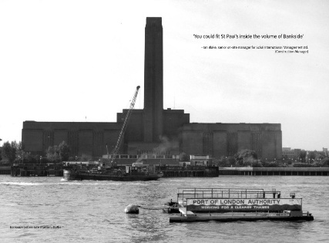  https://makingmuseums.wordpress.com/2015/09/09/the-tate-modern-approach/ | 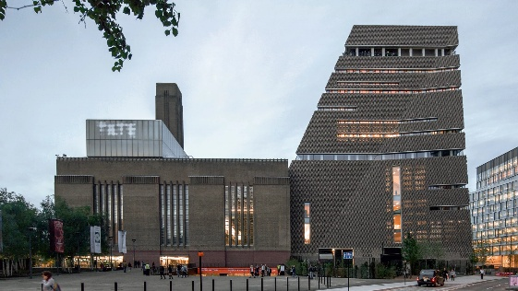  https://arquitecturaviva.com/works/ampliacion-tate-modern-londres-8
 | Завод Промприлад,  Івано-Франківськ | Промприлад. Реновація –  центр інновацій, 2017 рік. | Промприлад поєднує офіси, майстер-класи, воркшопи, кав’ярні, тренажерний зал та лабораторії.
 | 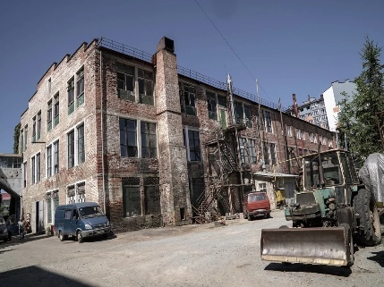  https://www.village.com.ua/village/city/city-report/289083-yak-stariy-zavod-promprilad-zminyue-ivano-frankivsk | 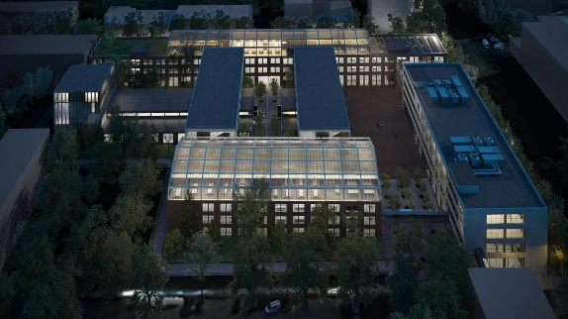  https://frankivsk-trend.in.ua/uk/eternal-3100-promprylad-renovacziya-majbutnye-poryad-100-rokiv-istoriyi-100-rokiv-praczi
 | Цоллверін – колишня вугільна шахта. | Zeche Zollverein,  Ессен, Німеччина | Культурний та виставковий центр: музеї, галереї, арт-простори, громадські заходи.
 | 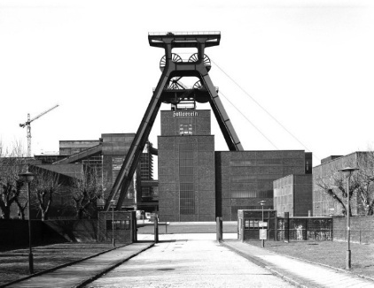  https://placesofworksite.wordpress.com/portfolio/zeche-zollverein-xii/ | 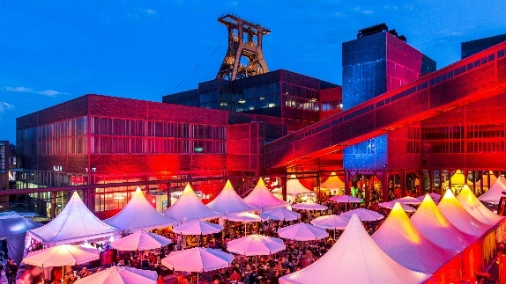  https://www.zollverein.de/zollverein-unesco-world-heritage-site/
ІІ – Промисловий комплекс
 | Вантажна залізниця, інтегрована в постпромисловий простір. | High Line,  Нью-Йорк, США, 2009 рік. | Вантажна залізниця, перетворена на пішохідну зону з інноваційним громадським простором і ландшафтним дизайном.
 | 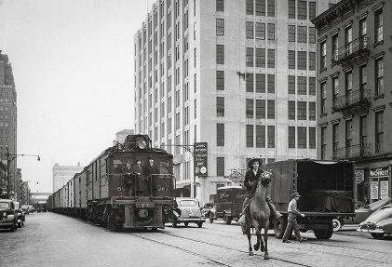  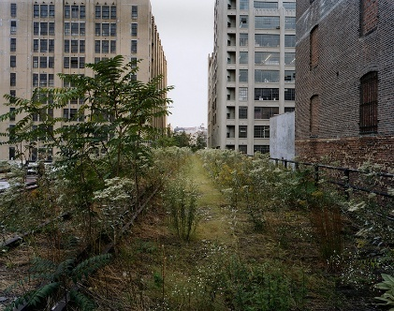  https://www.tripandtrep.com/Top10/usa-361.php | 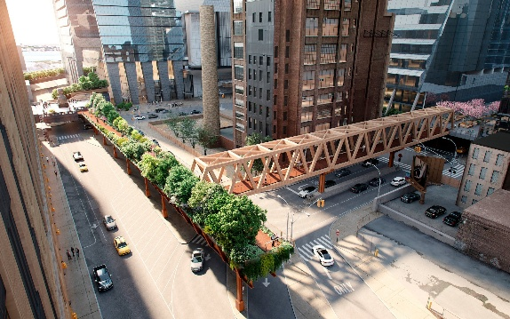  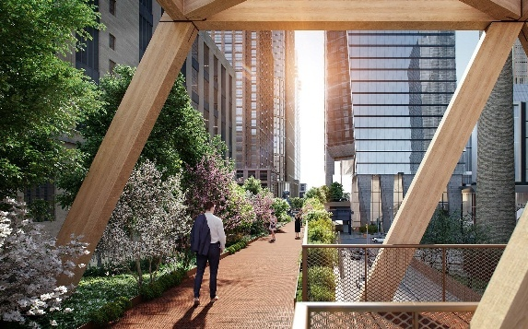  https://newyorkyimby.com/2022/03/work-begins-on-high-line-moynihan-connector-in-midtown-west-manhattan.html
 | Гренарі Сквер, колишній промисловий комплекс складів (зерносховищ) | Granary Square, Лондон. | Популярна зона для прогулянок, проведення заходів, відпочинку, з кафе, ресторанами, відкритими площами, фонтанами та місцями для урбан-арт подій.
 | 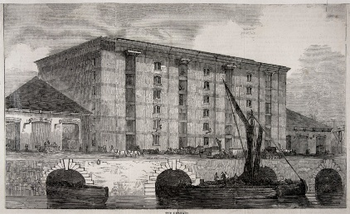  https://owenwlee.myportfolio.com/architectural-communication-the-granary-old-new | 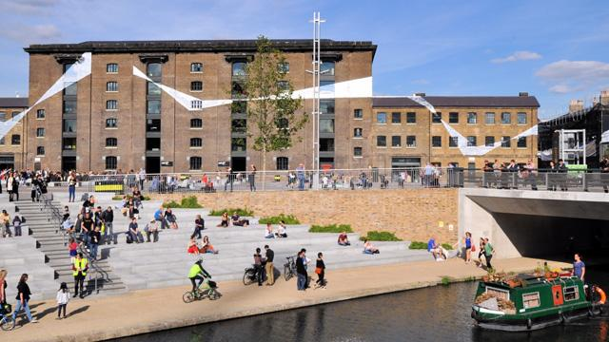  https://www.visitlondon.com/things-to-do/place/25080260-granary-square
 | Віденські газгольдери – резервуари для зберігання газу | Gasometer City (Відень, Австрія) | - Житловий комплекс,  - студентський гуртожит.  - офісні приміщення,  - міський архів,  - шопінг-центр,  - кінотеатр,  - концертний зал,  - паркінг
 | 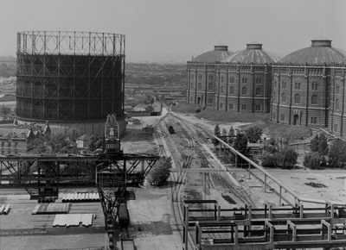  https://www.atlasobscura.com/places/gasometer-town | 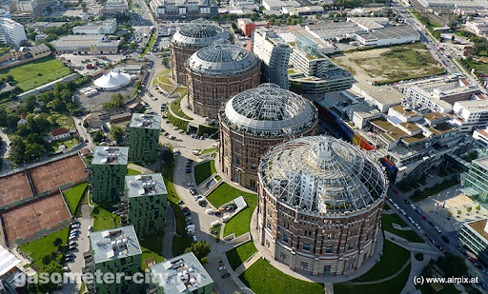  http://www.gasometer-city.eu/gasometer.htm
ІІІ – Промислові зони /райони
 | Металургійний комбінат у Люксембурзі | Парк металургійної промисловості | Збережено численні промислові споруди та природні елементи.  Використовуєтя як рекреаційна зона для мешканців міста.
 | 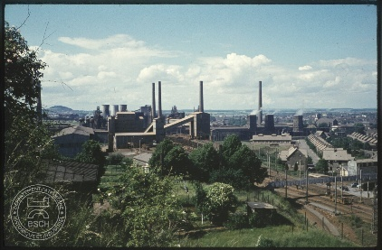  https://www.uni.lu/c2dh-en/events/the-luxembourg-steel-industry-since-the-70s/ | 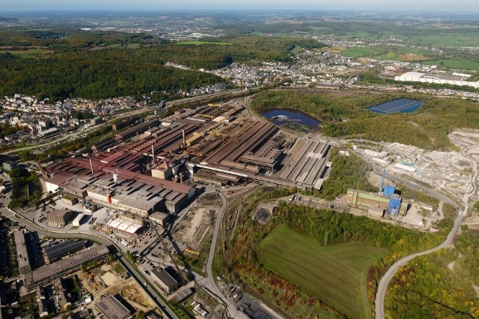  https://luxembourg.arcelormittal.com/en/arcelormittal-in-luxembourg/industrial-sites
 | Бойні Віле (м’ясокомбінати Парижа) | Parc de la Villette (Париж, Франція) | -Громадський простір для прогулянок і відпочинку  -Місце проведення культурних подій, концертів, виставок  -Освітні та наукові заклади  -Музейні і театральні павільйони
 | 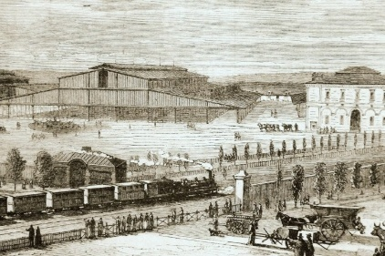  https://www.wikiwand.com/en/articles/Parc_de_la_Villette | 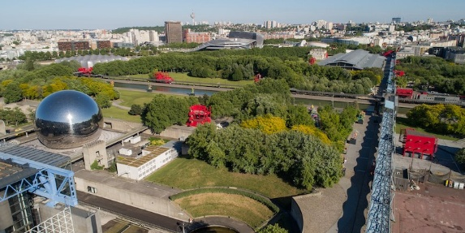  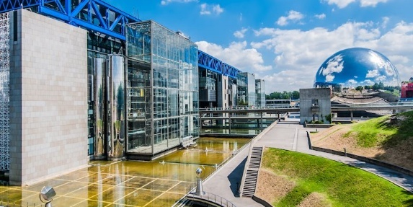  https://www.parisinsidersguide.com/parc-de-la-villette.html
 | London Docklands  (район старих доків у Лондоні) | Canary Wharf, Лондон  1985-2017 рр. | -Бізнес-центр міжнародного рівня. -Адміністративні та офісні будівлі Торгово-розважальні комплекси. -Громадські простори, набережні, житло.
 | 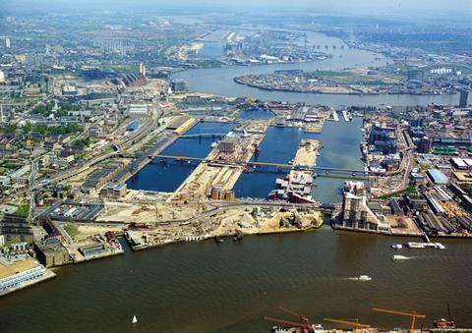  https://www.building.co.uk/buildings/canary-wharf-eighties-revival/5094332.article | 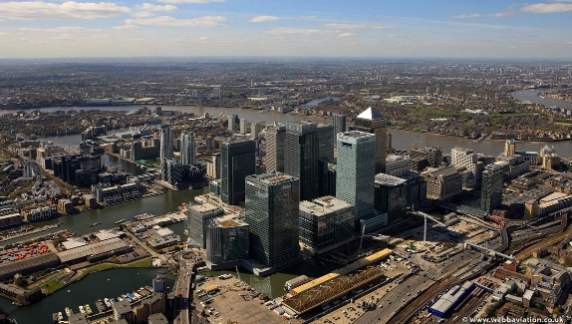  https://www.webbaviation.co.uk/aerial/picture.php?/30772

  - Світовий досвід реновації постпромислових територій з пристосуванням під рекреаційну функцію.
- Landschaftspark Duisburg-Nord у німецькому місті Дуйсбург — це приклад того, як занедбаний індустріальний комплекс можна перетворити на повноцінний публічний простір, зберігши при цьому його історичну автентичність. Територія колишнього металургійного заводу, яка тривалий час залишалася непридатною для використання, отримала нове життя завдяки комплексній реновації, що поєднала індустріальну спадщину, природу та рекреаційні функції.
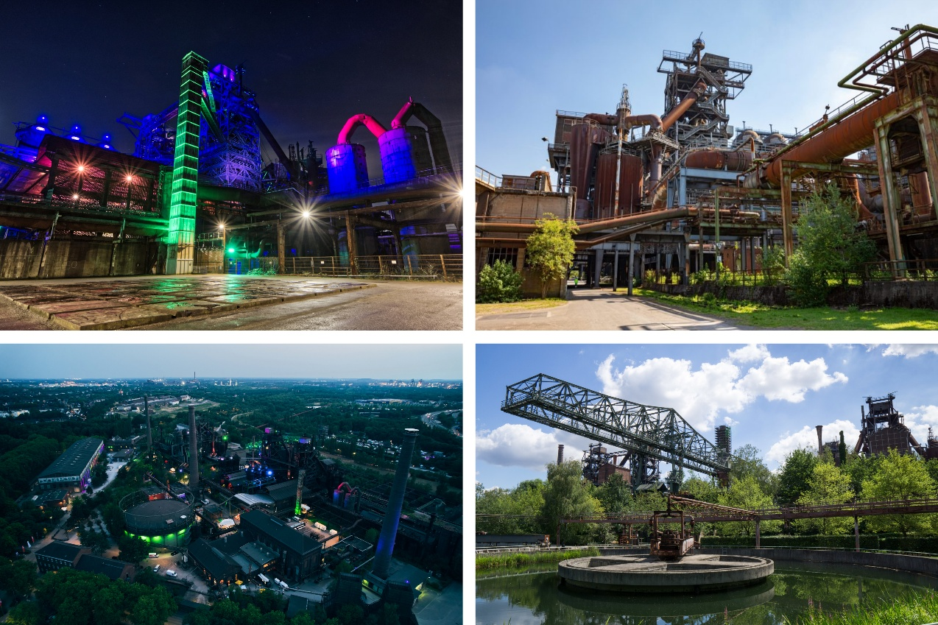
Landschaftspark Duisburg-Nord у німецькому місті Дуйсбург. [режим доступу] – https://www.nrw-tourismus.de/industriekultur/landschaftspark-duisburg-nord

Однією з ключових особливостей проєкту стало рішення не демонтовувати доменні печі, газгольдери та інші промислові конструкції, а інтегрувати їх у ландшафтний парк. Завдяки цьому промисловий скелет території став частиною нової ідентичності місця. Старі печі перетворено на оглядові майданчики, з яких відкриваються панорами колишнього заводу та міста. Занедбані резервуари заповнили водою, і тепер вони слугують простором для підводних тренувань і рекреації. Металеві конструкції адаптовані для скелелазіння, а довкола них прокладено маршрути для прогулянок та відпочинку.
Особливе значення має те, що територія не була кардинально змінена — навпаки, її риси підкреслили природним озелененням і появою нових екосистем. Рослинність поступово “зайняла” частину старих споруд, створивши контраст між природним та техногенним. Це не лише підвищило екологічну цінність парку, а й посилило його естетичний ефект.
Landschaftspark Duisburg-Nord виконує різноманітні функції: тут проходять культурні події, освітні програми, спортивні активності та сімейні фестивалі. Увечері територія перетворюється на світлову інсталяцію — промислові конструкції підсвічуються кольоровими прожекторами, створюючи враження живої металевої архітектури.
Проєкт став символом того, що промислові території не обов’язково мають перетворюватися на житлові квартали чи комерційні зони. Завдяки креативному підходу вони можуть стати новими центрами громадського життя, де історія, культура та природа співіснують у гармонійному середовищі. Landschaftspark Duisburg-Nord вважається одним із найуспішніших прикладів індустріального парку в Європі та вплинув на розвиток аналогічних ініціатив у багатьох країнах.
- The High Line у Нью-Йорку — це один із найвідоміших прикладів того, як закинута інфраструктура може перетворитися на сучасний громадський простір. Парк створений на колишній вантажній естакаді, що пролягала над міськими кварталами й десятиліттями стояла пусткою після зупинки залізничного руху. Замість демонтажу, споруду вирішили переосмислити, зберігши її індустріальний характер і поєднавши його з новою рекреаційною функцією.
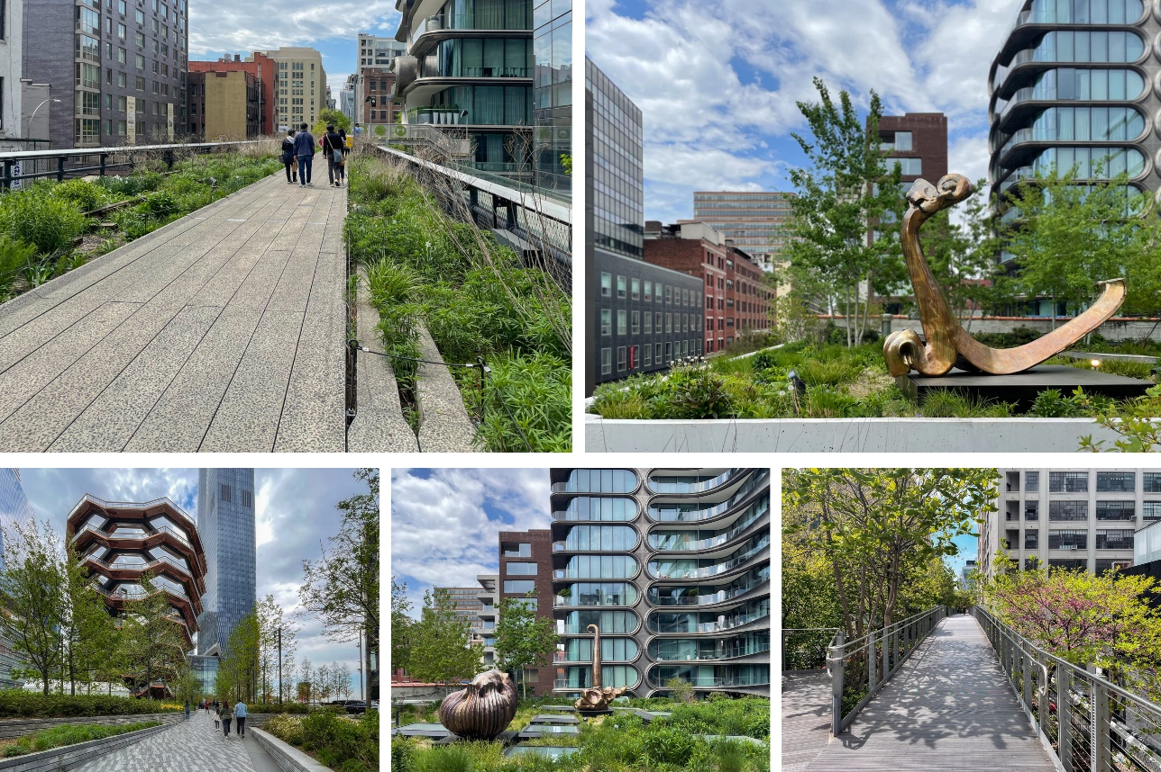
The High Line у Нью-Йорку. [режим доступу] – https://www.gardener.ru/gap/garden_guide/page7088.php?cat=271

Основна ідея High Line полягає у тому, щоб дати друге життя інженерній конструкції, перетворивши її на пішохідний парк із природними насадженнями, зонами для відпочинку та оглядовими майданчиками. Уздовж естакади висаджено рослини, підібрані з урахуванням тих видів, що самостійно проростали на старих залізничних коліях. Такий підхід створив унікальну атмосферу — поєднання дикої природи й міської індустрії.
Парк організований як лінійний маршрут, що плавно проходить крізь різні частини міста. Відвідувачі можуть рухатися по піднятій платформі, відчуваючи себе одночасно всередині мегаполіса й поза ним. Архітектура High Line передбачає численні лави, місця для відпочинку, тераси та оглядові точки, з яких відкриваються нетипові перспективи на Нью-Йорк.
Особливість проєкту — у його здатності створювати нову міську економіку. Поява парку сприяла розвитку прилеглих районів: виросли нові житлові і культурні об’єкти, з’явилися галереї, кафе, громадські простори. Таким чином High Line став каталізатором міських перетворень і важливим символом ревіталізації.
Як приклад реновації індустріальних об’єктів, The High Line демонструє, що навіть техногенні структури можуть стати місцем відпочинку, взаємодії та культурної активності, якщо до них застосувати творчий і чутливий підхід. Відновлена естакада не лише зберегла сліди інфраструктурного минулого, але й набула нового значення як парк, який щодня відвідують тисячі людей.
- Tate Modern / Millennium Walk (Лондон, Велика Британія) – Переосмислення промислової інфраструктури у культурно-рекреаційний простір. Комплекс Tate Modern у поєднанні з пішохідним маршрутом Millennium Walk є одним із найвиразніших прикладів того, як колишня промислова споруда може стати ядром культурного та рекреаційного середовища мегаполіса. Первісно будівля була електростанцією Bankside Power Station, що тривалий час формувала промисловий характер набережної Темзи. Після виведення об’єкта з експлуатації споруда стояла занедбаною, однак завдяки масштабній реновації отримала абсолютно нову функцію.
- Будівля електростанції була переоблаштована під музей сучасного мистецтва Tate Modern, при цьому збережено її основні індустріальні риси: масивний об’єм, характерну цегляну оболонку та високу димову трубу. Замість знищення промислової ідентичності архітектори обрали шлях адаптивного використання, у межах якого індустріальна естетика стала важливою складовою культурного простору. Завдяки цьому музей отримав не лише неповторний образ, але й можливість включити техногенну історію будівлі в загальну атмосферу експозицій.
- Важливою частиною проєкту стала організація пішохідного маршруту Millennium Walk, який з’єднав музей із центральними районами Лондона, новими набережними та Millennium Bridge. Створення цього маршруту перетворило довколишні території на зручний громадський простір, відкритий для прогулянок, відпочинку та культурних заходів. Замість важкодоступної промислової зони уздовж річки сформували активну рекреаційну ось, де поєднано мистецтво, урбаністику та природний ландшафт.

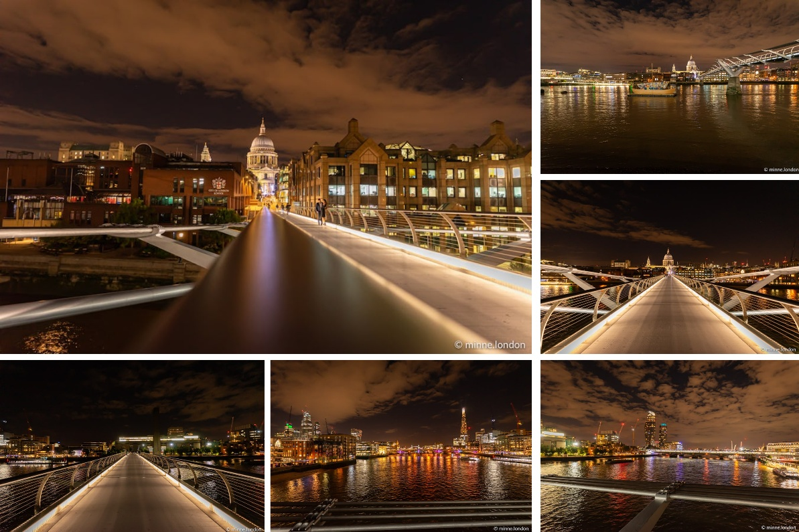
Tate Modern . [режим доступу] – https://minne.london/places/millennium-bridge

Завдяки реновації навколишні квартали отримали новий імпульс розвитку: з’явилися кафе, галереї, прогулянкові тераси, громадські простори, а територія навколо музею стала важливим місцем зустрічей і культурних подій. Тепер ця частина Лондона працює як багатофункціональний культурно-рекреаційний вузол, куди приходять не лише заради мистецтва, а й задля відпочинку, прогулянок і взаємодії з міським середовищем.
Приклад Tate Modern демонструє, що промислові споруди можуть набути другого життя без втрати своєї автентичності. А комбінація культурної функції з рекреаційними маршрутами доводить, що правильна реновація здатна перетворити закриту технічну зону на відкритий міський простір високої якості, здатний залучати різноманітні групи відвідувачів.

- Gasometer Oberhausen (Німеччина) – Реновація промислової вежі у культурно-рекреаційний простір. Gasometer Oberhausen – один із найяскравіших прикладів переосмислення промислової інфраструктури у культурний і рекреаційний об’єкт. Колишня газова вежа, споруджена на початку ХХ століття для зберігання коксового газу, після зупинки виробництва залишалася без функції та поступово втрачала своє технічне значення. Замість демонтажу міська влада та культурні ініціативи обрали інший шлях — перетворити індустріальний артефакт на простір для мистецтва і публічних подій.
Реновація передбачала збереження масивного сталевого каркаса вежі, що став центральним елементом образу об’єкта. Внутрішній простір, який раніше був технічною порожниною, адаптували під виставковий зал надзвичайно великого масштабу. Саме висота та об’єм резервуара стали перевагами, які дозволили демонструвати інсталяції, що неможливо розмістити у звичайних галереях. Унаслідок цього Gasometer перетворився на унікальний музейний майданчик, де експонати часто взаємодіють із конструкцією, світлом та акустикою.
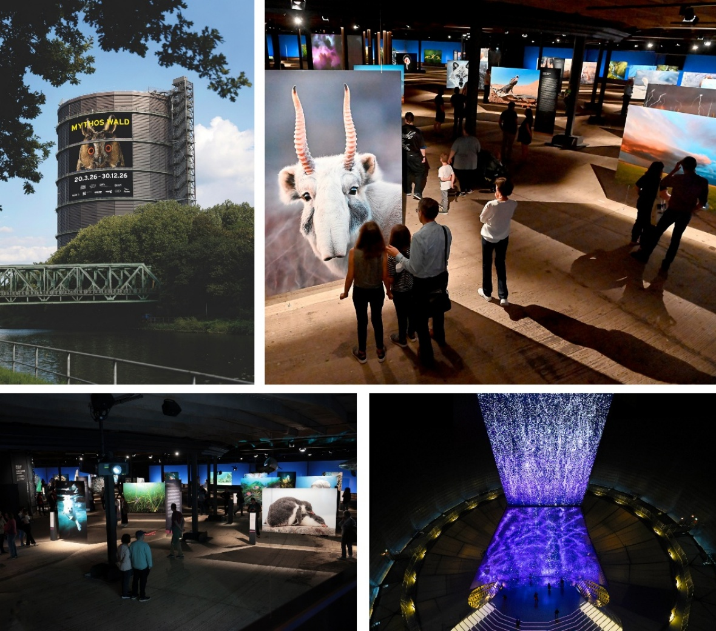
Gasometer Oberhausen (Німеччина). [режим доступу] – https://minne.london/places/millennium-bridge

Крім внутрішніх подій, об’єкт виконує і рекреаційну функцію. Після реконструкції дах газометра обладнали оглядовим майданчиком, звідки відкриваються панорами Рурського промислового регіону. Таким чином техногенна споруда була символічно “відкрита” для відвідувачів, перетворившись із закритого індустріального резервуара на простір дозвілля та споглядання.
Окрему увагу приділено благоустрою довколишньої території, де організовано пішохідні маршрути, зелені зони та простори для відпочинку. Завдяки цьому Gasometer став частиною більшої мережі культурних об’єктів у Рурі, які разом утворюють нову модель регіонального розвитку — “Постіндустріальний парк”.
Gasometer Oberhausen демонструє, що промислові споруди можуть стати повноцінною частиною культурної ідентичності регіону. Його реновація — це приклад того, як технічний об’єкт, що втратив первісну роль, може перетворитися на місце творчості, відпочинку та громадської активності, посилюючи значення промислової спадщини у сучасному суспільстві.
- Zollverein (Ессен, Німеччина) – Переосмислення великого промислового комплексу у культурно-рекреаційний ландшафт
Zollverein — один із найвідоміших у світі прикладів успішної реновації постіндустріальних територій, що перетворив колишню вугільну шахту і коксохімічний завод на масштабний культурно-освітній та рекреаційний комплекс. Об’єкт, який упродовж понад століття визначав промисловий розвиток Рурського регіону, після закриття виробництва залишив по собі велику кількість будівель та інженерних споруд. Замість їх знесення було обрано шлях адаптивного використання, що дозволило зберегти техногенну спадщину та надати їй нового змісту.
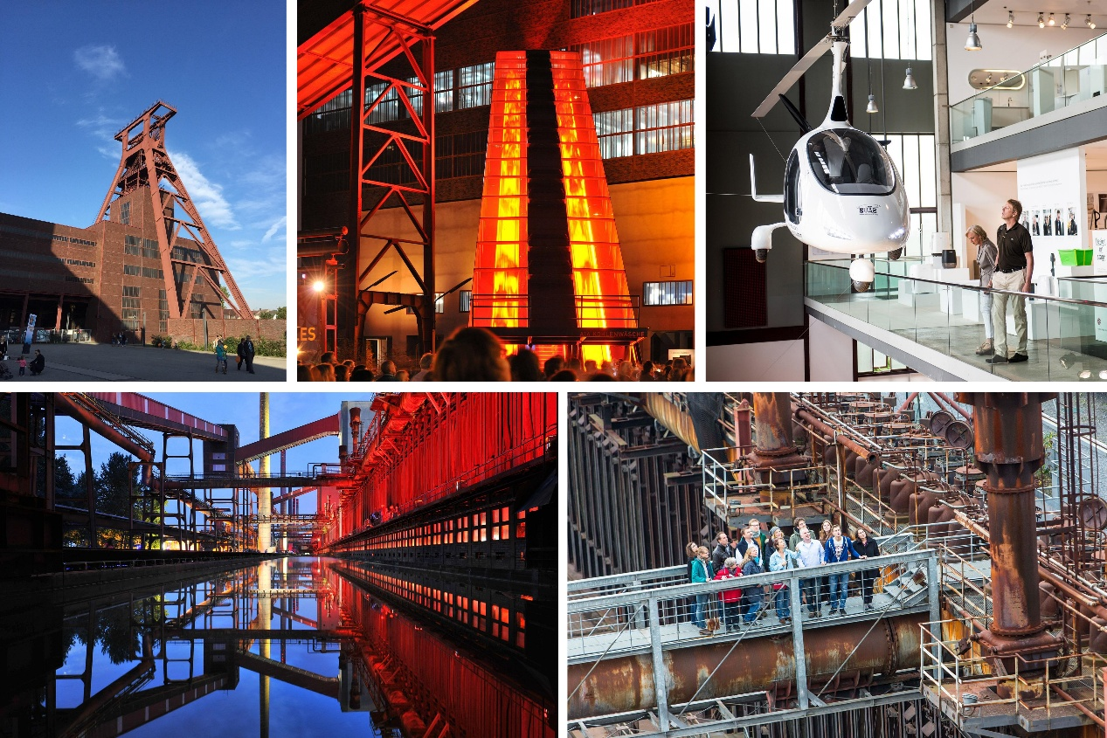
Zollverein (Ессен, Німеччина. [режим доступу] – https://visitworldheritage.com/en/eu/zollverein-coal-mine-industrial-complex-germany/b0b631c5-ea55-4717-9141-dcf745ee052d

У реновації ключовим стало прагнення інтегрувати промислову архітектуру в сучасний культурний контекст. Частину корпусів перепрофільовано на музеї, виставкові зали, майстерні, освітні центри та арт-резиденції. При цьому збережено геометрію конструкцій, характерні металеві елементи, ритміку вікон і промислову естетику, що сформували унікальний образ території. Індустріальний каркас не приховували, а навпаки — підкреслили, зробивши його ключовим елементом нової ідентичності.
Особливу увагу приділено ландшафтній трансформації. Територію, яка раніше була техногенною та закритою, перепроєктували у відкритий рекреаційний простір із зручними пішохідними й велосипедними маршрутами, озелененими площами та місцями для відпочинку. Рослинність частково залишили стихійною, що створює ефект природного “повернення” ландшафту на промислові землі. Це поєднання природи і техногенних структур стало однією з найсильніших рис об’єкта.
Zollverein сьогодні — це не лише архітектурний комплекс, а й потужний соціокультурний центр, відкритий для сімейного дозвілля, освітніх програм і мистецьких подій. На території проводять фестивалі, ярмарки, концерти, виставки та спортивні активності. Взимку частину промислового майданчика перетворюють на каток, а влітку — на простір для різних культурних ініціатив. Завдяки цьому комплекс працює як багатофункціональний парк, що приваблює мешканців та туристів різних вікових груп.
Реновація Zollverein доводить, що промислові об’єкти можуть отримати нову роль у міському житті, якщо їхній потенціал осмислити в контексті сучасних культурних і рекреаційних потреб. Це один із найкращих прикладів того, як техногенна спадщина не лише зберігається, але й стає драйвером розвитку території, формуючи нову ідентичність і відкриваючи територію для широкої аудиторії.

Найпоширенішими підходами до подальшого освоєння територій, що втратили промислове значення, є демонтаж, реконструкція та ревіталізація.
Як зазначає Г. О. Осиченко [45], процес реконструкції історичних промислових споруд може мати різні форми та ступені втручання, що залежать від характеру об’єкта, його архітектурної цінності, технічного стану й подальшого функціонального призначення. Відповідно, види реконструкції розглядаються як багатоступеневі трансформаційні процеси, спрямовані на оновлення, адаптацію або переосмислення просторової структури історичних виробничих будівель (рис. 1.12).
Музеєфікація та збереження історичної споруди – це традиційно обережна стратегія реконструкції, за якої будівлі надається функція, близька до її початкового призначення, або вона перетворюється на музейний простір. У цьому випадку сама споруда розглядається як головний експонат, що втілює матеріальну та культурну пам’ять епохи. Під час реалізації такого підходу зберігаються конструктивна основа, об’ємно-просторова структура, архітектурний образ фасадів, декоративне оформлення, а також найцінніші інтер’єрні елементи та фрагменти обладнання.
Характерним прикладом подібного підходу є Індустріальний музей у місті Хемніц (Польща), який розміщено у відреставрованих корпусах колишнього машинобудівного підприємства, де історична архітектура гармонійно інтегрована в сучасний виставковий простір.
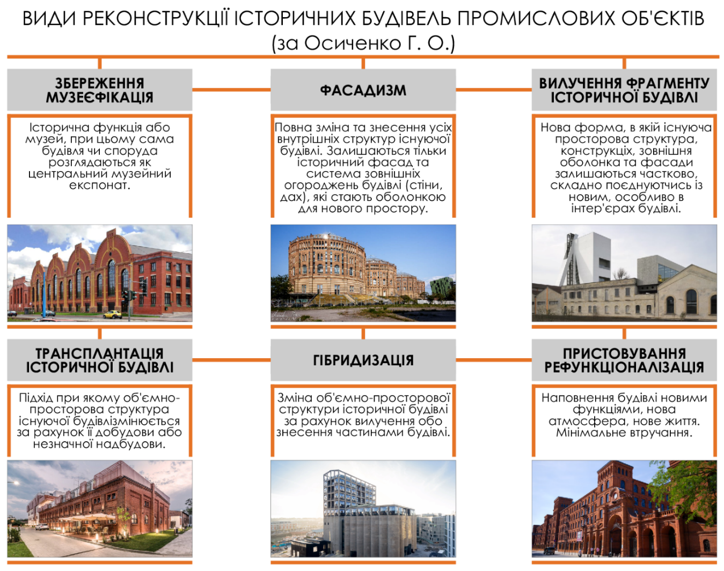
Рис. 1.7. Види реконструкції будівель промислових об’єктів.

Фасадизм – це підхід до реконструкції, за якого відбувається повне оновлення внутрішнього простору будівлі зі знесенням її конструктивних елементів, проте зберігається історичний фасад і зовнішня огороджувальна структура (стіни, покрівля). Таким чином, автентична оболонка споруди стає своєрідною архітектурною рамкою для нового, сучасного внутрішнього простору. Цей метод є одним із найпоширеніших у світовій практиці ревіталізації. Він дозволяє зберегти історичну ідентичність міського середовища, водночас забезпечуючи можливість повної модернізації інженерних комунікацій, конструктивної основи та просторової організації будівлі, а також адаптації її до нових функціональних потреб.
Пристосування історичної будівлі – це процес її рефункціоналізації, тобто надання нових функцій і змісту без істотного втручання у первісну архітектоніку. Його сутність полягає у «оживленні» споруди шляхом наповнення її новим змістом, сучасною атмосферою та новими сценаріями використання. При цьому зберігаються основні конструктивні елементи, система зовнішніх огороджень і загальна об’ємно-просторова композиція. Такий підхід передбачає мінімальне архітектурне втручання, коли нові функції органічно інтегруються в існуючу просторову структуру, забезпечуючи баланс між історичною автентичністю та сучасними потребами.
Трансплантація існуючої будівлі – це метод реконструкції, за якого об’ємно-просторова структура історичної споруди змінюється шляхом добудови або часткової надбудови, що формує новий архітектурний образ. Новостворений елемент — трансплантат — виконується у сучасному стилі та має власну конструктивну систему, незалежну від історичної основи. При цьому імітація чи стилізація під стару архітектуру не допускається: натомість навмисно створюється контрастна взаємодія між старим і новим, що підкреслює часову різницю, стилістичну багатошаровість та посилює сприйняття історичної автентичності середовища.
Гібридизація – це метод реконструкції, що передбачає створення будівлі-гібриду, у якій історичні конструкції, фасади та просторові елементи частково зберігаються й органічно або контрастно поєднуються з новими архітектурними формами. Така взаємодія формує нову художню мову простору, де виникає динамічна напруга між старим і сучасним. У процесі реалізації застосовується часткова дефрагментація зовнішньої оболонки, що дозволяє підкреслити візуальний діалог різних стилів і композиційних структур, створюючи ефект інтриги та багатошаровості архітектурного образу.
Вилучення фрагменту існуючої будівлі – це підхід до реконструкції, що передбачає трансформацію об’ємно-просторової структури історичної споруди шляхом часткового демонтажу або знесення окремих її елементів. У результаті таких дій зменшується загальний об’єм будівлі, а також можуть зазнати змін конструктивна, функціональна та просторова схеми. Водночас основні фасади залишаються максимально збереженими, а втручання в їхню архітектурну структуру обмежується мінімально необхідними роботами для підтримання цілісності та автентичності зовнішнього вигляду.
Гібридизація передбачає формування будівлі-гібрида – нової архітектурної форми, у якій частина первинної просторової структури, конструктивної системи та фасадної оболонки інтегрується з новими елементами. Така взаємодія створює виразний контраст і акцентує напруження між історичним шаром та сучасними інтервенціями, особливо в інтер’єрах. Метод передбачає вибіркову дефрагментацію зовнішньої оболонки та ретельне узгодження різних композиційних мов і стилістичних пластів.
Прикладами успішної гібридизації є: готель The Silo та Музей сучасного мистецтва Африки у переосмисленому елеваторі в Кейптауні (2017); арт-галерея в елеваторі м. Кристіансанн, Норвегія (2017); реконструкція берлінської насосної станції арх. Г. Спангенберга (2006); перетворення амстердамських складських корпусів на житлові комплекси; адаптація річкових доків Лондона під бізнес-центр.
Висновки до розділу І:
Сьогоднішні реалії міського розвитку вимагають суттєво переосмислити підходи до архітектурно-планувального формування міст, зокрема через комплексну трансформацію міського простору та ревіталізацію постпромислових територій. Такі процеси мають на меті не лише відновлення фізичної структури, а й створення живого середовища, яке органічно інтегрується в міську тканину та набуває нових соціальних функцій.
Реновація сьогодні є не просто архітектурною практикою, а своєрідним містком між історією та сучасністю, тісно пов’язаним із сучасними урбаністичними інноваціями: коворкінгами, арт-кластерами, івент-зонами, хабами та іншими креативними форматами, що наповнюють місто життям і активністю.
В Україні процес набирає обертів, особливо у великих містах. Так, у Києві протягом останніх трьох років було проведено цикл заходів — від семінарів і конференцій до виставок і ділових зустрічей, які об’єднали міжнародних та українських архітекторів, урбаністів, дизайнерів і науковців, що стимулює обмін досвідом та генерує нові концепції розвитку міста.
Ключовим завданням є формування практичних рекомендацій і стратегій, які здатні активізувати реновацію як інструмент комплексного оновлення промислових територій, підвищити їх соціальну, культурну та економічну цінність і створити нові сценарії використання простору, що поєднують історичну автентичність із сучасними потребами громади.

РОЗДІЛ ІІ. АГОРИТМ РЕНОВАЦІЙ ПОСТПРОМИСЛОВИХ / ПОСТВИРОБНИЧИХ ТЕРИТРРІЙ.
2.1. Методи дослідження постпромислових/поствиробничих територій.
Соціально-економічні трансформації та політичні зміни, характерні для постіндустріального етапу розвитку суспільства, зумовили істотну модифікацію урбаністичних процесів у містах. У цих умовах сформувалася необхідність перегляду підходів до формування функціонально-планувальної структури середовища, передусім у контексті раціоналізації генерального планування, оптимізації системи землекористування та підвищення ефективності використання наявного територіального потенціалу.
Економічні кризи 1990-х та 2008 років спричинили масштабну деградацію промислового сектору, що, у свою чергу, зумовило появу значних за площею дезактивованих та невикористовуваних промислових зон, сформованих унаслідок часткового або повного згортання виробничих процесів. Водночас утворення таких територій відкрило можливості для їх повторного залучення до міського розвитку на принципово нових функціональних засадах.
Світова практика засвідчує, що реновація постпромислових територій має комплексний позитивний ефект, охоплюючи економічні, екологічні, просторові та соціальні аспекти. Зокрема, адаптація таких ділянок до нових умов сприяє формуванню сприятливого інвестиційного середовища, активізує просторову трансформацію міста, підтримує екологічну рівновагу та посилює соціальну взаємодію. Важливою є також роль реновації територій у формуванні відчуття локальної ідентичності та підвищенні рівня задоволеності мешканців якістю міського простору.
Таким чином, реорганізація післяіндустріальних територій становить один із ключових аспектів сучасної урбаністичної політики, забезпечуючи умови для сталого розвитку міста/селища та створюючи передумови для його подальшої соціальної, економічної й просторової модернізації.
Перші системні спроби переосмислення та оновлення занепалих промислових зон простежуються ще з 1960-х років ХХ століття, коли у світовій урбаністичній практиці почали формуватися методологічні підходи до роботи з постпромисловими локаціями. Поступово ревіталізація набула статусу окремого напряму досліджень, що об’єднав архітектурні, соціально-економічні, культурологічні та територіально-планувальні аспекти.
Одним із вагомих теоретичних підґрунть став підхід, запропонований Р. Інь у праці “Case Study Research: Design and Methods” (2014), де автор систематизує п'ять універсальних дослідницьких стратегій: експеримент, соціологічне обстеження, архівний аналіз, історичний метод та кейс-стаді. Застосування цих методів у дослідженнях постпромислових територій дає змогу комплексно оцінювати умови формування, трансформації та потенціалу таких ділянок.
У роботі С. П. Бірюка та А. М. Плешкановської “Методичні пропозиції щодо реконструкції промислових територій в історичних зонах міст” представлено методологію, спрямовану на визначення функціональної доцільності промислових зон у структурі історично сформованого міського середовища. Особлива увага зосереджена на критеріях оцінювання територій, їхній морфологічній специфіці та потенціалі адаптації з урахуванням ландшафтного й архітектурного контексту, що є ключовим у процесах ревіталізації. [9]
У дисертаційному дослідженні Я. Т. Сеньковської наголошено на необхідності функціонально-планувальної реструктуризації післяіндустріальних територій як інструменту для їх повноцінного включення до структури міста. Авторка підкреслює, що інтеграція таких ділянок у загальноміський простір сприяє формуванню цілісної архітектурно-планувальної моделі, що відповідає сучасним принципам сталого розвитку.[51]
Реконструкція масштабних промислових зон та їх включення до системи сучасних міських просторів розглядається як комплексний процес, що поєднує трансформації на різних рівнях містобудівної структури. У результаті таких втручань міське середовище отримує нові функції, сучасну інфраструктуру та можливості для подальшого розвитку. До найбільш відомих міжнародних прикладів належать лондонський район Dockland, лйонський проєкт Confluence, нью-йоркський парк High Line, нідерландський «Зелений мис», гамбурзький Hafencity та ревіталізовані шахти Zollverein в Ессені.
Показовим прикладом інноваційної трансформації є High Line у Нью-Йорку — громадський простір, створений на конструкціях занедбаної надземної залізничної лінії, яка у першій половині ХХ століття обслуговувала промислові квартали міста. Після занепаду промвиробництва у 1980-х роках територія фактично була покинута. Ініціатива її збереження з’явилася у 1999 році завдяки мешканцям Джошуа Девіду та Роберту Хеммонду, які започаткували організацію Friends of High Line і виступили за перетворення простору на нову міську пішохідну зону. Концепцію реконструкції розробили ландшафтний архітектор Джеймс Корнер та бюро Diller Scofidio + Renfro. Поєднання індустріальної естетики з ландшафтним озелененням та панорамними видами сформувало один із найпопулярніших публічних просторів Нью-Йорка, який водночас заохочує до піших маршрутів через кілька десятків міських кварталів.
Комплексні процеси ревіталізації реалізовані також у польському місті Лодзь, де історичні промислові комплекси поступово адаптовано під нові функції. Одним із ключових проєктів стала реконструкція колишньої паперової фабрики Ізраїля Познанського, яку виконали архітектурні бюро Virgile&Stone та Sud Architectes. Створений комплекс «Мануфактура» нині вважають одним із найбільших та найуспішніших проектів постпромислової адаптації у Центральній Європі.
Серед прикладів масштабних перетворень промислових зон особливе місце займає реновація лондонських доків, сформованих ще у кінці XVII століття. Протягом багатьох століть територія Canary Wharf була важливим осередком портової торгівлі, однак із переходом на контейнерні перевезення порт утратив конкурентні позиції. У 1981 році для осмисленого оновлення території була створена Корпорація розвитку Доклендс, яка ініціювала ґрунтовну стратегію перепланування. На той час територія характеризувалася хаотичною забудовою та занепадом інфраструктури. У межах реконструкції сформовано пішохідні набережні, музей під відкритим небом, сучасні мостові переходи, фунікулер, а також перший національний орнітологічний заповідник, інтегрований у міську тканину. Результатом стала поява низки знакових архітектурних об’єктів, зокрема вежі One Canada Square, а також розвиток транспортної інфраструктури — запуск Доклендського метро та аеропорту London City. Оновлений район Dockland отримав численні професійні відзнаки та став прикладом успішної постіндустріальної трансформації.

2.2. Принципи реновації постпромислових територій.
Унаслідок комплексу економічних, технологічних та організаційних чинників значна частина промислових підприємств в Україні втратила свої первинні виробничі функції, опинилася у стані стагнації або припинила діяльність. Це спричинило формування депресивних зон як у центральних районах міст, так і на їхніх околицях. Паралельно, з метою зменшення екологічного навантаження та перегляду функціонального використання міських земель, виробничі об’єкти поступово переміщуються за межі щільної міської забудови. У результаті в структурі міста виникають значні занедбані постпромислові площі з неексплуатованими чи частково зруйнованими будівлями, що порушують просторову цілісність та знижують естетичну якість міського середовища.
Попри це, такі території характеризуються вагомим потенціалом для подальшого збалансованого розвитку міста. Їх реновація та рефункціоналізація створюють умови для повторного залучення простору, адаптації існуючого промислового фонду під нові функції та формування сучасної інфраструктури. Це забезпечує наповнення міста необхідними сервісами, формування цілісного архітектурно-просторового середовища та підвищення якості умов життєдіяльності населення.

Потенціал нефункціональних постпромислових територій
- Вільні земельні ділянки та будівельний фонд – наявність покинутих земельних площ у центральних і периферійних зонах міста разом із існуючими будівлями створює можливості для їх повторного використання, що сприяє більш компактному та ефективному розвитку міського простору.
- Просторі приміщення – промислові будівлі здебільшого мають великопрольотні зали та високі стелі (6 м і вище), що є дефіцитним ресурсом у постіндустріальній економіці та затребуваним для нових функцій.
- Розвинена інженерна інфраструктура – промислові об’єкти зазвичай оснащені всіма необхідними комунікаціями: електропостачанням, водою, теплом, каналізацією, автономними котельнями, трансформаторними підстанціями, водосховищами та очисними спорудами, що полегшує їхнє переоснащення.
- Унікальний індустріальний ландшафт – постпромислові території формують своєрідний ландшафт із наявними артефактами виробничого обладнання (крани, підйомники, контейнери, промислові труби, резервуари тощо), які під час благоустрою можна інтегрувати як декоративні та орієнтувальні елементи, створюючи привабливі та емоційно насичені громадські й рекреаційні простори.
- Переваги розташування – багато постпромислових об’єктів розташовані поруч із водоймами, зеленими зонами та лісопосадками, які історично були необхідні для виробничих технологій;
- Транспортна доступність – потреба у доставці сировини, комплектуючих, вивезенні готової продукції та щоденному переміщенні працівників (дім–робота–дім) забезпечує наявність розвиненої транспортної інфраструктури: дороги, залізничні гілки та маршрути громадського транспорту;
- Особлива замкнена планувальна структура – ізольованість постпромислових територій у поєднанні з масштабністю й монументальністю приміщень, внутрішньою транспортно-пішохідною мережею, індустріальним ландшафтом, наявними виробничими артефактами та історико-архітектурними пам’ятками створює унікальне емоційне середовище, що дає змогу формувати під час реновації своєрідний «місто в місті»;
- Високий рівень локальної ідентичності – промислові об’єкти часто тісно пов’язані з історією міста та життям його мешканців. Ветерани виробництва зберігають емоційну прив’язаність до підприємства навіть після його закриття, що надає території високий потенціал для реновації та підтримання зв’язку поколінь;
- Відкритість для експериментальних практик – великі площі, нестандартність простору та ізольованість від міського середовища сприяють використанню територій для нетрадиційних форм відпочинку та дозвілля: екстремальні види спорту, масові заходи, просторові інсталяції сучасного мистецтва, креативне виробництво, коворкінги тощо.

Для України реновація постпромислових територій є відносно новим напрямом. Суттєвою є потреба визначити архітектурно-містобудівні принципи та прийоми адаптації нефункціональних колишніх промислових, виробничих та комунальних територій, які розташовані у центральних частинах історично сформованих міст, а також методи їх інтеграції у сучасний міський простір.
Мета проектів реновації постпромислових територій полягає у створенні комфортних умов для життєдіяльності, що базуються на узгодженні просторових, функціональних, композиційних, соціокультурних, економічних та екологічних параметрів міського середовища.

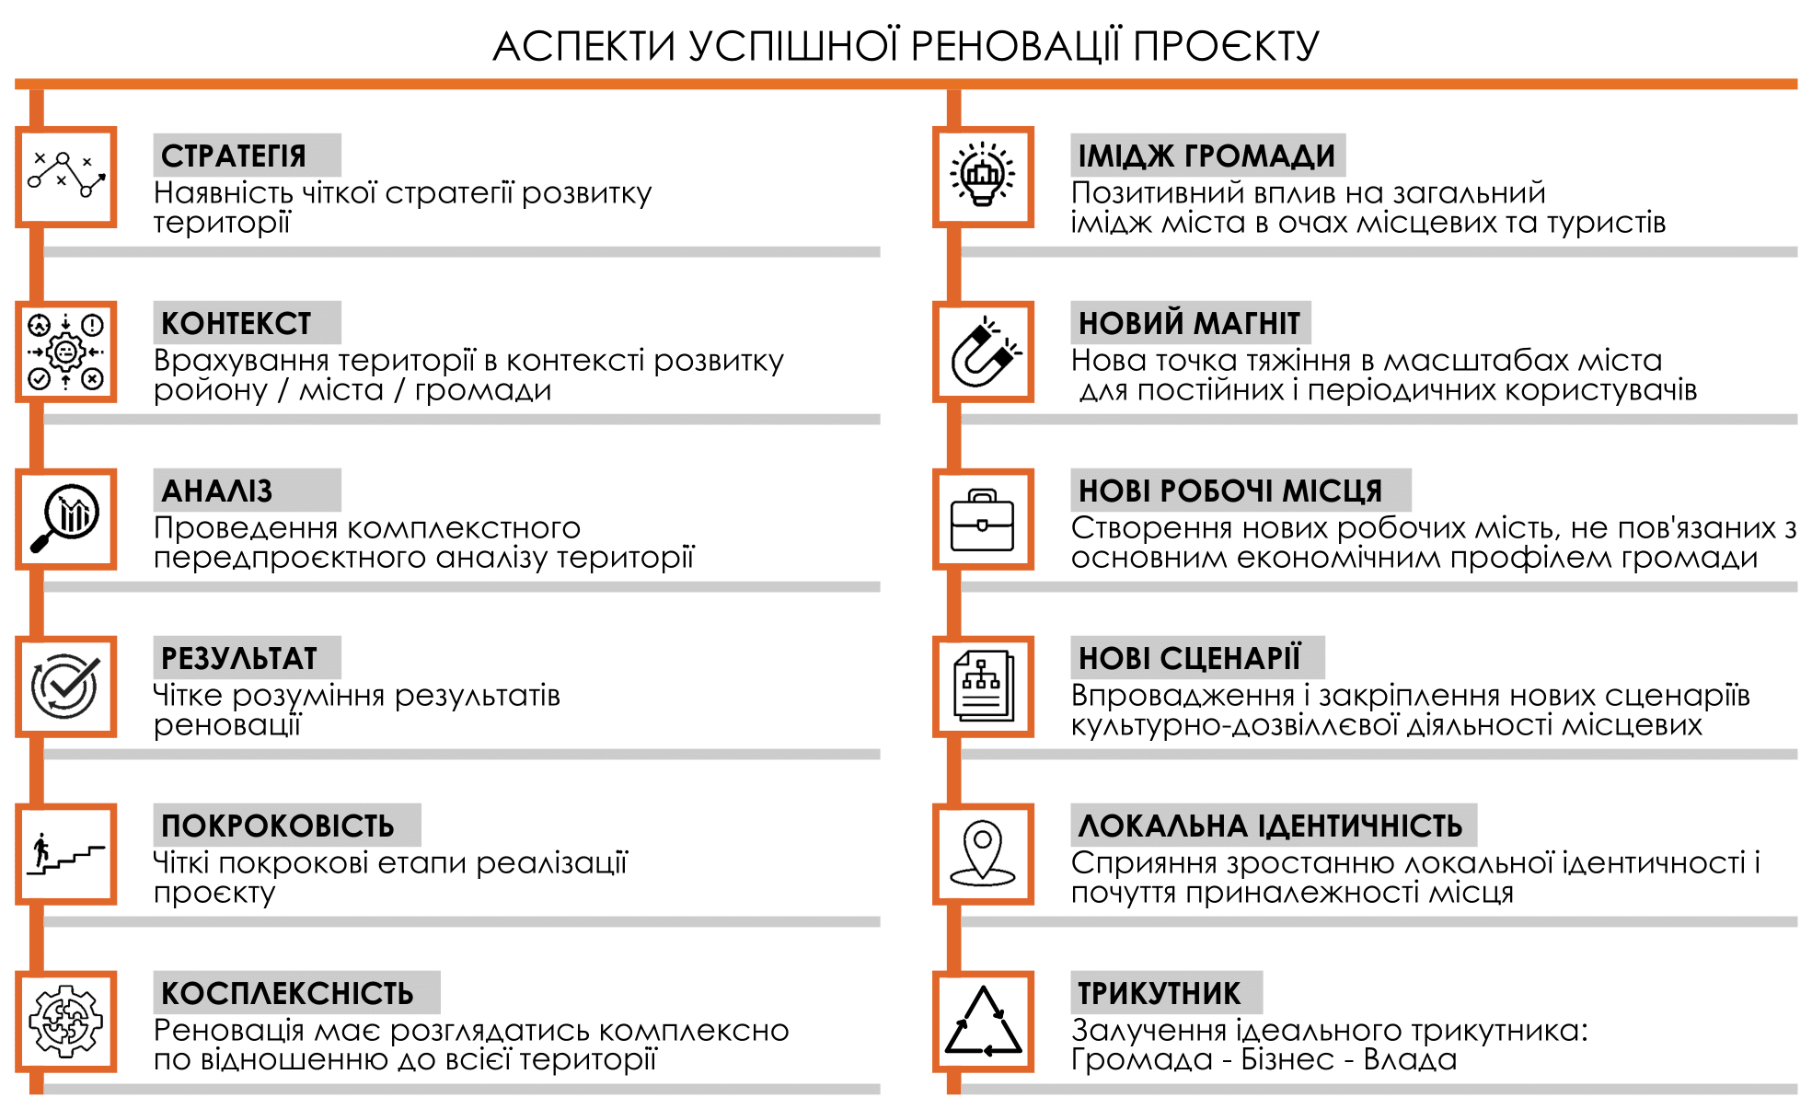
Рис. 2.1. Принципи реновації постпромислових територій.

2.3. Методика реновації постпромислових територій та пристосування під рекреаційну функцію.
Процес реновації промислового об’єкта можна умовно структурувати як три ключові стратегічні фази: підготовка, активація та розвиток.

ЕТАП І. ПІДГОТОВКА
Виявлення потенціалу постпромислових територій для їх реновації та подальшого пристосування під рекреаційні потреби ґрунтується на комплексі теоретичних і емпіричних методів, що виконуються на підготовчій стадії.
Теоретичні методи охоплюють опрацювання та узагальнення міжнародного досвіду, аналіз профільної літератури й наукових праць.
Емпіричні методи, окрім польового обстеження, фотофіксації, вивчення картографічних, історичних і проєктних матеріалів, включають комплексне дослідження вибраних територій за такими ключовими напрямами:
- просторове положення території та її взаємозв’язки з навколишньою забудовою;
- взаємодія з історичними осередками та охоронюваними зонами, визначення впливу спадщини на подальше переосвоєння;
- функціонально-просторове вивчення структури занедбаних промислових ділянок у контексті загальної планувальної організації території;
- оцінка транспортної доступності та зв’язності з основними маршрутами;
- архітектурно-ландшафтний аналіз, включаючи характеристику рельєфу, озеленення, візуальних домінант і відкритих просторів;
- геометричний аналіз конфігурації ділянки, параметрів кварталів, об’єктів і зв’язків між ними;
- структурно-функціональний аналіз існуючих елементів простору та їх потенційної реноваційної цінності;
- композиційний аналіз, що визначає можливості формування цілісного та гармонійного рекреаційного середовища;
- дослідження історії поетапного освоєння території, змін її функцій та забудови;
- оцінка технічного стану архітектурної спадщини та визначення потенційно цінних елементів для збереження;
- вивчення історії підприємства та його ролі в розвитку території;
- аналіз екологічного стану ділянки на момент дослідження;
- соціально-психологічний аналіз, що включає вивчення сприйняття занедбаної території у ЗМІ, публічних обговореннях та цифровому просторі;
- композиційно-ландшафтний аналіз, орієнтований на можливості формування сприятливого рекреаційного середовища;
- виявлення унікальних рис території, які можуть стати основою її нової рекреаційної ідентичності.

ЕТАП ІІ. АКТИВАЦІЯ
Початковий етап реновації є короткотривалим (орієнтовно до одного року) та відзначається високою динамічністю. Він потребує оперативних управлінських рішень, гнучкої реакції на змінні умови, активної комунікації з різними стейкхолдерами та здатності швидко адаптуватися й імпровізувати в разі появи нових можливостей чи обмежень.
Активне інформаційне супроводження проекту є ключовим протягом усього початкового етапу. Воно включає використання інформаційних приводів для анонсування майбутніх або вже здійснених змін та стимулювання зворотного зв’язку з громадою. Найефективнішими каналами для цього є соціальні мережі, що забезпечують сучасну та оперативну комунікацію.
Додаткову підтримку на етапі активації забезпечують залучені активісти та громадські спільноти, чий ентузіазм і мотивація дозволяють реалізовувати ініціативи практично без додаткових фінансових ресурсів.
Маркування об’єкта в ментальному просторі. Першочерговим кроком є формування ментального образу об’єкта, незалежно від його площі та попередніх функцій, на основі стратегічного бачення розвитку території. Це маркування передбачає активацію історії промислового об’єкта у контексті міської історії та локальної ідентичності мешканців. На підставі цих даних створюється легенда об’єкта, яка стає основою для подальшого пристосування території під рекреаційну та громадську функцію.
Легенда та брендинг об’єкта. Легенда виступає публічною частиною стратегічного бачення результатів реновації, включаючи зміст проєкту та його сильні сторони у максимально привабливому для цільової аудиторії форматі. Вона може відображати історію місця, культурні коди, майбутні функції та перспективи розвитку об’єкта. Проєкт має бути унікальним у масштабах території і водночас універсальним, доступним для широкого кола користувачів, наприклад, для розвитку туризму. Легенда стає основою для технічного завдання на створення брендингу.
Якісний брендинг (назва, логотип, фірмова атрибутика) необхідний для високої впізнаваності об’єкта, об’єднання зацікавлених сторін навколо єдиного образу та створення основи для оформлення території, її реклами і просування. До розробки брендингу варто залучати професіоналів через тендери або публічні конкурси, наприклад серед локальних креативних команд. Це сприяє залученню місцевих спільнот, формує відчуття причетності у жителів та допомагає закріпити новий простір у ментальному образі території. Оцінка результатів конкурсу бажано проводити публічно, із громадським голосуванням та участю місцевих експертів.
Маркування об’єкта у фізичному просторі. Фізичне освоєння простору, яке фактично означає початок нового життя об’єкта реновації, повинно відбуватися паралельно з розробкою легенди та брендингу. Роботи графіті-художників, об’єкти паблік-арту, банери – усе це ефектно виглядає на тлі масштабних індустріальних споруд і, головне, може бути реалізовано у короткі строки та при відносно невеликих витратах. Такий спосіб маркування постпромислових територій не лише привертає увагу, але й підкреслює ключову ідею реновації: всі бачать, що територія скоро перетвориться на новий, незвичайний, динамічний та привабливий громадський і рекреаційний простір.
Програма подій на об’єкті реновації спрямована на залучення мешканців і ознайомлення їх із новим простором, який змінює своє функціональне призначення. Цей етап важливий не лише з емоційної точки зору, а й з практичної, адже під час проведення заходів на території з’являються перші елементи інфраструктури та об’єкти: озеленення, вуличні меблі, пункти громадського харчування тощо.
Екскурсії та толоки. Краєзнавчі екскурсії з історії місця та перспектив його реновації формують інтерес мешканців і позитивне ставлення до простору. Толока (прибирання, озеленення, облаштування території під контролем фахівців) залучає громадян до процесу пристосування постпромислового простору під рекреаційну функцію. Після завершення робіт доцільно організовувати невеликі святкові заходи або частування учасників, що сприяє формуванню спільноти “друзів місця”.
Разові заходи. Одноденні культурні, розважальні або освітні події (концерти, фестивалі, ярмарки) дозволяють залучити широку аудиторію та підвищити інтерес до реновації території.
Регулярні та періодичні заходи. Сезонні, регулярні або періодичні події (конкурси, спортивні змагання, вечірні кінопокази під відкритим небом, майстер-класи) підтримують бренд і легенду місця, формуючи сталість його нового функціонального призначення.
Виявлення та фіксація меморіальних артефактів. Залучити мешканців і створити довіру до реновації допомагає фіксація пам’ятних місць, встановлення меморіальних дощок, використання виробів колишнього підприємства у новому просторі. У перспективі можлива організація музею – як у закритому приміщенні з постійною експозицією, так і на відкритому повітрі через творчі інсталяції з індустріальних артефактів.

ЕТАП ІІІ. РОЗВИТОК
Поява перших постійних користувачів свідчить про завершення етапу активації: дана територія почала функціонувати, про неї вже проінформовані потенційні відвідувачі, сформувалося початкове коло резидентів. На цьому етапі розпочинається перехід до системного розвитку простору.
Подальший розвиток має здійснюватися у трьох ключових напрямках:
- удосконалення та адаптація наявних будівель під рекреаційну функцію;
- поступове облаштування та впорядкування відкритих ділянок території;
- налагодження зв’язків із найближчим населеним пунктом та туристичними потоками.
Реалізація цих напрямків потребує вже значно більших інвестицій і розроблення комплексних об’ємно-просторових рішень для сталого функціонування рекреаційного об’єкта поза межами міської структури.
Розвиток будівельного фонду та адаптація під рекреаційні функції.
Для того, щоб наявні споруди могли використовуватись як рекреаційні об’єкти, їх необхідно довести до безпечного та функціонального стану, що потребує певних інвестицій. Окрім базових ремонтних робіт (укріплення конструкцій, оновлення покрівлі, підлог, відновлення прорізів, технологічне забезпечення), важливо застосувати архітектурні прийоми, які дозволять пристосувати колишні виробничі простори до форматів відпочинку та туристично пізнавальної діяльності.
- Формування багаторівневих рекреаційних просторів.
Створення антресольних рівнів дає змогу організувати додаткові зони – наприклад, оглядові майданчики, місця для тихого відпочинку, зони читання чи міні-експозиції. За потреби користувачі або локальні ініціативи можуть долучитися як співінвестори до облаштування таких площ.
- Формування внутрішніх атріумів та оглядових галерей.
У будівлях із великою висотою доцільно формувати атріуми, галереї або внутрішні прогулянкові маршрути. Під ними можна розміщувати сервісні приміщення ( санвузли, кімнати зберігання інвентарю, зони підготовки до заходів тощо). Прозорі конструкції, внутрішні сходи чи ліфти стають частиною привабливого туристичного маршруту всередині об’єкта.
- Створення внутрішніх критих рекреаційних вулиць.
У великопрольотних будівель можна прокласти внутрішні прогулянкові коридори – аналог вулиць. Розкриття торцевих стін та влаштування світлових ліхтарів покрівлі забеспечує природне освітлення та створює атмосферу відкритості. Уздовж таких “вулиць” можуть розташовуватись сезонні експозиції, міні-лавки місцевих виробників або простори для зустрічей туристичних груп.

- Адаптація покрівель як рекреаційних майданчиків.
Дахи можуть використовуватися як оглядові майданчики, тераси для йоги, астрономічних спостережень, камерних подій або зон спокійного відпочинку. Вихід на експлуатований дах значно підвищує привабливість об’єкта та розширює спектр рекреаційних активностей.
- Формування сервісної та побутової інфраструктури.
Для стабільної роботи рекреаційного об’єкта необхідні якісні сервісні блоки: вхідні групи, санітарні вузли, кімнати обслуговування, коридори, місця для персоналу та інженерних систем. У таких зонах можна застосовувати прості та виразні архітектурні рішення — наприклад, інтер’єри в стилі лофт, адаптовані під природний або туристичний характер об’єкта.
- Забезпечення мультифункціональності середовища.
У просторах загального користування доцільно поєднувати функції відпочинку, навчання та взаємодії з навколишнім ландшафтом. Парапети, сходові майданчики, широкі підвіконня чи огородження можуть слугувати місцем для тимчасової роботи, творчості, замальовок, зборів чи майстер-класів.
- Створення багатофункціональних майданчиків для рекреаційних активностей.
На території варто облаштовувати адаптивні зони для проведення:
- виставок під відкритим небом;
- тематичних ярмарків;
- лекцій та освітніх турів;
- активного й пасивного відпочинку;
- майстер-класів, спортивних чи ремісничих подій;
- точок харчування, кав’ярень чи сезонних фудзон;
- коворкінгів або туристичних інформаційних пунктів.
Такі майданчики стають основою життєдіяльності рекреаційного комплексу, наповнюють його подіями, формують позитивний імідж та забезпечують стабільний потік відвідувачів.
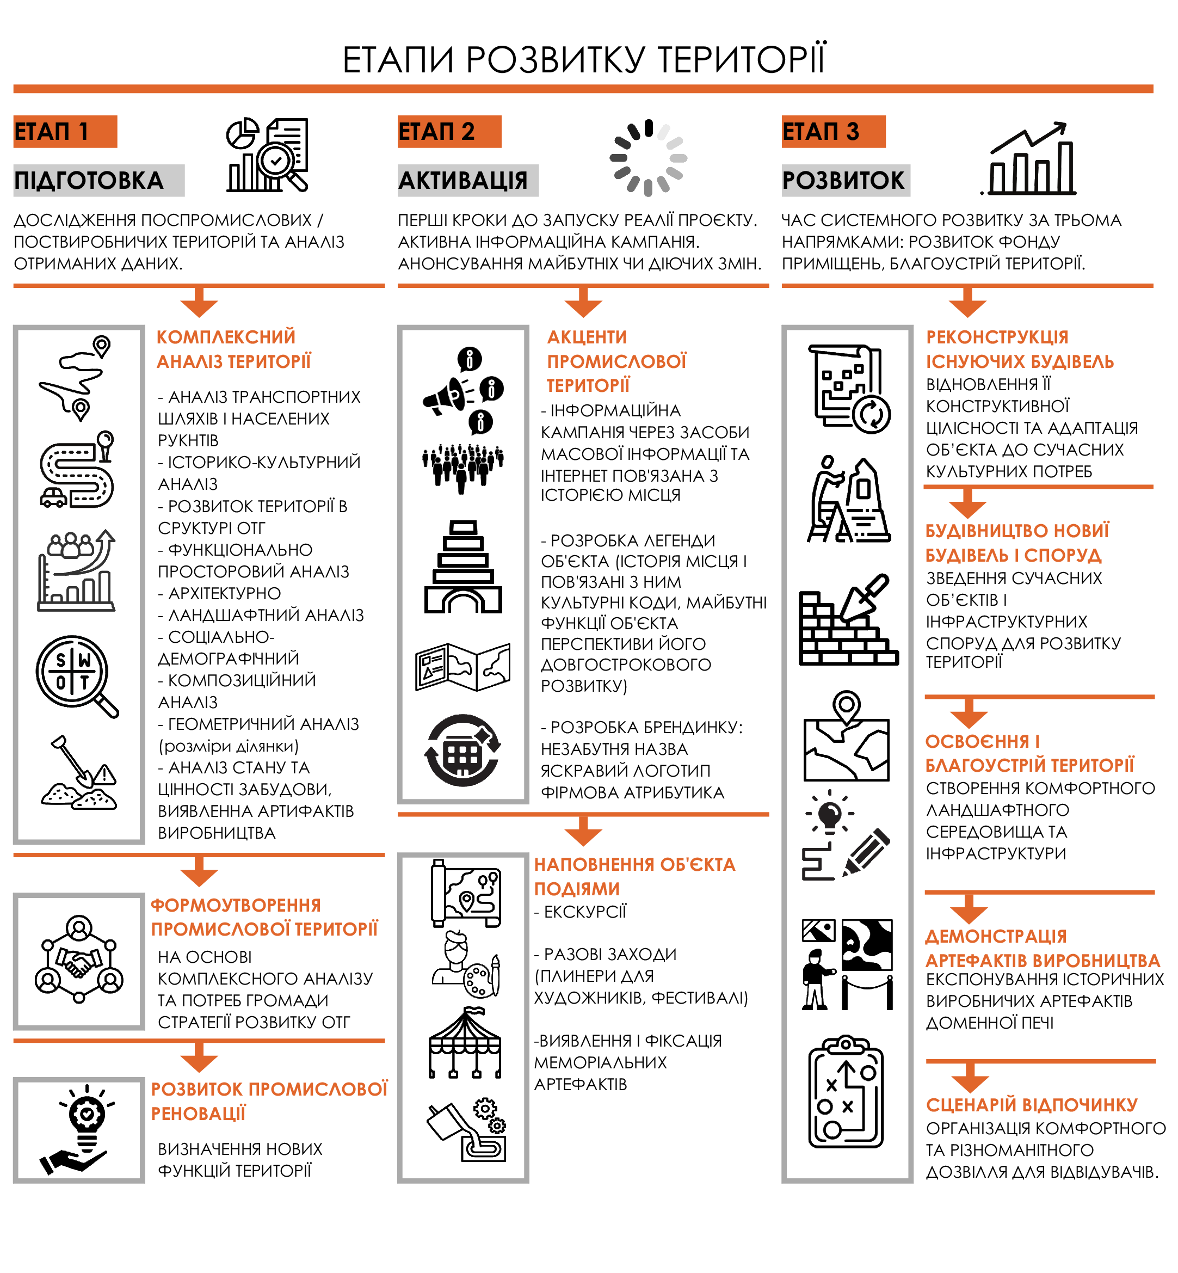
Рис. 2.2. Алгоритм реновації постпромислових територій.

Висновки до розділу ІІ:
Концепція реновації колишніх постпромислових територій та їхнього подальшого пристосування під рекреаційні потреби має спиратися на три ключові засади: функція, значущість місця та місія, що формують умовний «ідеальний трикутник» взаємодії громади, бізнесу й влади.
- Функція території повинна відображати перспективну концепцію чи бізнес-модель, а не відтворювати втрачений виробничий профіль. Саме новий вектор використання здатен сформувати зацікавлення серед потенційних резидентів. Водночас сформована попередньою діяльністю просторова ідентичність може залишатися чинником привабливості для колишніх працівників, проте вже в іншій ролі. У процесі реновації особливу увагу приділяють не інтеграції у міський простір, а пристосуванню об’єкта до рекреаційної функції.
- Значущість території полягає у свідомому переосмисленні її «духу», історичної еволюції підприємства та його впливу на формування міського середовища. Саме цей культурно-історичний пласт може задати напрям подальшої рефункціоналізації. Минуле місця доцільно залучати під час розроблення креативної концепції, формування бренду, рекламних стратегій та інформаційних кампаній.
- Принцип місії передбачає, що нова функція має об’єднувати різні соціальні групи (місцеву спільноту), відповідати довгостроковим пріоритетам міського розвитку (органи влади) та залишатися інвестиційно привабливою (бізнес). Вона не повинна орієнтуватися на ситуативні інтереси окремих інвесторів або короткострокові запити випадкових користувачів.
Успішна реновація постпромислових територій та подальше забезпечення їх стабільного функціонування в межах визначеної стратегії відкриває для цих зон нові потенціали, формує умови для якісного просторового розвитку та сприяє їх гармонійному пристосуванню до рекреаційного використання.
У результаті реновації територія отримує:
у містобудівному просторовому аспекті:
- формування збалансованого середовища на основі узгодження просторових, функціональних, композиційних, соціокультурних, економічних та екологічних характеристик;
- розширення можливостей розвитку території через підвищення функціональної різноманітності;
- доповнення відсутніх або дефіцитних функцій — житлових утворень, соціальної, рекреаційної та громадської інфраструктури;
- створення сучасних ділових, культурних, громадських та сервісних об’єктів;
- формування нових просторових зв’язків та відновлення сумісності з довколишнім середовищем, утрачених через деіндустріалізацію або трансформацію території;
- збереження та охорона історико-культурних елементів;
- покращення архітектурно-ландшафтної виразності простору;
- покращення екологічних параметрів;
- формування «візитної картки» території — масштабного іміджевого об’єкта, що хоч і потребує значних інвестицій, але підсилює репутацію території на регіональному чи міжнародному рівні.
у соціальному аспекті:
- активізація простору та повернення його суспільної цінності;
- формування соціальних магнітів, здатних залучати різні групи населення;
- створення нових можливостей для розвитку місцевої спільноти — зростання громадянської свідомості, активності та саморозвитку;
- ребрендинг місця через залучення творчих середовищ до культурних ініціатив;
- зміцнення партнерства між громадою, бізнесом та органами влади;
- формування комфортного та інклюзивного середовища.
в економічному аспекті:
- підвищення комерційної привабливості території та її статусності;
- стимулювання локального підприємництва та формування конкурентного середовища;
- залучення інвестиційних ресурсів;
- створення нових робочих місць і утримання трудового потенціалу на території (незалежно від того, чи розташована вона в місті, чи за його межами).

РОЗДІЛ ІІІ. ПРОЄКТНА ЧАСТИНА.
3.1. Графічне вирішення проєкту.
Графічна частина проєкту складається з трьох розділів.
- І – ПЕРЕДУМОВИ РОЗВИТКУ РЕНОВАЦІЇ ПОСТПРОМИСЛОВИХ / ПОСТВИРОБНИЧИХ ТЕРИТОРІЙ. АНАЛІЗ ДОСЛІДЖЕНЬ ТА СВІТОВОГО ДОСВІДУ.
- ІІ – АГОРИТМ РЕНОВАЦІЙ ПОСТПРОМИСЛОВИХ / ПОСТВИРОБНИЧИХ ТЕРИТРРІЙ.
- ІІІ – ПРОЄКТНА ЧАСТИНА. (РЕКРЕАЦІЙНИЙ КОМПЛЕКС – КУЛЬТУРНО-МИСТЕЦЬКИЙ ХАБ)
Графічна частина представлена на чотирьох ПВХ планшетах в техніці комп’ютерної графіки з використанням професійних програм: ArchiCad, Lumion, Photoshop.

Розділ І. – Передумови розвитку реновацій постпромислових територій. Аналіз досліджень та світового досвіду.
- Розвиток реновації постпромислової території. Світовий досвід.
Способи трансформації простору.
Аспекти потенційного розвитку території.
- Фактои, що впливють на формування нових об’ємнопросторових рішень промислових об’єктів в процесі рефункціоналізації.
- Три аспекти наслідків реновації.
- Проблеми реновації постпромислових територій в Україні.
- Приклади реновації за ієрархічними містобудівними тимами.
- Види реконструкції історичних промислових об’єктів.
- Приклади світового досвіду.
Розділ ІІ. – Алгоритм реновації постпромислових/поствиробничих територій.
- Аспекти успішкої реновації.
- Алгоритм реновації постпромислових території.
Розділ ІІІ. – Проєктна частина. (Рекреаційний комплекс – Культурно-мистецький хаб). складається із трьох частин: передпроєктний аналіз, концепція та опис проектного рішення, висновки.
Передпроєктний аналіз території включає коплексний аналіз постпромислової території і представлений даними схемами:
- Схема розташування території в структурі транспортних шляхів і населених пунктів.
- Схема розташування нефункціонуючих постпромислових територій в межах Перегінської ТГ.
- Аналіз потенційних процесів та цільових груп.
- Пошук функції та програма території.
- Схема розташування в системі населених пунктів.
- Схема пішохідно-транспортних шляхів.
- Схема функціонального аналізу території.
- Схема природно-ландшафтного аналізу.
- Періоди розвитку території.
- Картографія.
- Фотофіксація.
- Обмірні креслення Ангелівської домни.
Проєктна частина:
- Генплан.
- Плани головної будівлі із схемами функціонального зонування приміщень.
- Фасади.
- Розрізи.
- План котеджу із схемами функціонального зонування приміщень (фасади, розріз).
- План павільйону майстерні мистецького хабу (фасади, розріз)
- Розгортка території.

Результати (висновки).
- Результат реновації території колишнього металопереплавного комплексу.

3.2. Комплексний аналіз території.
Територія Ангелівської домни характеризується відносною транспортною доступністю та включеністю в регіональну інфраструктурну мережу. Рис.3.1.
Аеропорт розташований на відстані 99,1 км від території Ангелівської домни. Авіавузол забезпечує зовнішні регіональні та міжнародні зв’язки, формуючи потенціал для розвитку туристичних потоків, організації спеціалізованих екскурсій та підвищення загальної транспортної доступності об’єкта. Наявність авіасполучення у радіусі до 100 км є важливим чинником для інтеграції території у ширші культурно-рекреаційні маршрути.
Найближча залізнична станція розміщена на відстані 88,0 км, що забезпечує базовий зв’язок із міжміськими пасажирськими та вантажними перевезеннями. Доступ до авіасполучення здійснюється через аеропорт, розташований на 99,1 км, що формує можливості для туристичного та ділового трафіку.
Автобусні маршрути регіонального значення проходять на дистанції 89,0 км, забезпечуючи регулярний громадський транспорт. Найближчі населені пункти локального рівня знаходяться на відстані 76,2 км та 65,4 км, що визначає відносно периферійне розташування об’єкта, але з потенціалом формування туристичного маршруту або рекреаційного кластеру. Найближча зупинка громадського транспорту розташована на відстані близько 1 км від території Ангелівської домни, що забезпечує базову пішохідну доступність та мінімальний час reaching the object для місцевих мешканців і відвідувачів. Її наявність підсилює зв’язність об’єкта з найближчими населеними пунктами та формує первинний рівень транспортної інтеграції.
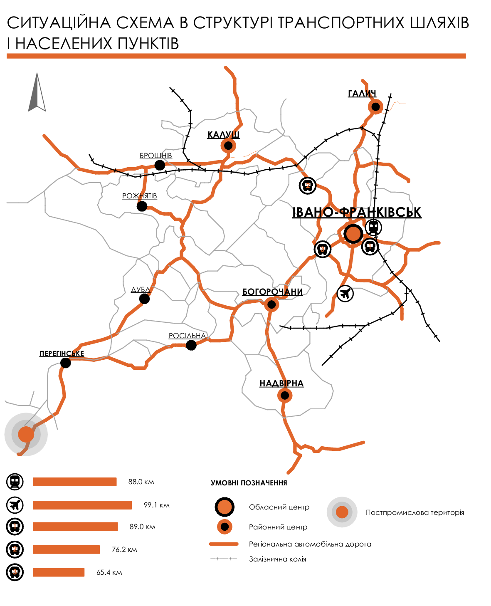
Рис. 3.1. Схема розташування території в структурі
транспортних шляхів і населених пунктів.

Історична довідка
Комплекс доменної печі формувався як промисловий осередок, створений завдяки підтримці місцевого духовенства та наявності сприятливих природних умов урочища. Розгортання будівельних робіт супроводжувалося активним заселенням території й виникненням допоміжних виробничих об’єктів. У спорудженні інфраструктури брали участь майстри-будівничі, які застосовували локальні традиції кам’яного мурування та деревообробки.
Після організації виробництва доменна піч функціонувала як основний технологічний елемент комплексу, що дозволяло виплавляти чавун із використанням деревного вугілля. Подача руди здійснювалася вручну та за допомогою тяглової сили, а подавання повітря забезпечувалося міхами, що працювали від водяного приводу. Технологічний процес вимагав високотемпературного середовища та стабільної подачі ресурсів, що обумовило появу низки спеціалізованих будівель – кузень, гамарень, робітничого житла, господарських об’єктів та наглядових приміщень.
Поступово довкола домни сформувався невеликий виробничий ансамбль, де здійснювалася подальша переробка металу, виготовлення інструментів і метизної продукції. У своїй діяльності комплекс орієнтувався на потреби регіону, що сприяло його розвитку та підтримці локальних ремісничих традицій.
Однак через низку технічних і організаційних чинників виробництво припинило роботу, залишивши по собі матеріальні свідчення промислової діяльності та характерні елементи архітектурної спадщини. Сьогодні ця доменна піч розглядається як цінний об’єкт для дослідження історії металургії та промислового будівництва, а також як важливий компонент культурного ландшафту краю, що привертає увагу відвідувачів і фахівців.

Розвиток даної території поділяється на такі періоди:
- Формування та початок домобудування.
У ХVIII столітті на території Прикарпаття формується локальна металургійна база, що створює передумови для будівництва стаціонарної доменної печі та організації первинних робіт з облаштування виробничої інфраструктури. На майданчику здійснюються підготовчі роботи: вибір місця, заготівля деревини, облаштування під’їзних шляхів і початкових допоміжних споруд.
XVIII ст.
- Будівництво, функціонування та закриття.
У ХІХ столітті, після завершення будівництва комплексу (1810–1812), доменна піч вводиться в експлуатацію та працює в межах завершеного виробничого циклу (1812–1818). Після цього через економічні та технологічні обмеження виробництво припиняється, а об’єкт поступово втрачає промислове значення, переходячи у стан консервації та часткового бездіяльного використання.
ХІХ ст.
- Руйнування та часткова втрата структур.
У ХХ столітті доменний комплекс зазнає значних ушкоджень, зумовлених подіями Першої світової війни та тривалою відсутністю експлуатації. Зберігається головним чином первинний кам’яний об’єм споруди, тоді як допоміжні металеві та дерев’яні конструкції поступово втрачаються або демонтуються. Територія занепадає та втрачає виробничу функцію.
ХХ ст.
- Реставрація, консервація та благоустрій.
У ХХІ столітті розпочинається комплекс реставраційних, консерваційних та ландшафтно-організаційних заходів, спрямованих на стабілізацію автентичних мурованих конструкцій і запобігання їх подальшій руйнації. Паралельно впорядковується територія, інтегруючи об’єкт у культурно-туристичний простір регіону. Формується сучасна інфраструктура доступу, пішохідні маршрути та інформаційне забезпечення.
ХХІ ст.
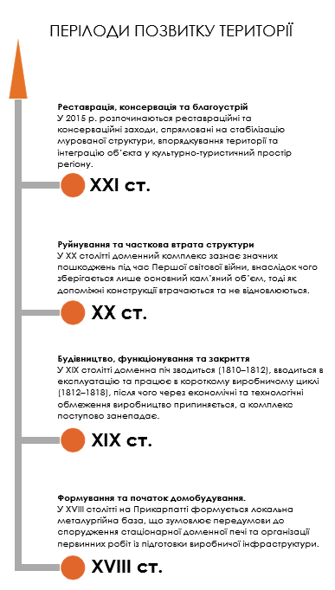
Рис. 3.2. Періоди розвитку території.
.

Картографія.
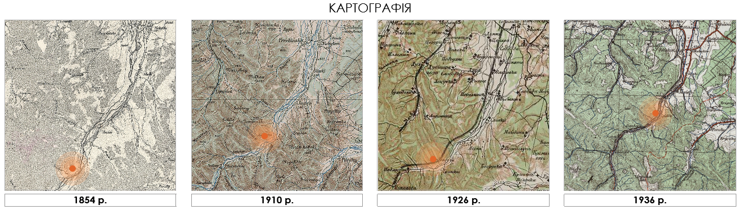
Рис. 3.3. Картографія. [32]
.

Схема розташування нефункціонуючих постпромислових територій в межах Перегінської ТГ.
Схема відображає просторове розміщення основних постпромислових територій Перегінської територіальної громади, що втратили свою первинну виробничу функцію або перебувають у стані неповного використання. На карті виділено п’ять ключових об’єктів, пов’язаних з історичним розвитком гірничодобувної, переробної та легкої промисловості регіону.
- Ангелівська Домниця (урочище Ангелів між селами Лази та Гриньків) — місце видобутку залізної руди та первинної переробки чавуну для виготовлення металевих виробів. Територія є цінним елементом промислової спадщини, але не функціонує за первинним призначенням.
- ТОВ «Рожнятівнафта» (с. Небилів) — ділянка колишнього видобутку нафти й газу, що нині має статус нефункціонуючої або частково законсервованої промислової зони.
- Розливний цех ГАНЦ (м. Перегінське) — підприємство, що здійснювало розлив мінеральної води та інших безалкогольних напоїв; після 2004 року територія була перепрофільована під лісопильне виробництво.
- Цукровий завод (м. Перегінське) — комплекс із виготовлення цукру з цукрового буряка; у 1984 році перероблений на пекарню, однак виробничі площі частково залишилися невикористаними.
- Швейна фабрика (с. Закерничне) — підприємство легкої промисловості з виробництва одягу, яке наразі не функціонує.
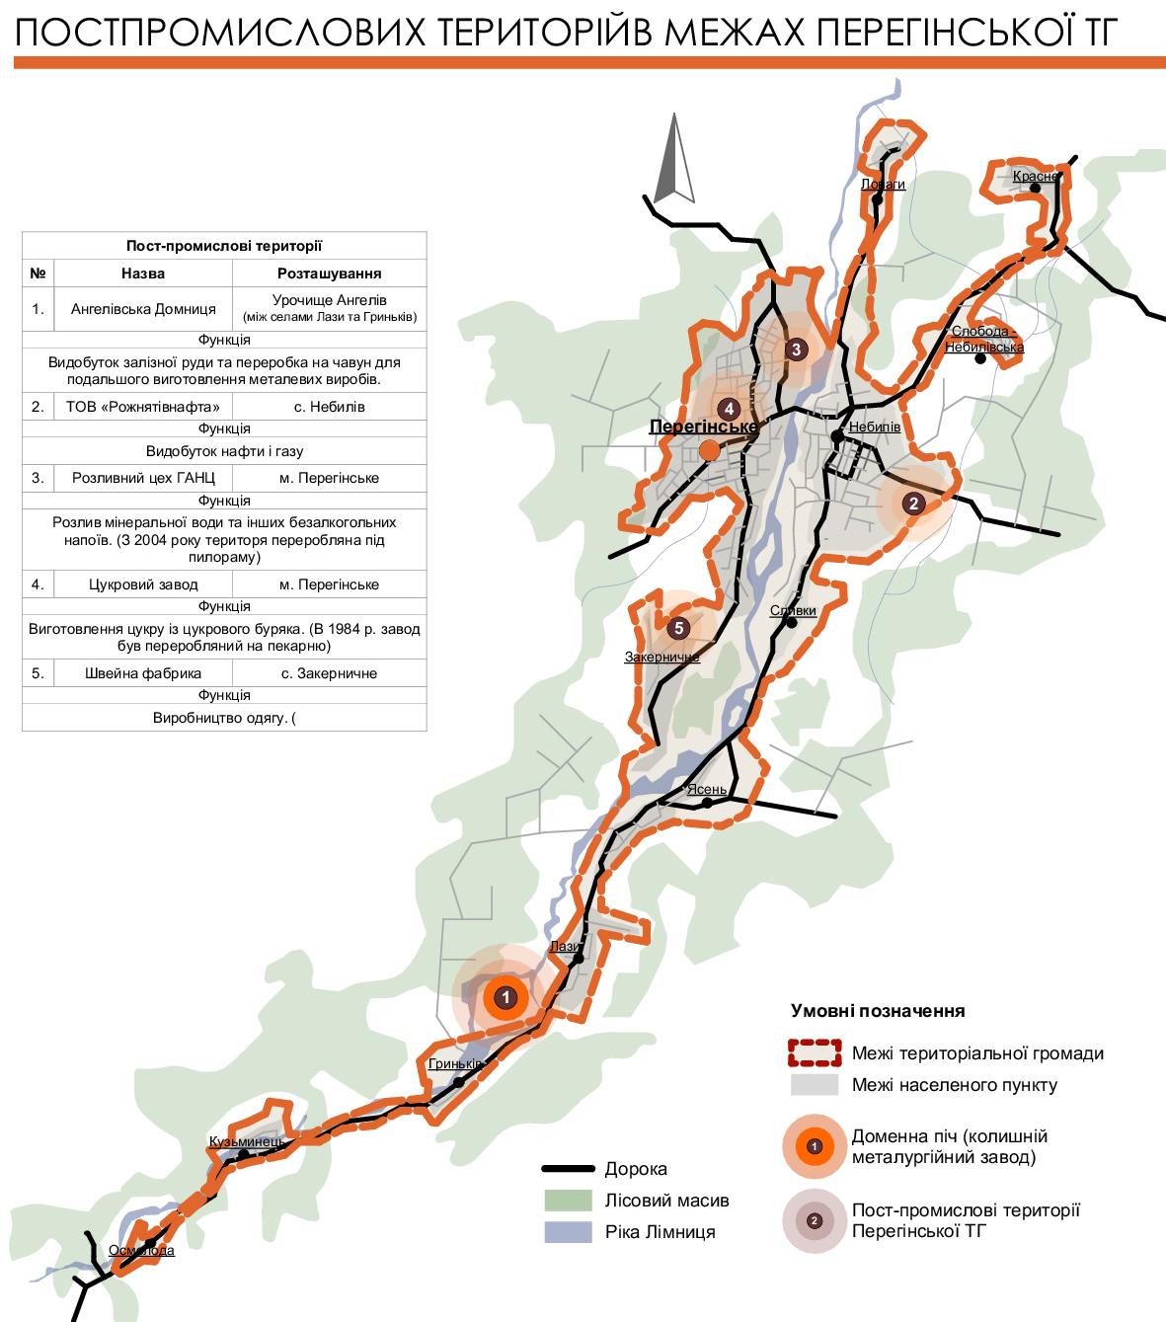
Рис. 3.4. Схема розташування нефункціонуючих постпромислових територій в межах Перегінської ТГ.

Схема розташування в системі населених пунктів.
Територія реновації розташована між двома населеними пунктами рис. 3.5 – Лази та Гриньків. Вона займає проміжну позицію, що визначає її стратегічну роль у формуванні локальної рекреаційної осі між населеними пунктами. Розташування ділянки забезпечує легкий доступ з обох населених пунктів, що сприяє її використанню для громадських та рекреаційних функцій. Схема наочно демонструє просторові взаємозв’язки території з навколишнім середовищем, існуючою транспортною мережею та потенційними маршрутами доступу для мешканців обох населених пунктів.
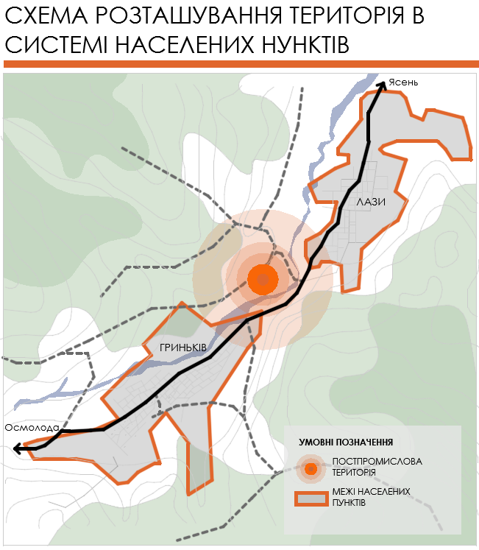
Рис. 3.5. Схема розташування в системі населених
пунктів Лази та Гриньків.

.
Схема функціонального аналізу території.
Територія реновації знаходиться в безпосередній близькості до різних функціональних зон, що визначає її контекст та можливості пристосування під рекреаційну функцію. У навколишньому середовищі представлені:
- лісогосподарські території, що формують природний зелений каркас та сприяють розвитку рекреаційних маршрутів;
- сільськогосподарські угіддя, що забезпечують відкриті простори та ландшафтну різноманітність;
житлові території, розташовані поруч, що створює потенціал для залучення місцевих мешканців до рекреаційної діяльності.
Схема природно-ландшафтного аналізу, фотофіксація.
Природно-ландшафтний аналіз території. рис.3.5 Ділянка розташована в безпосередній близькості до лісогосподарських угідь, що формують розвинений лісовий масив навколо периметра території. На відстані орієнтовно 300 м на південний схід (або вказати напрям) протікає річка Лімниця, яка є важливим природним елементом гідрологічної структури місцевості та чинником формування мікроклімату.
Безпосередньо сама ділянка характеризується порівняно рівним рельєфом із незначними ухилами, сприятливими для розміщення проєктованих об’єктів. Натомість прилеглі території мають горбистий, місцями гірський характер із різкими перепадами висот, що формують виразний ландшафтний каркас та визначають панорамні і візуальні домінанти району. Поєднання рівної ділянки та контрастного рельєфу довкола створює високий потенціал для формування видових точок і організації композиційних осей у майбутньому планувальному рішенні.
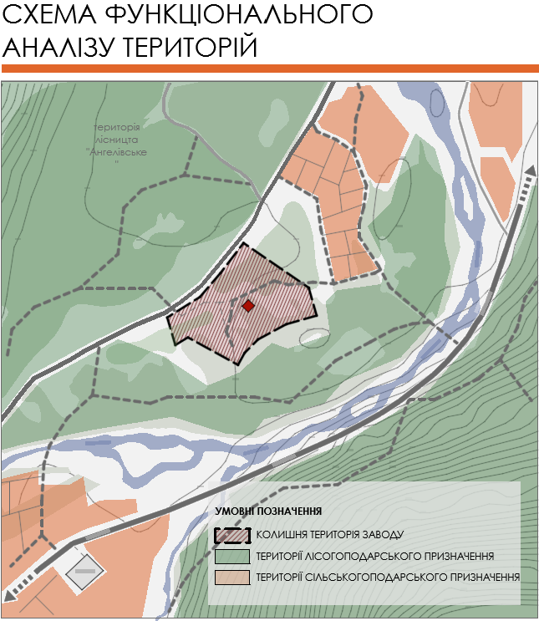
Рис. 3.6. Схема функціонального аналізу території
.
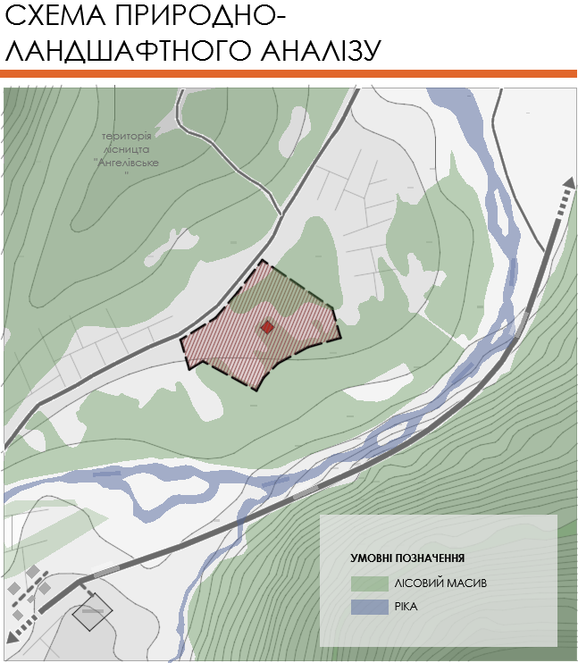
Рис. 3.7. Схема природно-ландшафтного аналізу.

.

Фотофіксація:
Подана серія фотографій відображає сучасний стан збереження доменної печі та залишків пов’язаних виробничих і допоміжних конструкцій. Об’єкт представлений у вигляді фрагментованих мурованих стін, частково збережених аркових отворів та масивної кам’яної кладки, виконаної з місцевого ламаного каменю.

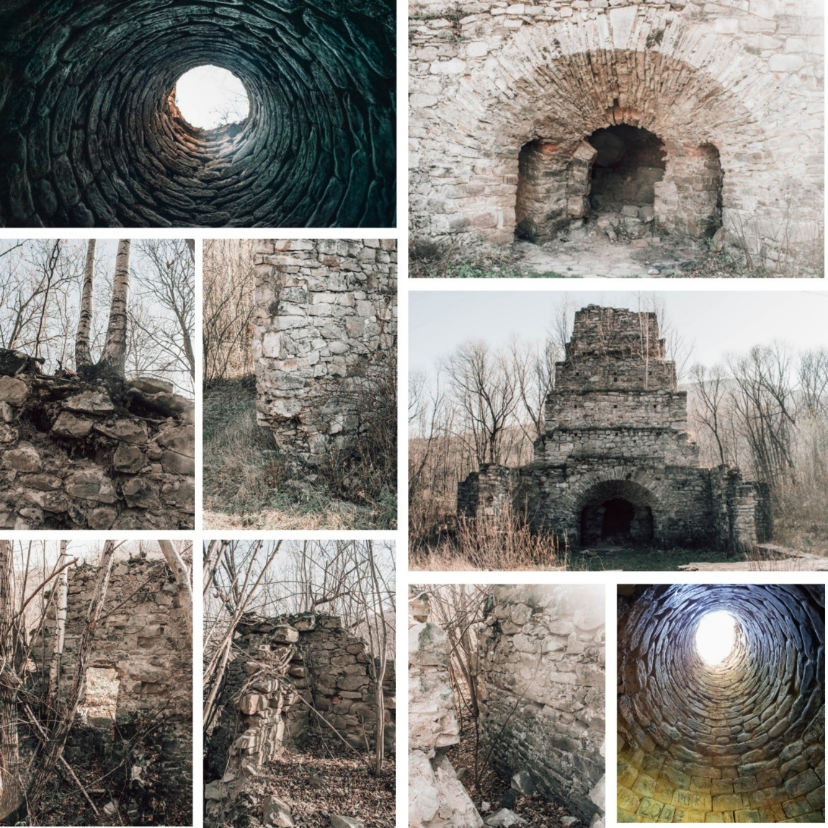
Рис. 3.8. Фотофіксація. https://explorer.lviv.ua/forum/index.php?topic=8862.0
.

Фронтальна частина домни зберегла первісну об’ємно-просторову структуру топкової камери та вхідної арки, що дозволяє ідентифікувати її як основний елемент виробничого комплексу. Вертикальні фото демонструють внутрішній простір шахти печі — циліндричну кладку з концентричною внутрішньою структурою, характерною для домен ранньої індустріальної доби. Освітлення крізь верхній отвір підкреслює ступінь збереження внутрішнього облицювання.
На окремих кадрах фіксуються руїновані частини стін, що збереглися фрагментарно й мають значні ушкодження внаслідок природного руйнування, вивітрювання та тривалого перебування об’єкта без утримання. Видимі сліди просідань, тріщин у муруванні та часткових обвалів. Об’єкт оточений природною рослинністю, що активно проростає крізь конструкції та пришвидшує деградацію матеріалу.
Загальний вигляд домни, зафіксований на загальних планах, підтверджує унікальність її силуету та збережених конструктивних елементів.
Незважаючи на руйнацію, об’єкт має високий рівень автентичності та становить значну історико-архітектурну цінність як зразок ранньої металургійної промисловості Прикарпаття.

3.3. Концепція та опис архітектурно-проєктного рішення.
Спираючись на узагальнений світовий досвід реновації промислових локацій і створений алгоритм роботи з постіндустріальними територіями, виконано адаптацію цих підходів до території Бойківської печі. Це стало підґрунтям для реалізації першого етапу – підготовки, що включає розроблення функціонального зонування, програми відпочинку та пошуку формотворчих принципів.
1. Функціональне зонування території.
Функціональне зонування сформовано на основі історико-культурного аналізу, природно-ландшафтних умов та потреб майбутніх користувачів. Територія набуває структури, що забезпечує логічні маршрути руху, комфорт, доступність та гармонійну взаємодію між новими функціями й історичною спадщиною.
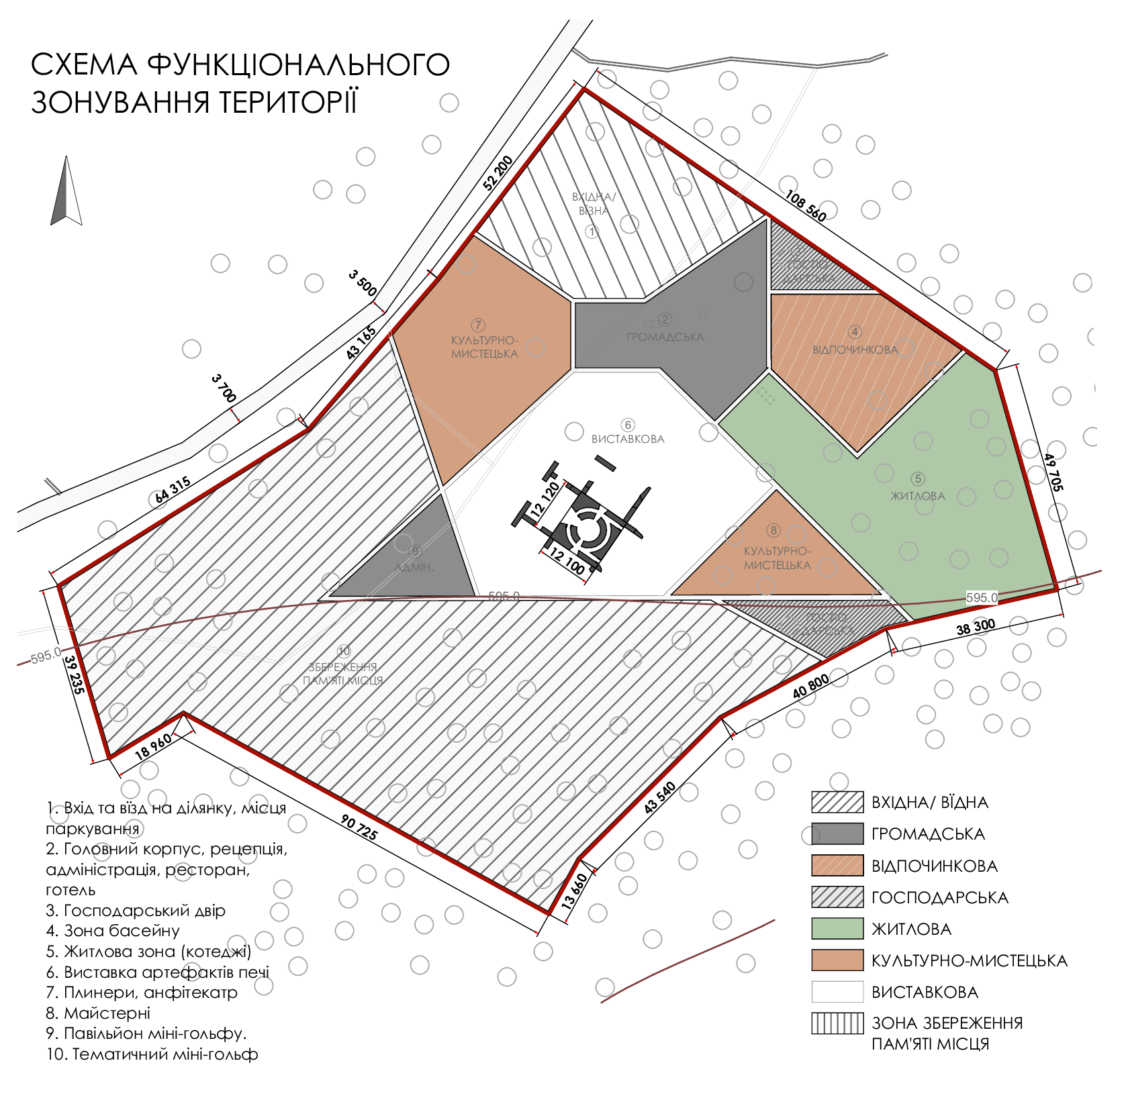
Рис. 3.9. Схема функціонального зонування території.

У межах ділянки виділено такі функціональні зони:
• Вхідна група та сервісна інфраструктура. Розміщена на перетині основних потоків. Включає інформаційний блок, каси та павільйон мініґольфу, який слугує стартовою і фінішною точкою рекреаційного маршруту.
• Виставкова зона та історичне ядро. Центральним елементом є Бойківська доменна піч — головний акцент і символ території. Простір навколо неї призначений для експозицій, інтерактивних матеріалів та оглядових майданчиків.
• Зона творчих майстерень і культурної діяльності. Включає павільйони мистецьких занять, ремісничі майстерні та місця для проведення майстер-класів. Формує культурний осередок території, підсилюючи концепцію “Бойківської печі мистецтва”.
• Житлова (котеджна) зона. Розташована у спокійній частині території. Передбачає розміщення невеликих житлових котеджів для сімейного відпочинку та короткотривалого перебування.
• Активна рекреаційна зона — міні-ґольф. Сценарій активного сімейного дозвілля. Маршрут проходить через цікаві ландшафтні ділянки та відкриває різні перспективи на доменну піч.
• Природно-ландшафтна зона. Простір збереження існуючого деревостану та природних форм рельєфу. Слугує фоном для всього комплексу, забезпечує екологічну рівновагу та формує мережу тихих прогулянкових маршрутів.

- Програма відпочинку:
Програма відпочинку ґрунтується на поєднанні культурної спадщини, творчого розвитку, сімейного дозвілля та активних форм відпочинку.
Пізнавальні активності
- екскурсії територією та біля доменної печі;
- стаціонарні й інтерактивні виставки;
- інформаційні панелі й мультимедійні інсталяції.
Творчі та ремісничі активності
- гончарні, художні й деревообробні майстерні;
- сезонні майстер-класи;
- культурні заходи та арт-програмування.
Сімейний відпочинок
- міні-ґольф як основна інтерактивна активність;
- ігрові та рекреаційні простори;
- затишні котеджі для родин.
Активні й оздоровчі заняття
- прогулянкові та оглядові маршрути;
- місця для відпочинку й релаксації;
- зелені зони для неформального спілкування.

3. Схема пошуку форми.
Пошук архітектурної та просторової форми ґрунтується на взаємодії трьох ключових чинників:
1) Історичний акцент — доменна піч
Піч стала композиційним центром, від якого формуються візуальні та функціональні осі території.
2) Ландшафт та природні межі
Геометрія ділянки й природний рельєф визначили полігональність форм зон, їхні межі та взаємозв’язки.
3) Концепція “Печі мистецтва”
Ідея поєднання бойківської культури, мистецтва та промислової спадщини трансформувалась у геометрію маршрутів, розміщення павільйонів і характер нових будівель.
Форма території є результатом синтезу історичних смислів, природної структури та сучасних рекреаційних потреб.

Проєктна частина:
- Генплан.
Територія комплексу утворює цілісну просторову композицію, починаючи з вхідної зони, яка слугує орієнтиром для відвідувачів та забезпечує впорядкований потік. Безпосередньо за входом розташована вхідна зона, яка з'єднує циркуляцію з пішохідними маршрутами та опосередковано знайомить відвідувачів зі структурою комплексу. Поруч розташований великий паркінг, що забезпечує зручний логістичний вузол та дозволяє негайно виходити з транспорту та пересуватися по території виключно пішки. Таке поєднання входу, вхідної зони та паркінгу створює єдиний функціональний комплекс, який раціонально організовує доступ до всієї інфраструктури.
З парковки головний прохід веде до головної будівлі – центрального адміністративного та організаційного центру комплексу, який надає послуги для відвідувачів, інформацію та необхідні послуги. Звідси стежка веде до ключового історичного елементу об'єкта – доменної печі, що збереглася як матеріальний артефакт промислової спадщини та слугує концептуальним ядром проекту. Доменна піч інтегрована в культурний ландшафт, а поруч із нею розташований виставковий простір, де представлені промислові експонати, художні інсталяції та тематичні виставкові простори, що збагачують інтерпретацію промислових тем.
Подальший культурний та рекреаційний простір включає тематичне поле для міні-гольфу, структурно інтегроване в ландшафт та стилістично відображаюче історичний характер місцевості, а також мистецький павільйон, який слугує платформою для проведення творчих заходів, виставок та майстер-класів. Просторову композицію доповнює відкритий амфітеатр, що слугує природною сценою для культурних заходів, та спеціально розроблений відкритий простір, де митці можуть працювати безпосередньо в середовищі, що поєднує природні та промислові мотиви.
У більш відокремленій, тихій частині території розташовані котеджі для відпочинку, що забезпечують комфортне проживання для гостей та мешканців творчих програм. Поруч розташований відкритий басейн, інтегрований у місцевість та ландшафт, що забезпечує додатковий елемент відпочинку. Функціональну структуру території доповнює господарський двір, де розташовані технічні та сервісні елементи, необхідні для щоденного обслуговування комплексу, а також окрема пожежна станція, що забезпечує безперешкодний доступ аварійних служб до всіх ключових об'єктів
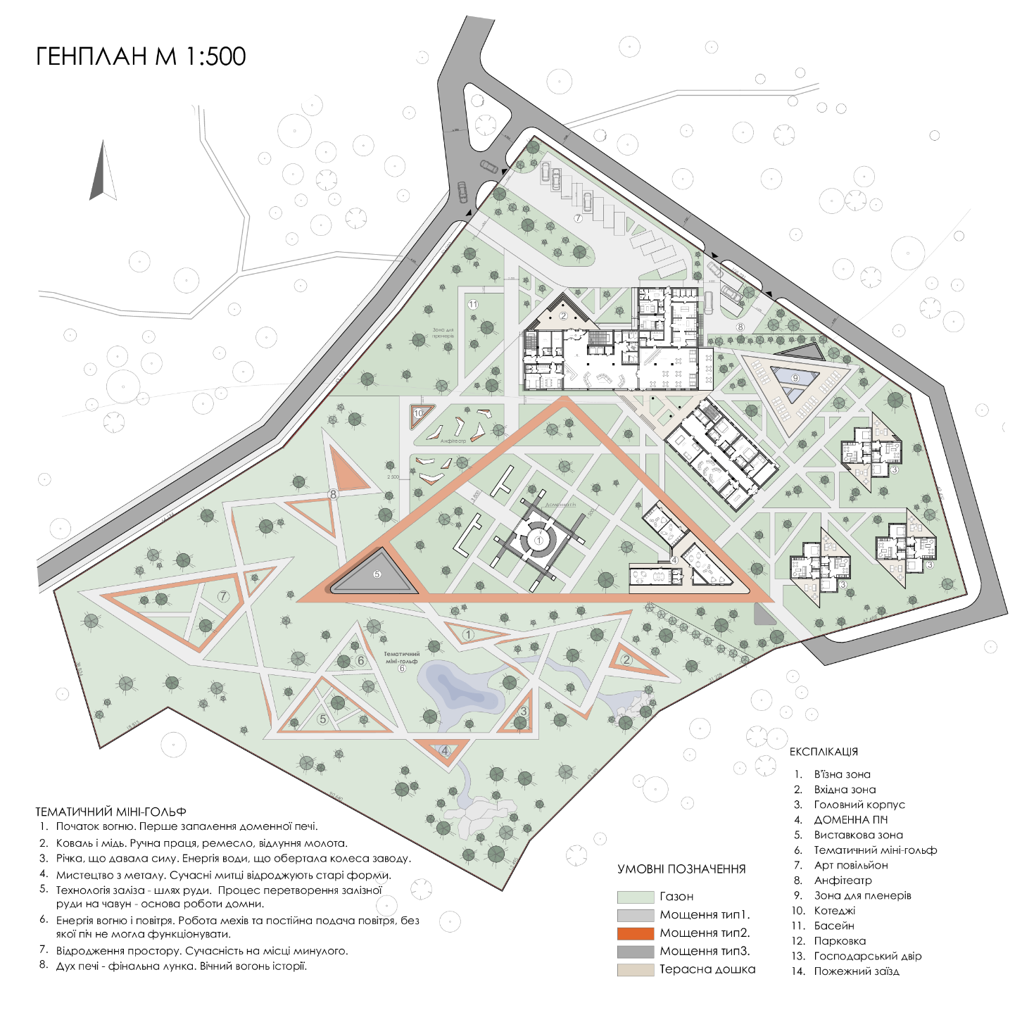
Рис. 3.9. Генплан м 1:500.

Об’єкт №5 на генеральному плані представлений як функціональний павільйон мініґольфу, що виконує роль основного сервісного вузла для відвідувачів цієї рекреаційної зони. Павільйон розташований у такій точці маршруту, що забезпечує логічний початок та завершення ігрової траси, формуючи зручну та інтуїтивну схему користування об’єктом. Саме тут відвідувачі отримують ключки, м’ячі та інший інвентар, необхідний для проходження маршруту. З цього ж павільйону організовано офіційний вхід на поле мініґольфу, тоді як вихід з майданчика завершується з протилежного боку тієї ж будівлі, утворюючи замкнений, але логічно послідовний маршрут гри.
У павільйоні розміщена зона прокату обладнання, що забезпечує оперативний доступ до інвентарю та дозволяє регулювати потік відвідувачів. Поруч облаштовано невеликий торговий простір, у якому пропонуються сувеніри, брендована продукція, тематичні аксесуари, а також різноманітні смаколики та напої. Такий підхід робить павільйон не лише сервісним пунктом, але й невеликим рекреаційним осередком, що підсилює емоційне сприйняття зони відпочинку.
Додатковим елементом павільйону є міні-інформаційний центр, де відвідувачі можуть ознайомитися з правилами гри, картою маршрутів, короткою історією мініґольфу та рекомендаціями щодо проходження лунок. Це створює цілісне враження від об’єкта та підвищує якість користувацького досвіду.
Архітектурно павільйон виконує роль композиційного акценту рекреаційної частини генплану: компактний, функціонально насичений та візуально відкритий, він формує дружню й доступну атмосферу для всіх вікових груп. Завдяки такому розташуванню та організації внутрішніх процесів павільйон забезпечує зручне користування міні-ґольфом, створює точку тяжіння та слугує логічним центром маршруту, поєднуючи сервіс, відпочинок та легкий розважальний компонент.

Тематичний міні-гольф:
Розроблене поле для міні-гольфу – це інтерактивний рекреаційний простір, який тонко відображає історію англійської доменної печі та ремісничі традиції колишнього металургійного комплексу. Тематика базується на зображеннях металургійних процесів, переосмислених у безпечних та візуально впізнаваних елементах, адаптованих до потреб відвідувачів різного віку.
Прорізи та ігрові доріжки змодельовані за ключовими етапами історичного виробництва — від транспортування сировини до формування готового металу — але представлені в метафоричній, грайливій та екологічно свідомій манері, без прямих технічних чи потенційно небезпечних асоціацій. Використовуються стилізовані конструкції, натхненні формами візків, жолобів, шахтних візків, фрагментів печей та промислових механізмів, виготовлені з безпечних матеріалів та підкреслені природними текстурами (дерево, камінь, кортенова сталь).
Просторова організація поля для міні-гольфу відображає місцевий контекст – близькість лісу, річки Лімниця та особливий рельєф – інтегруючи природні мотиви в ігровий сценарій. Таким чином, тематичний міні-гольф стає не лише формою розваги, а й формою легкої інтерпретації промислової спадщини, поєднуючи освітній потенціал, рекреаційні функції та сучасний підхід до відродження постіндустріальних просторів.

- Плани головної будівлі із схемами функціонального зонування приміщень.
Планувальна структура першого поверху формує комплекс громадських, обслуговуючих, рекреаційних та житлових функцій, об’єднаних у єдину комунікаційну систему. Просторова організація передбачає чіткий розподіл потоків відвідувачів і персоналу та забезпечує логічні функціональні взаємозв’язки між окремими блоками.
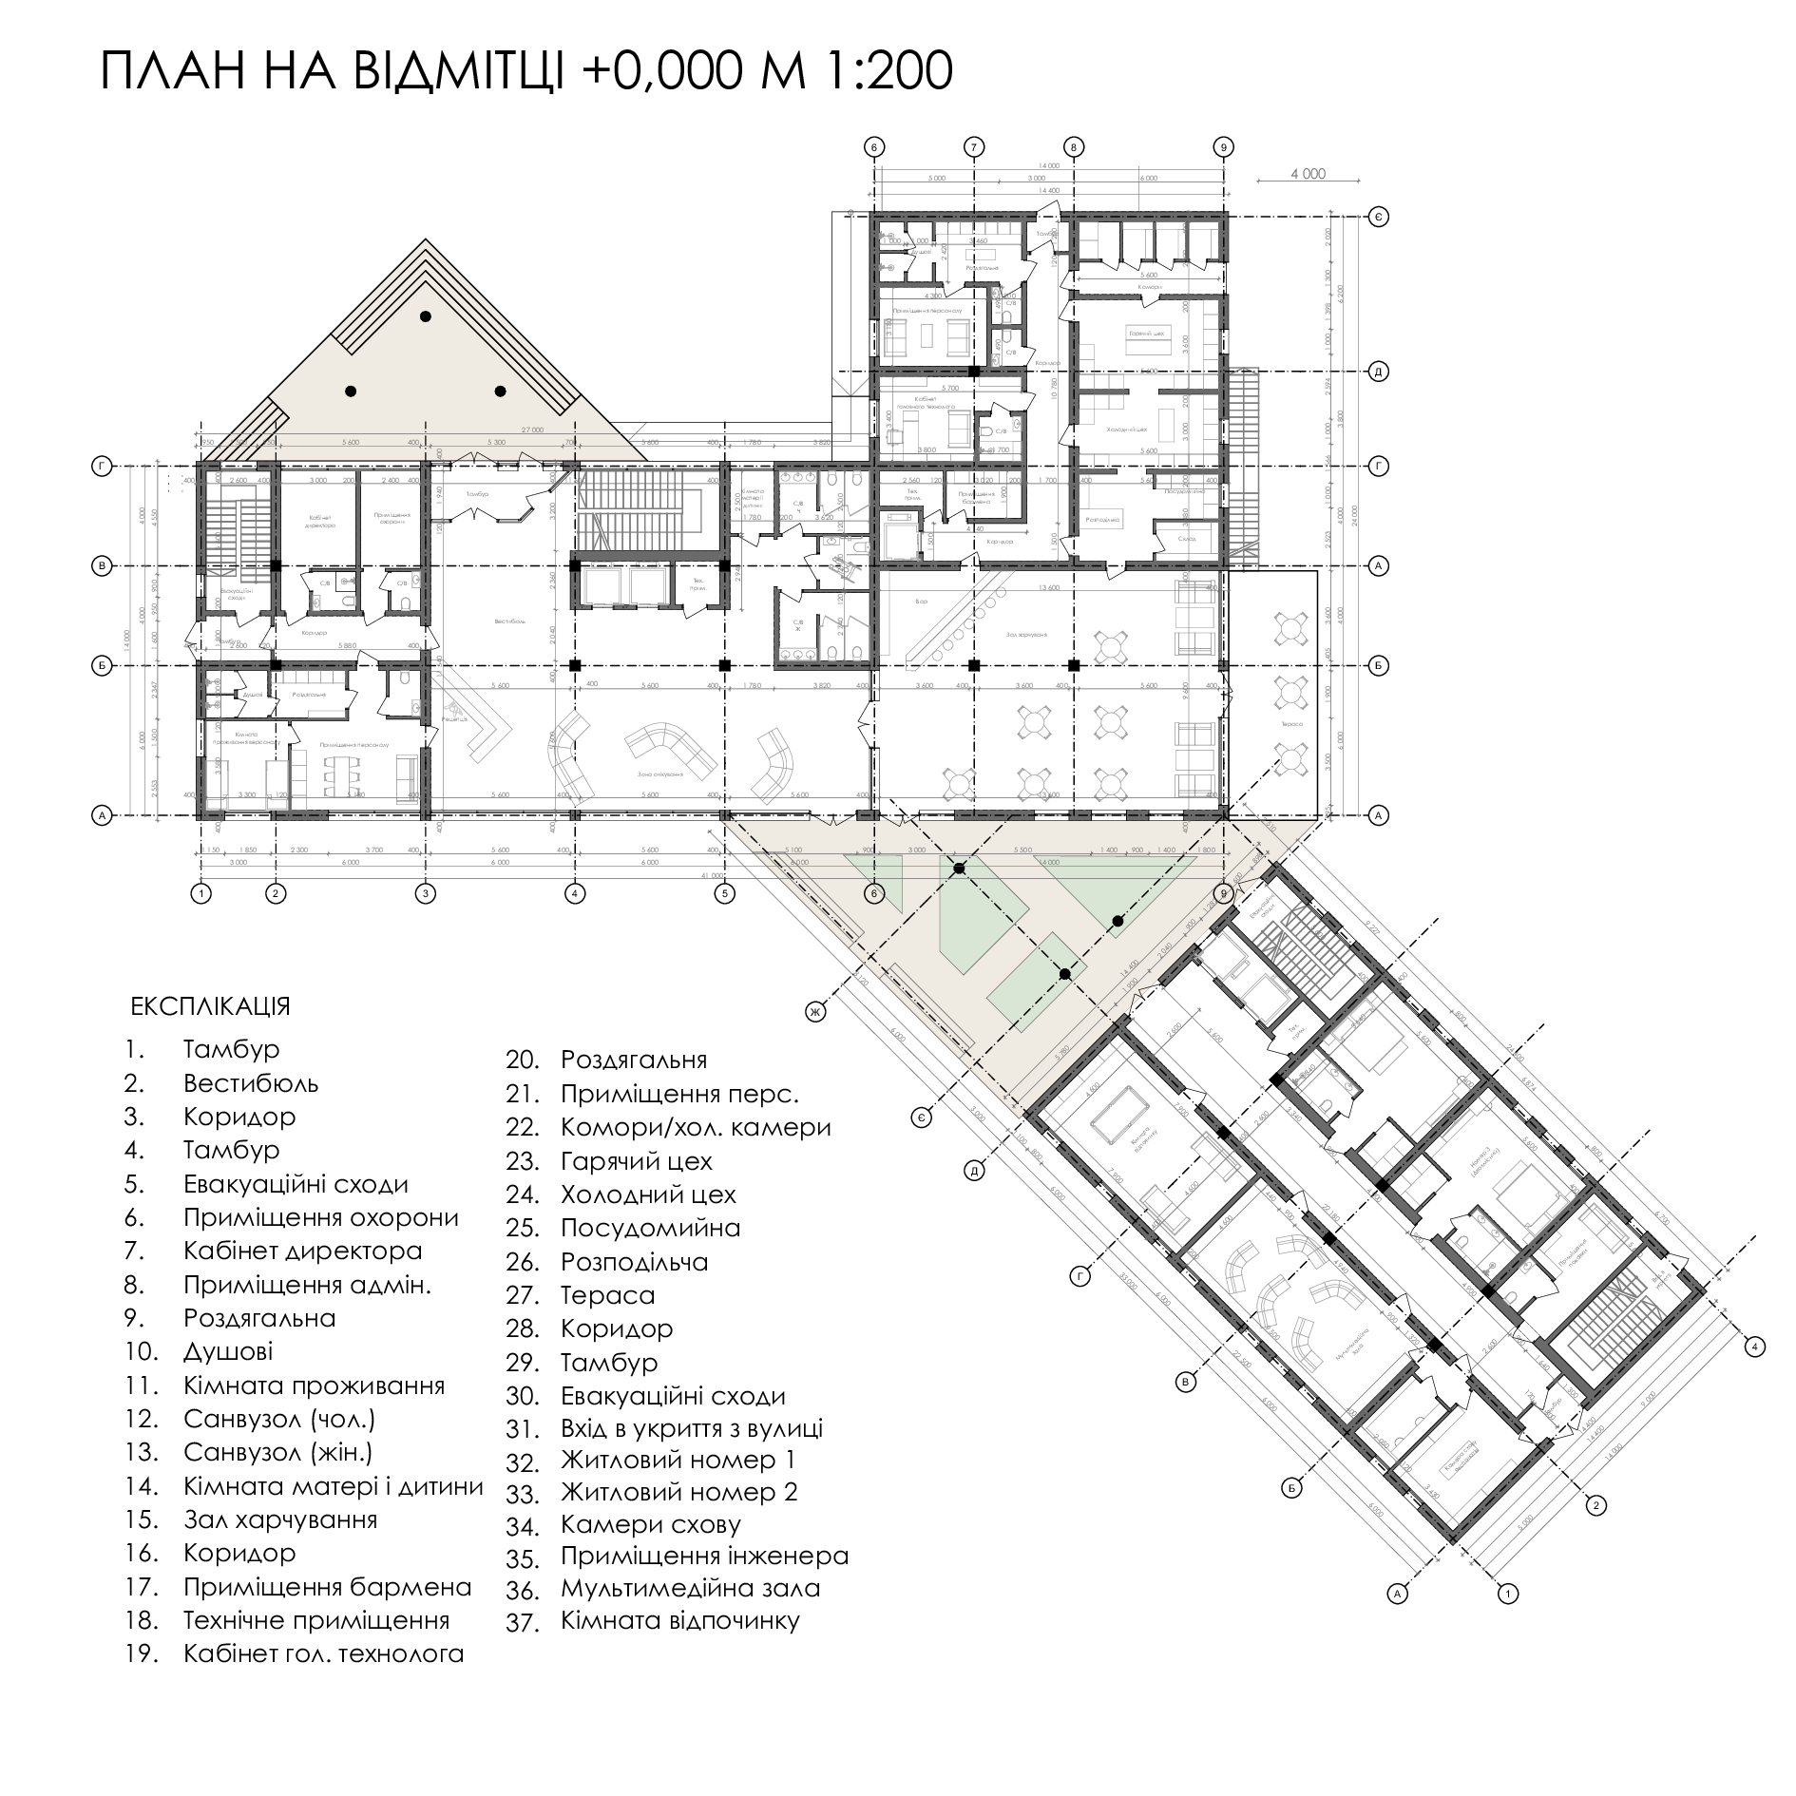
Рис. 3.10. План 1-го поверху.
.
Вхідна група та вестибюльний простір
Головний вхід обладнано тамбуром, який слугує бар’єром між зовнішнім середовищем та внутрішнім простором. Із тамбура здійснюється вихід у великий вестибюль — основний розподільчий простір поверху.
У безпосередній близькості до входу, з лівого боку вестибюля, розташовано сходово-ліфтовий вузол, що забезпечує вертикальні комунікації та відповідає нормам евакуації
У центральній частині вестибюлю передбачено зону рецепції з відкритою зоною очікування. Простір організовано таким чином, щоб забезпечити візуальний контроль та зручність первинної орієнтації відвідувачів.
Ліворуч від рецепції організована зона очікування, орієнтована на видовий акцент — доменну піч, що формується як елемент збереженої індустріальної спадщини. Таке планувальне рішення підсилює концепцію об’єкта й інтегрує історичний контекст у внутрішній простір. Із зони очікування передбачено вихід на відкриту терасу, що розширює рекреаційні можливості будівлі.
Адміністративно-обслуговуючий блок
У структурі першого поверху виділено самостійний адміністративний блок, функціонально пов’язаний із рецепцією. До його складу входять приміщення для персоналу, кабінет директора, приміщення охорони, а також окремий евакуаційний сходовий марш з виходом із верхніх поверхів. Блок забезпечує централізоване управління об’єктом і формує необхідні умови для постійної роботи обслуговуючого персоналу.

Ресторанно-виробничий блок
У центрально-поздовжній частині плану розташований ресторанний блок, який включає зал на 32 посадкових місця та барну стійку, що забезпечує обслуговування відвідувачів та підтримку роботи основного залу.
Кухонний блок формує цілісну виробничу систему, організовану відповідно до вимог санітарно-гігієнічних норм, безперервності технологічного процесу та розподілу внутрішніх потоків персоналу, сировини та готової продукції. До його складу входять:
- гарячий цех для приготування основних страв;
- холодний цех для закусок та холодних страв;
- зона первинної обробки сировини з окремими ділянками для м’ясної, рибної та овочевої продукції;
- мийна кухонного посуду із технологічно відокремленими потоками чистого і брудного посуду;
- комори та складські приміщення, включно зі складом сухих продуктів, холодильними камерами та морозильною камерою;
- кімната для інвентарю та господарських засобів;
- технологічний коридор для персоналу із забезпеченням безперервного функціонування виробничих процесів;
приміщення бармена для підготовки напоїв, з окремою зоною зберігання допоміжного інвентарю та барних продуктів.
Крім виробничих зон, кухонний комплекс включає групу приміщень для персоналу, необхідних для організації роботи:
- роздягальня персоналу з шафами для роздільного зберігання побутового та робочого одягу;
- душові приміщення відповідно до санітарних вимог;
- санвузли персоналу, розташовані поза виробничим циклом, але у безпосередній доступності;
- кабінет головного технолога (шеф-кухаря), призначений для ведення документації, контролю технологій та управління виробничими процесами;
- технічні приміщення, пов’язані з інженерними системами, обладнанням та допоміжними функціями кухні.
Для забезпечення зручної логістики між кухнею та житловими приміщеннями передбачено пасажирський та сервісний ліфт до другого поверху, що дає змогу оперативно доставляти страви, інвентар чи сервісні матеріали до номерів та інших приміщень. Уся система кухонно-виробничих приміщень сформована як цілісний функціональний комплекс, що забезпечує послідовність технологічного процесу та виключає перетинання чистих, брудних і сервісних потоків.

Житловий блок
У відокремленій частині поверху передбачено житловий блок, до складу якого входять два гостьові номери. Їх розташування вибрано з огляду на вимоги акустичного комфорту та мінімізацію перетину із зонами активного громадського використання.
Багатофункціональні та рекреаційні приміщення
У структурі поверху інтегровано багатофункціональний мультимедійний зал, який трансформується відповідно до потреб експозиційної, лекційної або кінопоказової діяльності. Гнучкість простору досягається застосуванням мобільних меблів і технічного обладнання. Прилегла рекреаційна зона включає більярдний простір, м’які групи меблів для відпочинку та зону настільних ігор, що формує умови для неформальної взаємодії та дозвілля.
Висновок:
Функціонально-планувальна структура першого поверху забезпечує комплексність використання будівлі, оптимальне розташування основних блоків та зручну логістику руху користувачів. Взаємозв’язок адміністративних, громадських, житлових і рекреаційних функцій формує цілісний архітектурно-просторовий організм, здатний ефективно виконувати експлуатаційні та соціальні завдання об’єкта.

План другого поверху
Планувальна структура другого поверху формує житлово-рекреаційний рівень будівлі, призначений для короткотривалого та довготривалого перебування відвідувачів. Основний акцент зроблено на забезпеченні приватності, акустичного комфорту, інсоляційних характеристик та оптимальної логістики руху гостей і персоналу. рис.3.11.
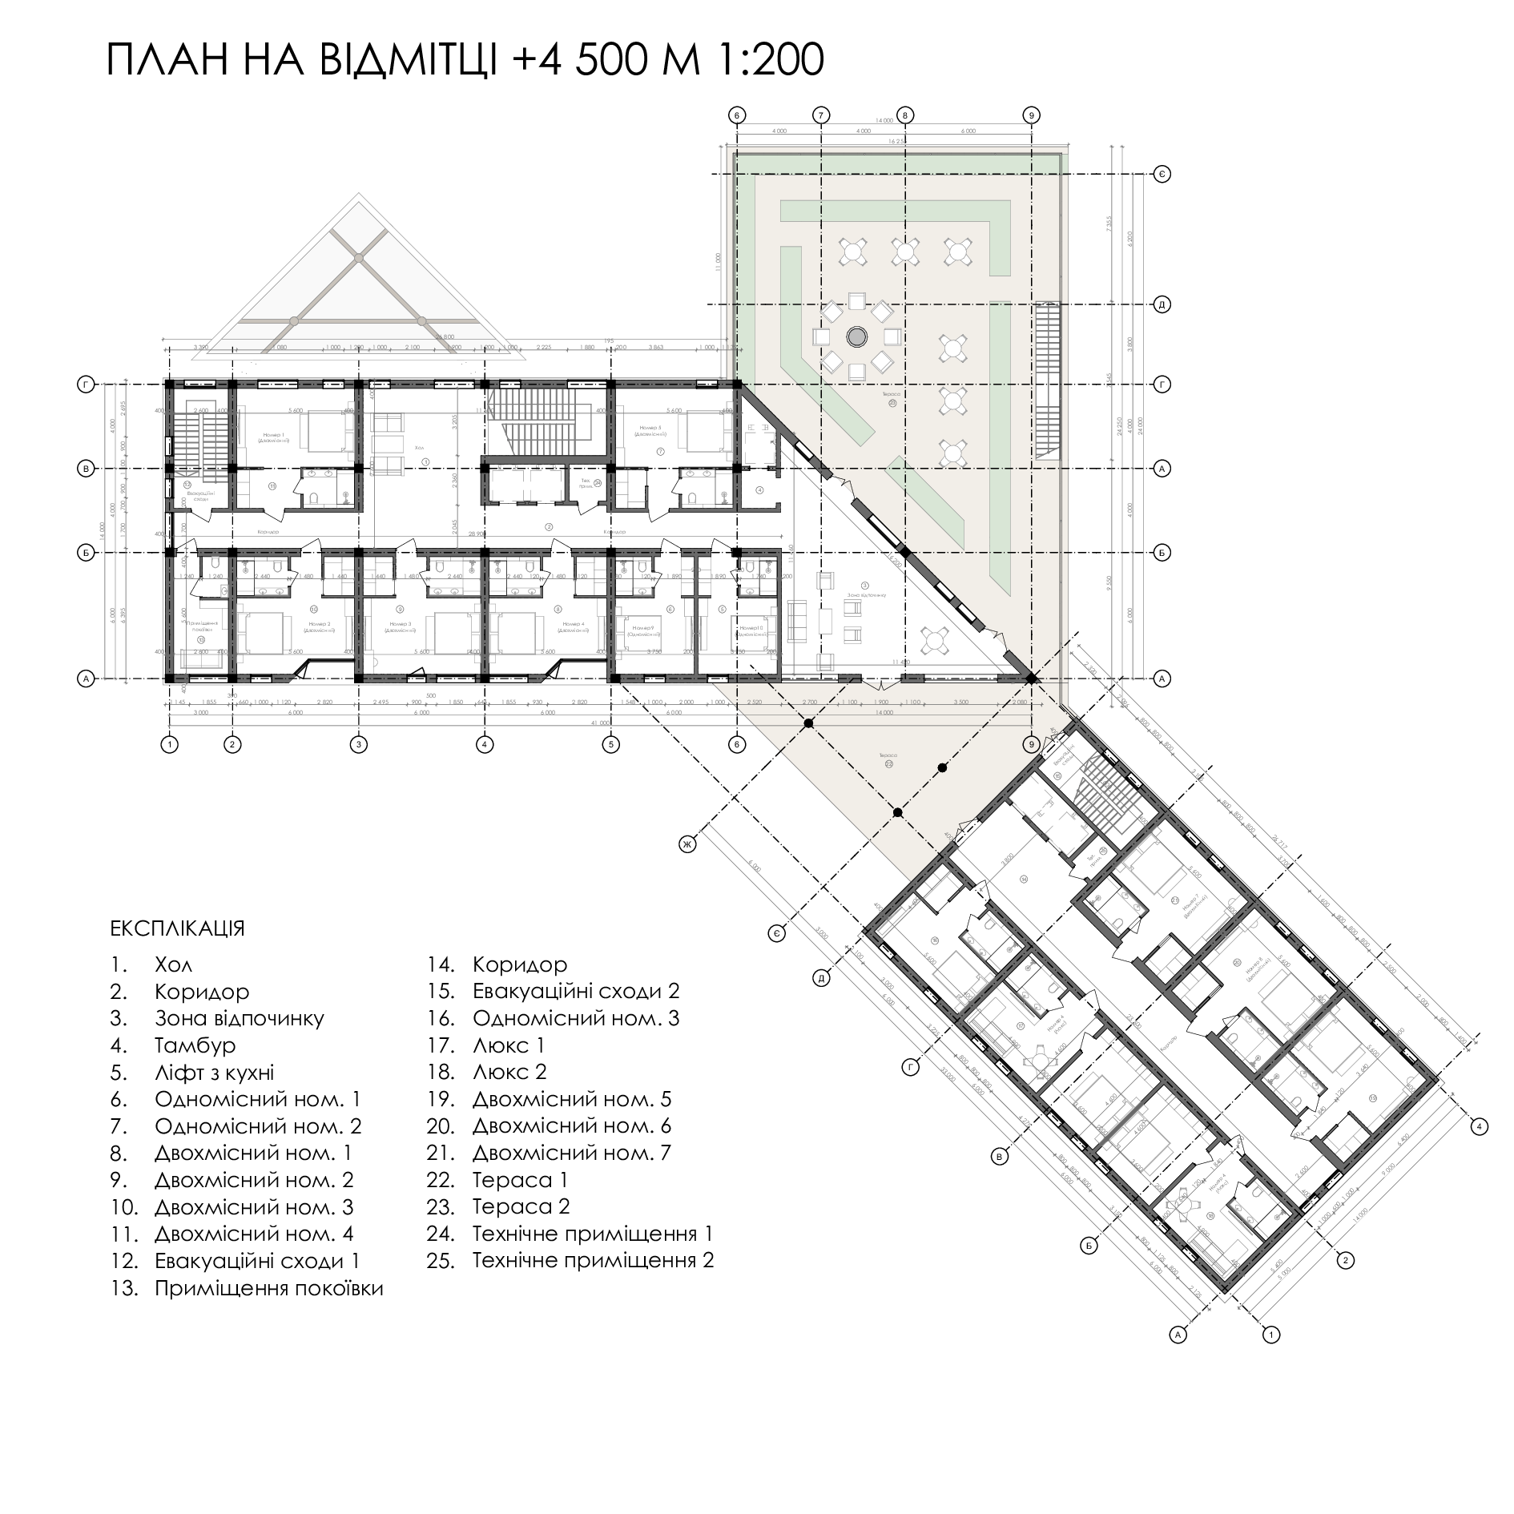
Рис. 3.11. План 2-го поверху.

.
Вертикальні комунікації та розподільчий простір
Доступ на поверх здійснюється через основний сходово-ліфтовий вузол, розташований у лівій частині будівлі, а також через додатковий евакуаційний сходовий марш, розташований у центрально-поздовжній осі блоку. Вихід із вертикальних комунікацій веде до розподільчого коридору, який є магістральним елементом внутрішньої логістики та забезпечує рівномірний доступ до номерного фонду.
У зоні примикання до переходу на нижчий рівень інтегровано простір, що виконує функцію другорядного розподільчого вузла, забезпечуючи зв’язок між блоками житлових номерів та відкритим рекреаційним простором.

Житловий блок у західній частині поверху
У лівому (західному) крилі будівлі розміщено групу житлових номерів, організованих за коридорною системою. Кожен номер передбачає:
- житлову кімнату з місцем відпочинку,
- окремий санвузол,
- необхідний набір меблів та обладнання для тимчасового проживання.
Планувальні рішення забезпечують ізоляцію номерів від активних громадських зон і формують комфортне середовище для проживання. Логіка розміщення номерів дозволяє використовувати природне освітлення максимально ефективно, що позитивно впливає на мікроклімат та якість перебування гостей.

Житловий блок у південно-східному крилі
Другий житловий блок розташований у південно-східній частині поверху. Його структура аналогічна західному крилу, але має власну компактну комунікаційну схему, прив’язану до локального сходового вузла. Така організація забезпечує автономність блоку та можливість його окремого функціонування у разі потреби.
Номери цього блоку орієнтовані переважно у напрямках, що забезпечують сприятливу інсоляцію та оглядові характеристики. Конфігурація приміщень оптимізована для рівномірного розподілу площі та забезпечення нормативної ширини коридорів і зручності руху гостей.

Рекреаційний майданчик над громадськими просторами
У центральній частині поверху, над вхідною групою та частиною першого поверху, сформовано відкритий рекреаційний простір, доступний із внутрішніх комунікацій рівня. Територія має регулярну планувальну структуру й включає:
- зони відпочинку з розміщенням столів та садово-паркових меблів,
- озеленені фрагменти з декоративними насадженнями,
- центральний композиційний елемент — круглий майданчик, призначений для групового відпочинку чи проведення невеликих заходів.
Даний майданчик підсилює соціальну функцію поверху та забезпечує додаткову відпочинкову інфраструктуру для мешканців номерів.

Зв’язок з нижніми рівнями та експлуатаційні особливості
Планувальна схема другого поверху передбачає зручний функціональний зв’язок із громадськими та виробничими приміщеннями першого поверху. Ліфт забезпечує оперативну доставку багажу та сервісного обладнання до номерів, а сходові клітки дотримуються протипожежних вимог і створюють безпечні шляхи евакуації.
Житлові приміщення згруповані таким чином, щоб мінімізувати пересікання гостьових і сервісних потоків. Завдяки цьому забезпечено стабільні умови експлуатації та високий рівень комфорту.

Висновок
Функціонально-планувальне рішення другого поверху формує раціональну систему житлових приміщень із зручними комунікаціями та розвиненою рекреаційною інфраструктурою. Композиція поверху спрямована на забезпечення приватності гостей, комфортності перебування та ефективного функціонування готельного комплексу в цілому.

План укриття
Планувальна структура укриття сформована як автономний підземний простір, розрахований на забезпечення безпеки та тривалого перебування людей у надзвичайних ситуаціях. рис. 3.12. Архітектурно-просторова організація спрямована на створення надійного захисного середовища, стабільного мікроклімату та раціонального функціонального розподілу всіх приміщень. Вхідна група укриття включає передтамбур та тамбур-шлюз, що утворюють герметичний бар’єр та забезпечують поетапний перехід від зовнішнього середовища до внутрішньої частини споруди. Це дозволяє контролювати повітряні потоки, зменшувати ризик потрапляння забруднюючих речовин та підтримувати стабільні умови перебування.
Центральним просторовим елементом є великий зал для перебування людей. Він організований у вигляді відкритого, правильно структурованого приміщення з достатньою кількістю посадкових місць та проходів. Простір залу забезпечує комфортне розміщення людей, можливість тривалого перебування, візуальний контроль персоналу та безперешкодний доступ до всіх евакуаційних напрямків. Геометрія залу вибудувана таким чином, щоб уникати звужених ділянок, забезпечувати рівномірний розподіл навантаження та створювати чітку логіку переміщення у разі необхідності евакуації.
На периферії укриття розташований санітарно-гігієнічний блок, який включає окремі санвузли для різних груп користувачів, умивальні та приміщення для збору санітарних відходів. Блок ізольований від основного простору, але розташований достатньо близько, щоб бути зручним у використанні під час тривалого перебування. Така організація забезпечує дотримання гігієнічних норм, не порушуючи цілісності функціонального простору.
Важливе місце у структурі укриття займає приміщення для надання першої медичної допомоги. Воно оснащене мінімально необхідним функціоналом для огляду та первинної стабілізації постраждалих. Його розташування дозволяє персоналу швидко реагувати на будь-які ситуації, зберігаючи можливість часткової ізоляції людини, яка потребує медичного втручання.

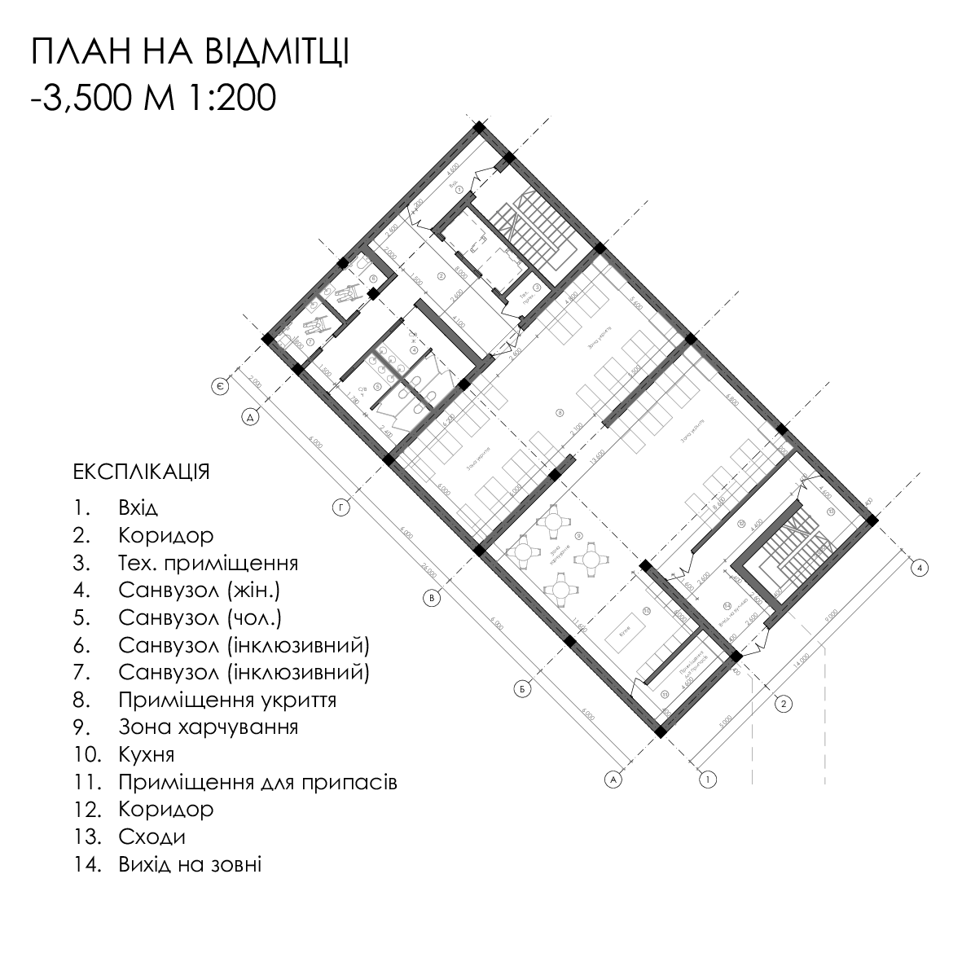
Рис. 3.12. План укриття.
.
Для обслуговування та контролю роботи укриття передбачені службові приміщення, де розміщується черговий персонал, засоби зв’язку та документація. Тут зосереджено оперативне управління, моніторинг стану інженерних систем і контроль за умовами перебування населення. У структурі укриття також наявні інженерні приміщення — вентиляційні, технічні та електрощитові, які забезпечують автономність та безперервність функціонування споруди навіть за умови відключення зовнішніх комунікацій. Системи фільтровентиляції, резервного живлення та технічної підтримки розташовані таким чином, щоб їхня робота не впливала на комфорт людей у головному залі.
Для короткотривалого прийому їжі та розміщення індивідуальних запасів в укритті організована невелика зона відпочинку, відокремлена від загального простору, але легко доступна для користувачів. Це дозволяє підтримувати базові побутові потреби без порушення організації основного функціонального простору.
Однією з ключових особливостей укриття є наявність трьох незалежних виходів, що значно підвищує рівень безпеки. Два з них виконані у вигляді сходових кліток, які забезпечують вертикальний вихід на поверхню у різних частинах будівлі, мінімізуючи ризики блокування одного з напрямків у разі аварійної ситуації. Третій вихід — тунельний, розташований окремо від основних сходових вузлів і виведений далеко за межі периметра будівлі. Він завершується виходом на відкритій ділянці, забезпечуючи альтернативний, максимально безпечний евакуаційний маршрут. Така система виходів відповідає вимогам протирадіаційних та захисних споруд і гарантує можливість організованої евакуації навіть за умов часткового руйнування надземних конструкцій.
У цілому укриття сформоване як самодостатній, функціонально завершений комплекс, що поєднує захисні, експлуатаційні та життєзабезпечувальні функції. Планувально-просторова структура відповідає чинним нормам цивільного захисту та забезпечує високий рівень безпеки, автономності та комфортності перебування людей у надзвичайних ситуаціях.

- Фасади, розрізи.
Об'ємно-просторове рішення будівлі базується на сучасних архітектурних принципах композиції, що поєднують лаконічну форму, раціональну структуру та природну інтеграцію в ландшафт. Об'єкт також генерує виразну силуетну лінію, яка підкреслюється різною висотою об'ємів та динамічним пластичним моделюванням фасаду. Композиція складається з кількох блоків, які з'єднані між собою та мають спільну композиційну вісь, що створює відчуття цілісності та чіткого розділення функціональних частин будівлі.

Архітектурна композиція
Споруда включає дві основні (домінуючі) маси: одну внизу та верхню. Нижня маса велика та довга. Її кольори та текстури прості. Верхня маса менш важка, рухома та використовує натуральне дерево в оздобленні. Використані матеріали використовують контраст у візуальному аспекті вигляду будівлі та створюють багатошарове враження.

Нижній поверх будівлі вирізняється своїм горизонтально орієнтованим дизайном, оскільки його зони громадського користування мають протяжні стрічкові вікна разом із безперервними скляними стінами. Будівля досягає візуальної легкості завдяки своїм фасадам, які забезпечують чіткий вид між внутрішніми просторами та природою зовні. Верхня частина будівлі має вертикальне розташування вузьких віконних прорізів, що створює стриманий, але вражаючий візерунок на фасаді.
Фасади виготовлені з комбінації сучасних та екологічно чистих матеріалів, таких як комбінація вертикальних планок з натурального дерева, що підкреслюють природний вигляд архітектурного дизайну, клінкерна цегла та камінь із шорсткою поверхнею, розміщені в нижній частині фасадів для досягнення відчуття візуальної стабільності. Щоб внутрішній простір отримав чітке уявлення про навколишній ліс, встановлені великі панорамні вікна, використовуються скління з посиленим металевим елементом, навіси - для підкреслення особливостей.

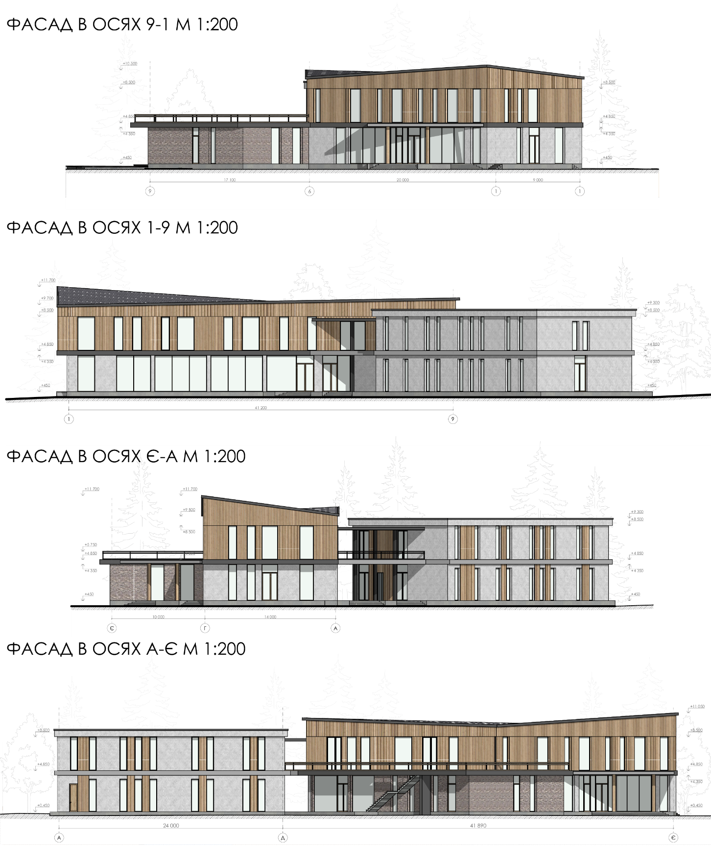
Рис. 3.13. Фасади.
.
У палітрі матеріалів використовуються природні, матові відтінки, завдяки чому будівля гармоніює з лісом. Фасади візуально глибокі та багатогранні завдяки контрасту між теплими дерев'яними поверхнями та холоднішими кам'яними або бетонними.
Пластика фасадів та об'ємів
Фасади легко розрізнити, оскільки вони чергують суцільні та прозорі поверхні. Це створює жваве планування, яке не використовує надмірних декоративних елементів. Дах має різні рівні, що створює цікавий візуальний ефект. Лінії даху мають невелике пластичне відхилення, що надає будівлі унікального характеру.
Вхід до простору розширюється завдяки збільшенню висоти та використанню скляних панелей, які слугують значною архітектурною родзинкою. Житлові блоки мають вертикальні отвори, які повторювано встановлені, утворюючи візерунок гармонії та порядку, тоді як горизонтальні елементи у громадських зонах створюють візуальне різноманіття завдяки своєму нерегулярному розташуванню.

Будівля спроектована таким чином, щоб адаптуватися до місцевості та навколишнього середовища. Її розташування дозволяє мешканцям насолоджуватися денним світлом та вражаючими краєвидами через великі вікна. Додавання високих сосен до фасаду покращить зовнішній вигляд концепції та створить відчуття злиття з навколишнім середовищем.
Будівля не є домінантною, що створює візуально приємний вигляд, а також природно вписується в природне середовище, підтримуючи концепції екологічно орієнтованої архітектури.

Конструктивне рішення:
Конструктивна система будівлі сформована як комбінована каркасно-монолітна, з використанням залізобетонних та кам’яних елементів, що забезпечують просторову жорсткість, надійність та довговічність об’єкта. Принцип організації несучих конструкцій ґрунтується на регулярній сітці колон, що дозволяє формувати вільні планувальні простори, особливо у громадських зонах першого поверху, та забезпечує гнучкість функціонального використання будівлі.
Фундаменти
Будівля спирається на систему стрічкових фундаментів та окремих фундаментних подушок під несучі колони, що видно на розрізі. Глибина закладання відповідає геологічним умовам ділянки та вимогам промерзання ґрунтів. Під громадськими приміщеннями та місцями підвищених навантажень передбачено локальне посилення фундаментів.
Конструкція фундаментів виконується із монолітного залізобетону класу, достатнього для сприйняття вертикальних та горизонтальних навантажень від надземної частини будівлі.
Надземний каркас
Основну несучу структуру формують залізобетонні колони, розташовані з кроком
4–6 метрів. Така сітка колон дозволяє оптимально розподіляти навантаження та формувати великі відкриті простори без проміжних несучих стін.
Колони пов’язуються між собою монолітними залізобетонними ригелями, які передають навантаження на фундаментну систему та забезпечують просторову жорсткість каркаса.

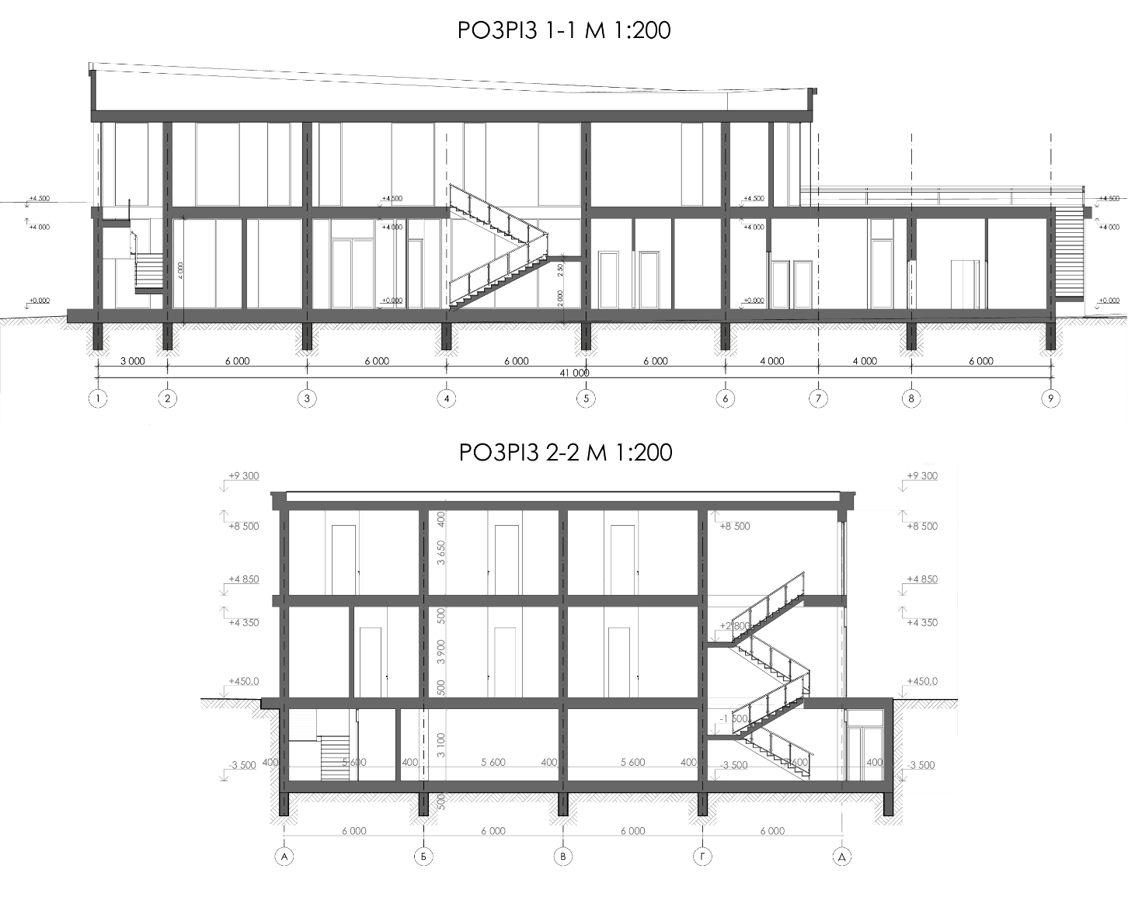
Рис. 3.14. Розрізи.
.

Перекриття між поверхами виконані у вигляді монолітних залізобетонних плит, товщина яких підібрана відповідно до розрахованих експлуатаційних навантажень. Використання монолітних плит забезпечує високу жорсткість та звукоізоляційні властивості міжповерхових конструкцій.
Стіни та огороджувальні конструкції
Внутрішні перегородки технологічних, житлових та службових приміщень виконані з:
- газоблоків / керамічних блоків,
- або гіпсокартонних систем на металевому каркасі (в залежності від вимог до акустики та вологості).
Зовнішні стіни, відповідно до фасадного рішення, мають багатошарову структуру з утеплювачем та декоративними фасадними матеріалами. У нижньому ярусі застосовано кам’яне або клінкерне облицювання, а у верхньому — вентильований фасад з вертикальними дерев’яними ламелями.

Покрівля
Покрівля будівлі — плоска, з незначним ухилом для організованого водовідведення. Конструкція покрівлі складається із:
- монолітної плити перекриття,
- пароізоляційного шару,
- утеплювача (переважно екструдованого пінополістиролу),
- гідроізоляційного рулонного або мембранного покриття,
- захисного шару.
У місцях складної геометрії даху та переходів між об’ємами передбачена підсилена конструкція та додаткова гідроізоляція.
Сходові клітки та вертикальні комунікації
Сходові марші виконані з монолітного залізобетону, що забезпечує необхідну міцність, пожежну стійкість та довговічність.
Сходові клітки утворюють жорсткі ядра будівлі, що працюють на сприйняття горизонтальних навантажень (вітрових та експлуатаційних).
У будівлі також передбачено ліфтову шахту, виконану з монолітного залізобетону, що додатково підсилює просторову жорсткість конструктивної системи.

Конструкція укриття
Укриття, розташоване у підземному рівні, виконане із посиленого залізобетону. Його стіни та перекриття мають збільшену товщину, достатню для виконання нормативів захисних споруд. Перекриття опирається на масивні підпірні стіни та проміжні ребристі елементи, формуючи надійну жорстку коробку, стійку до вертикальних і горизонтальних навантажень.

Архітектурно-конструктивна взаємодія
Конструктивна система будівлі тісно пов’язана з її об’ємно-просторовим рішенням. Завдяки використанню каркаса та великопрольотних перекриттів забезпечено:
- гнучкість планувань громадських просторів,
- можливість трансформації внутрішніх зон,
- формування великих площ скління на фасадах,
- розміщення різновисотних об’ємів без порушення конструктивної стабільності.
Монолітний каркас дозволив створити плавні переходи між різними рівнями, формування виносів, консолей та динамічної фасадної пластики.

- План котеджу із схемами функціонального зонування приміщень (фасади, розріз).
Планувальна організація представлена двома окремими, повністю автономними котеджами, об’єднаними в єдиному архітектурному об’ємі, але не пов’язаними між собою внутрішніми комунікаціями. Обидві частини будівлі виконані за принципом дзеркальної симетрії, що забезпечує однакові просторові характеристики та рівнозначні умови проживання для мешканців, проте зберігає повну незалежність кожної секції. Кожен котедж має власний окремий вхід, розташований із протилежних напрямків, що усуває можливість пересікання потоків і підсилює приватний характер житлових блоків.
Потрапляння до кожної секції здійснюється через індивідуальний тамбур, який формує необхідний буфер між зовнішнім середовищем і внутрішнім простором. Тамбур дозволяє організувати місце для зберігання верхнього одягу та забезпечує комфортне входження до житлових приміщень. Із тамбуру мешканець переходить до компактного внутрішнього коридору, що виконує функції первинного розподілу: з нього відкриваються входи до санвузла, спальні та вітальні. Така організація створює чітку та логічну схему пересування і мінімізує непотрібні перетини функцій.
Вітальня кожного котеджу є основним денним простором, що поєднує місця для відпочинку, обідню групу та кухонну зону. Завдяки правильній формі приміщення та продуманому розташуванню меблів створюється світлий, просторий і добре інсолюований інтер’єр. Кухня розміщена уздовж однієї зі стін і обладнана повноцінним набором функціональних зон, що дозволяє організувати ефективний процес приготування їжі. Обідній стіл розташовано таким чином, щоб забезпечити достатньо простору для пересування та комфортного користування, а зона відпочинку орієнтована на великі вікна та вихід на терасу.
Простір спальні кожного котеджу організований у тихій частині плану, віддаленій від вхідної групи та активної денний зони. Це забезпечує підвищений рівень приватності та акустичного комфорту. Спальня має правильну геометрію, що дозволяє гнучке розміщення меблів і створює зручні умови для проживання. Її інсоляційні характеристики оптимальні завдяки великим віконним прорізам.
Санвузол у кожному котеджі є повноцінним і містить усе необхідне для щоденного користування. Він організований компактно, але водночас раціонально, із достатнім простором для розміщення ванни або душової кабіни, умивальника та унітаза. Санвузли двох котеджів розташовані спільною стіною, що дозволяє концентрувати інженерні мережі та зменшує витрати на їхнє прокладання.
Особливістю архітектурної композиції є дві трикутні тераси, що прилягають до віталень кожного котеджу. Тераси орієнтовані у різні боки та формують приватні зовнішні простори для відпочинку, окремі для кожного житлового блоку. Завдяки своїй геометрії вони не лише розширюють внутрішній простір і забезпечують зручний літній відпочинок, але й підсилюють пластичність загальної архітектурної структури, створюючи ефект розкриття будівлі в ландшафт.
Архітектурно-планувальне рішення котеджів базується на принципах раціональності, симетрії та незалежності житлових одиниць. Композиція приміщень забезпечує зручну логіку внутрішніх переміщень, максимальну приватність мешканців, чіткий поділ на денну й нічну функції та оптимальне використання площі. Загальна структура уникає зайвих коридорів і непродуктивних площ, зберігаючи компактність та водночас високий рівень комфорту.

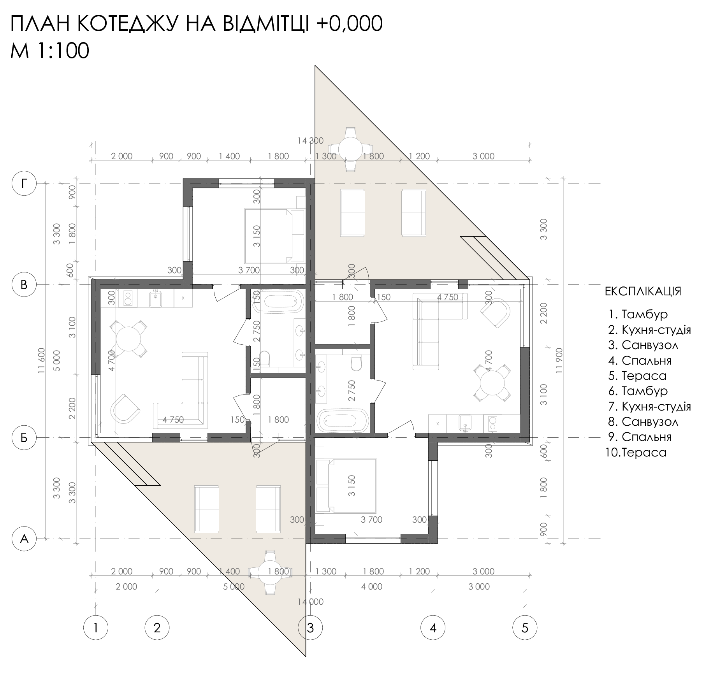
Рис. 3.15. План котеджу.
.

Висновок:
Запропоноване планувальне рішення двох дзеркальних котеджів забезпечує повну автономність кожної секції та підвищений рівень приватності мешканців. Завдяки чіткій і продуманій структурі приміщень створюється комфортне середовище для коротко- або довготривалого проживання. Симетрія плану дозволяє раціонально використовувати конструктивну систему та інженерні мережі, а відкриті тераси формують тісний зв’язок внутрішнього простору з навколишнім ландшафтом. У результаті утворюється гармонійне, функціональне та архітектурно завершене рішення, яке відповідає сучасним вимогам малоповерхового житлового будівництва.
Об’ємно-просторове рішення котеджів:
Фасадне рішення котеджу побудоване на принципах сучасної мінімалістичної архітектури з акцентом на природні матеріали, строгу геометрію та візуальну легкість об’єму. Композиція фасадів сформована на поєднанні трьох базових елементів: великих світлопрозорих площин, масивних фактурних стін та теплих дерев’яних ламелей, які відіграють роль провідного декоративно-пластичного мотиву. Такий прийом створює контраст між світлопроникністю й монолітністю, роблячи образ будівлі одночасно легким і ґрунтовним.

Головний фасад вирізняється панорамним склінням, що займає значну частину його площі та забезпечує максимальний зв’язок інтер’єру з зовнішнім середовищем. Скляні площини організовані у великі модулі й мають чітку вертикально-горизонтальну сітку, яка підкреслює лаконічність архітектури. Завдяки пропорціям вікон простір інтер’єру отримує достатнє природне освітлення, а зовнішня поверхня фасаду набуває ритмічності та відкритості.
Інші ділянки фасаду виконані з великоформатних панелей або фактурної штукатурки світлих тонів. Ці площини формують масив об’єму, створюють тектонічну основу та підкреслюють структурність архітектури. Контраст між деревиною, світлими стінами та темними віконними рамами працює на формування спокійної, але виразної композиції.

Покрівля має асиметричний односкатний характер із плавним підйомом у напрямку до заднього фасаду. Цей прийом створює динаміку силуету та підсилює геометричну виразність будівлі. Тіньові відсічки даху, карнизні лінії та консольні виступи додають фасадам глибини і змінності залежно від освітлення.

На бокових і задніх фасадах зменшена кількість віконних прорізів, що пов’язано з необхідністю забезпечити приватність внутрішніх приміщень. Водночас дерев’яні ламелі застосовані й тут, створюючи єдину стилістичну мову на всьому периметрі котеджу. Гармонія між скляними й глухими поверхнями забезпечує баланс відкритості та інтимності, який відповідає вимогам до житла рекреаційного типу.

У цілому фасадне рішення котеджу формує образ сучасної, лаконічної та природно інтегрованої будівлі, що підкреслює стриману елегантність і відповідає не лише функціональним, а й естетичним параметрам архітектури середовища.
Конструктивна система котеджу виконана у вигляді комбінованого каркасно-стоєчного рішення з використанням сучасних матеріалів та технологій для забезпечення довговічності, теплоенергоефективності та просторової жорсткості. Основою несучої структури є система вертикальних опор, що формують ритмічний крок каркаса та забезпечують необхідну стабільність будівлі при мінімальній товщині зовнішніх стін.

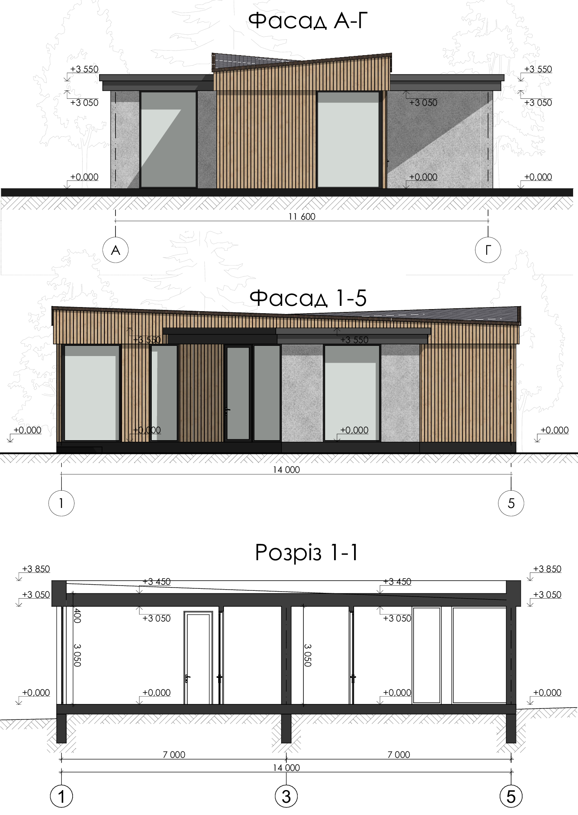
Рис. 3.16. Фасади котеджу, розріз.
.
Важливою складовою композиції є обшивка з вертикальних дерев’яних ламелей, розташована на частині фасадів. Деревина відіграє роль м’якого природного акценту в структурі будівлі: вона візуально пом’якшує суворість скляних і штукатурених площин, додає тепла й фактурності, підсилює асоціацію з рекреаційним, природним середовищем. Вертикальна орієнтація ламелей візуально збільшує висоту будівлі, балансуючи горизонтальність плоскої покрівлі.

Фундамент котеджу виконаний із монолітного залізобетону у вигляді стрічкових або стовпчастих опор, розташованих відповідно до несучих елементів каркаса. Така схема дозволяє рівномірно розподіляти навантаження від стін, перекриттів і даху та компенсувати нерівномірність ґрунтів. Під підлогою передбачена система теплоізоляції та гідроізоляційний контур, що забезпечує стабільність температурного режиму та захист від вологи.

Несучі вертикальні елементи каркаса виконані з дерев’яних або металевих стояків (залежно від конкретного конструктивного рішення), що забезпечує легкість конструкції, простоту монтажу й адаптивність внутрішнього планування. Стояки об’єднуються горизонтальними ригелями, які сприймають частину навантаження та передають його на фундаментну систему. Зв’язні елементи забезпечують жорсткість каркаса у поздовжньому та поперечному напрямках.

Перекриття виконані у вигляді дерев'яних балок або залізобетонної плити малої товщини, що дозволяє формувати великі вільні прольоти у внутрішніх просторах. Така система забезпечує рівномірний розподіл навантаження та спрощує проходження інженерних мереж. Стеля має можливість вміщувати утеплювач та шумопоглинальні матеріали.

Покрівельна конструкція — односкатна, із плавним зростанням висоти від одного фасаду до іншого. Несучі елементи даху формуються з кроквяної системи, що спирається на каркасні стіни та додаткові ригелі. Вузли примикання даху виконані з урахуванням температурних та вітрових навантажень. На покрівлі розміщено гідроізоляційний покрив сучасного типу, який забезпечує відведення дощових вод.

Огороджувальні конструкції формуються із багатошарових стін з утеплювачем, пароізоляцією та зовнішнім декоративним шаром. Утеплення дозволяє досягти високих енергозберігальних показників. Зовнішні покриття — дерев’яні ламелі, штукатурка й панелі — кріпляться на вентильованій підсистемі, що забезпечує тривалу експлуатацію й захист конструкції від конденсату.

Скляні площини виконані із енергоефективних дво або трикамерних склопакетів з посиленими рамами, що забезпечують жорсткість та теплоізоляцію. Віконні системи інтегровані у каркас так, щоб виключити теплові містки та забезпечити максимально герметичне примикання.

У підсумку конструктивна схема котеджу забезпечує оптимальний баланс між міцністю, легкістю, швидкістю зведення та енергоефективністю. Вона дозволяє будівлі зберігати лаконічний зовнішній вигляд, водночас формуючи довговічну основу для експлуатації в різних кліматичних умовах.

- План павільйону майстерні мистецького хабу (фасади, розріз)
Планувальна структура павільйону-майстерні формує раціонально організований простір для проведення творчих занять, майстер-класів і навчальних програм, поєднуючи функціональні робочі зони з приміщеннями для рекреації та технічного забезпечення. Об’єм будівлі має виразну трикутну конфігурацію, що зумовлює специфічну динаміку внутрішнього простору та дозволяє створити логічну послідовність функціональних приміщень.

У центрі композиції розташований просторий вестибюль, який є головним розподільчим вузлом будівлі. Через нього організовано доступ до всіх основних приміщень павільйону. Завдяки своїй формі та площі вестибюль може використовуватися не лише як транзитний простір, але й як додаткова зона очікування, коротких презентацій або збору груп перед початком занять. Його геометрія підсилює відчуття відкритості та впорядковує рух відвідувачів у межах павільйону.

Ліве крило павільйону включає два спеціалізовані приміщення — майстерню гончарства та майстерню різьби по дереву.
Майстерня гончарства розташована у витягнутій частині об’єму й обладнана робочими місцями, розташованими по периметру приміщення для забезпечення вільного доступу до столів та гончарних кругів. Простір має природне освітлення, що рівномірно розподіляється по площі завдяки великим віконним прорізам.
Майстерня різьби по дереву розташована поруч і є більш камерною, що відповідає характеру ремесла. Тут передбачені демонстраційні столи для групового навчання та індивідуальні робочі місця. Відокремленість приміщення дозволяє знизити шумове навантаження та забезпечити безпечні умови роботи з інструментами
Праве крило павільйону утворюють два приміщення — залу творчих занять та залу лекцій і групових майстер-класів.
Зала творчих занять має вільне планування, що дозволяє змінювати конфігурацію меблів залежно від типу активності: образотворчі заняття, робота з матеріалами, групові уроки. Наявність великих вікон формує сприятливе середовище з достатнім природним освітленням — ключовим фактором для художньої діяльності.
Зала для лекцій і групових занять розташована у крайній частині трикутного об’єму. Її геометрія створює камерну атмосферу, що підходить для проведення майстер-класів, презентацій, тематичних зустрічей. Фронтальна зона може бути обладнана мультимедійною технікою.
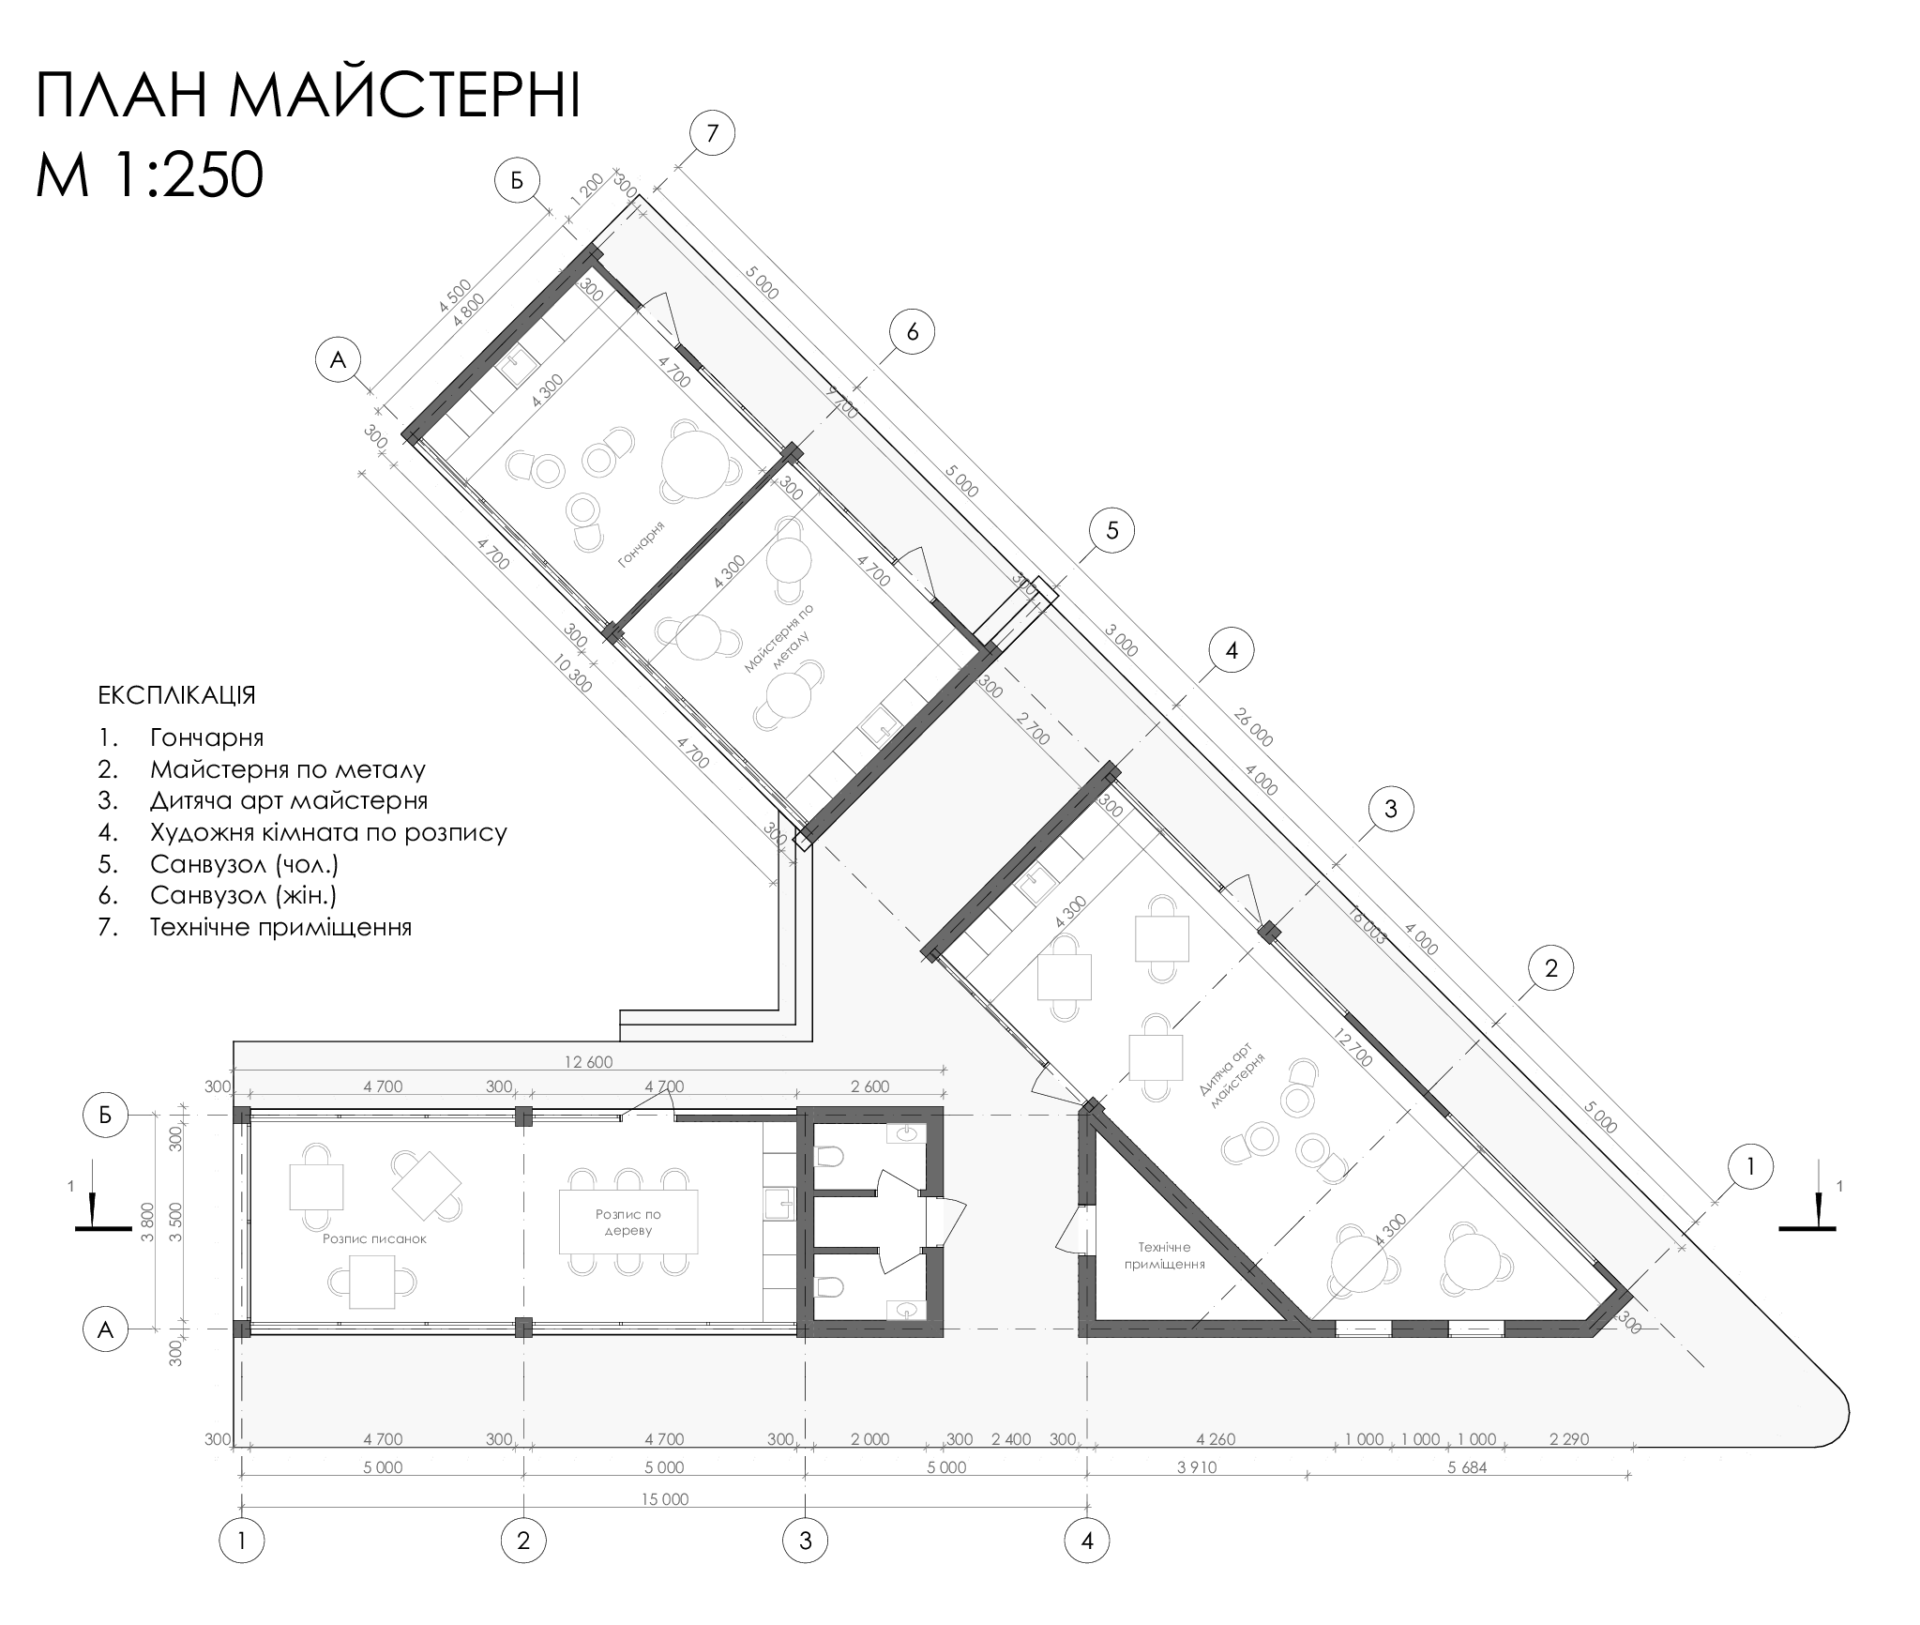
Рис. 3.17. План павільйону.
.

Між цими приміщеннями розташовано технічне приміщення з власним доступом із вестибюлю. Воно забезпечує функціонування павільйону та може використовуватися для зберігання інструментів, матеріалів, допоміжного обладнання чи інженерних систем.

Цілісність планувального рішення забезпечується логічним переходом від загальних просторів до спеціалізованих. Вестибюль виконує роль внутрішнього «ядра», тоді як робочі приміщення групуються у двох протилежних напрямках залежно від призначення. Така схема дозволяє одночасно проводити кілька різних занять без взаємного перешкоджання, що робить павільйон гнучким і адаптивним до різноманітних освітніх та творчих програм.

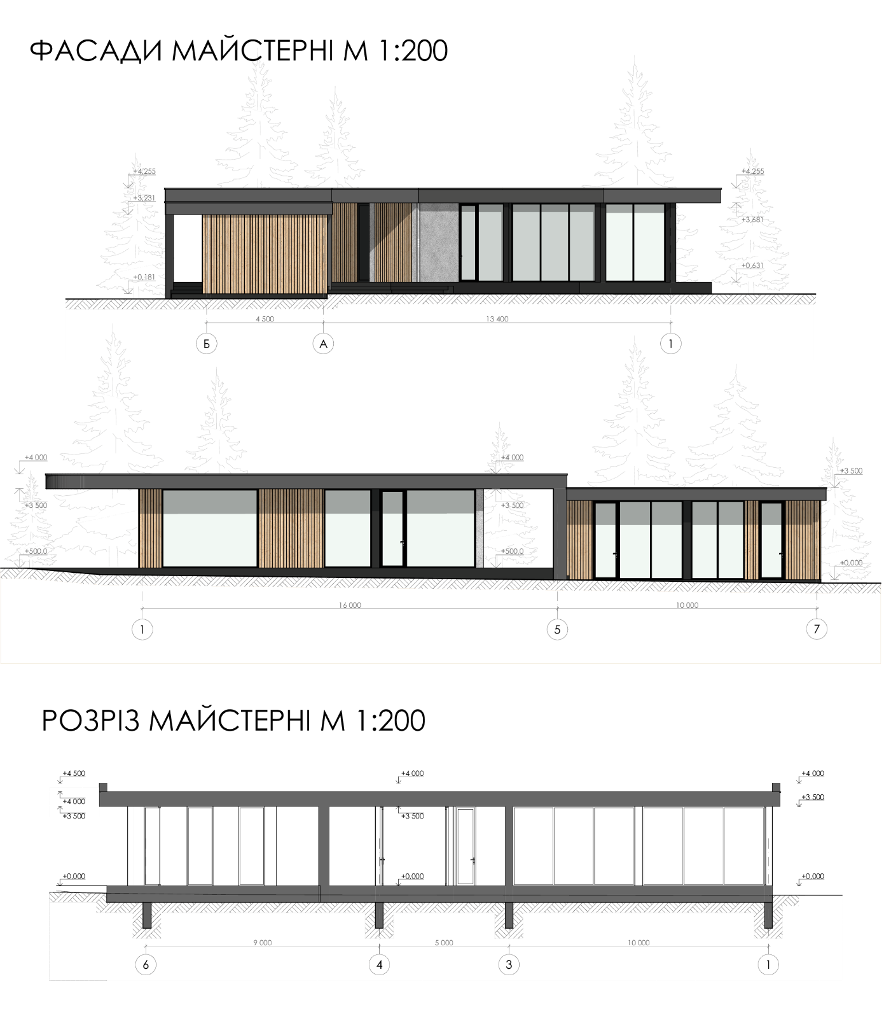
Рис. 3.17. План павільйону.
.
У підсумку будівля павільйону-майстерні утворює добре структурований простір, де раціональна планувальна логіка поєднується з комфортними умовами для навчання й творчості. Кожна зона має власний характер, але вони пов’язані між собою у цілісний архітектурний організм, що сприяє ефективному використанню простору та високій якості освітньо-рекреаційного процесу.

Об’ємно-просторове рішення павільйону:
Об’ємно-просторове рішення павільйону-майстерні формує архітектурний образ легкого, відкритого та максимально інтегрованого у природне середовище об’єкта. Будівля має витягнуту горизонтальну композицію, що підкреслює її спокійний характер та органічність у лісовому оточенні. Основний об’єм складається з лінійної структури приміщень, об’єднаних під спільним покрівельним листом, який створює ефект єдності й завершеності всієї композиції.
Характерною рисою павільйону є контраст між масивним темним карнизом даху та легкою прозорістю фасадів, у яких переважають широкі панорамні віконні поверхні. Ці скляні площини формують візуальну відкритість інтер’єрів і забезпечують тісний зоровий зв’язок із навколишніми деревами та ландшафтом. Скло стає основним фасадним матеріалом, що робить внутрішній простір продовженням природного середовища.
Вертикальні дерев’яні ламелі, розташовані на окремих фрагментах фасаду, створюють теплу матеріальну домінанту, яка пом’якшує строгість геометрії та додає композиції природності. Завдяки ритмічності ламелей павільйон отримує додаткову пластику, що візуально динамізує довгий фасад, розбиваючи його на логічні сегменти, пов’язані з функціональним зонуванням інтер’єру.
Світлі фактурні площини між ламелями й скліннями виконують роль тектонічних вставок, що підкреслюють структурність архітектурного рішення. Таке поєднання матеріалів створює збалансований фасадний ритм, у якому кожен елемент має чітко визначену роль.
Покрівля павільйону — пласка, витягнута консолями, що формують глибокий тіньовий обрис і захищають фасади від атмосферних впливів. Її лінія підсилює горизонтальність будівлі й водночас створює відчуття ширяння — карнизні виступи візуально відривають дах від основної маси стін, надаючи об’єму легкості та сучасності.
Розріз демонструє раціональну конструктивну схему: несучі стійки працюють у регулярному ритмі, підтримуючи великі прольоти засклення без втрати жорсткості. Завдяки цьому внутрішній простір залишається вільним, трансформованим і придатним для різних типів творчої діяльності. Вертикальні несучі елементи читабельні на фасаді й додають архітектурі чесності та конструктивної виразності.
Усі об’ємні рішення спрямовані на створення максимально відкритої, світлої та гнучкої будівлі, що не домінує над природним середовищем, а делікатно взаємодіє з ним. Легка структура та прозорість фасадів роблять павільйон візуально «проникним», дозволяючи природі бути активним учасником архітектурного простору. Композиція, що базується на балансі між склом, деревиною та темним карнизом даху, формує сучасний, стриманий і водночас емоційно привабливий образ рекреаційного об’єкта.
3.4 Техніко-економічні показники
- Площа ділянки – 1,96 га
- Площа забудови:
- нові будівлі – 2 100 м²
- історичні будівлі – 320 м²
- Площа автостоянок – 588,26 м²
- Площа мощення – 3 560 м²
Головний корпус:
- площа забудови – 1 309,40 м²
- загальна площа – 2 250,32 м²
- корисна площа –
- будівельний об’єм –
Котеджі:
- площа забудови –
- загальна площа –
- корисна площа –
- будівельний об’єм –
Павільйон майстерні:
- площа забудови –
- загальна площа –
- корисна площа –
- будівельний об’єм –
Кількість відвідувачів – 40 чол.

Висновки до розділу ІІІ:
Реновація постпромислової території доменної печі стала прикладом цілісного та чутливого підходу до перетворення історичного промислового середовища на сучасний культурно-рекреаційний комплекс, орієнтований на сімейний відпочинок, пізнання та активне залучення відвідувачів різного віку. Проєкт демонструє, як багатовіковий розвиток об’єкта — від формування металургійної інфраструктури XVIII століття, будівництва та короткого періоду функціонування доменної печі у XIX столітті, руйнувань початку ХХ століття та реставраційних робіт XXI століття — може стати основою для створення якісного сучасного простору, що поєднує збереження спадщини та нові соціальні функції.
Збережений кам’яний об’єм доменної печі, який вистояв попри руйнування, став центральним історичним артефактом території. Його реставрація та консервація забезпечили стабілізацію конструкції, захист від подальшої втрати матеріальних елементів та створили умови для інтеграції печі в культурно-туристичну інфраструктуру регіону. Відтепер вона не виконує виробничої функції, але зберігає ключову роль у формуванні локальної ідентичності, виступає «ядром пам’яті» та надає території неповторності.
На тлі цього історичного об’єкта вибудувано сучасну мережу рекреаційних, культурних, житлових та освітніх просторів: котеджі, майстерні, павільйони, виставкові зони, місця відпочинку та дозвілля. Нові архітектурні об’єми залишаються стриманими та гармонійно вписуються у природне середовище. Вони формують інфраструктуру, спрямовану на сімейні формати перебування: комфортне дозвілля, розвиток, творчість, спільне проведення часу та активні практики на свіжому повітрі.
Особливо значущим елементом нового просторового сценарію став міні-ґольф, який перетворився на «фішку» всієї реновації. Унікально інтегрований у ландшафт та історичний контекст, він не лише створює розважальну активність, доступну для дорослих і дітей, але й формує нову модель взаємодії з територією. Гравці проходять маршрут, що відкриває різні ракурси на доменну піч і навколишні об’єкти, дозволяючи відчути історію місця через сучасний досвід. Міні-ґольф стає емоційним та освітнім інструментом, здатним привернути увагу до промислової спадщини, не втрачаючи ігрової та сімейно-орієнтованої привабливості.
Павільйон мініґольфу доповнює цей простір сервісними функціями: видача обладнання, сувеніри, легкі перекуси, інтерактивна інформація про історію печі — усе це формує дружнє середовище, що заохочує триваліший і комфортніший сімейний відпочинок. Тепер територія не лише приймає відвідувачів, а й пропонує повноцінний спектр функцій для активних родин, молоді та туристів.
Благоустрій підсилює цю концепцію: безпечні пішохідні маршрути, зелені зони, майданчики для перепочинку й оглядові точки створюють продуманий просторовий каркас, комфортний для сімей з дітьми, літніх людей, творчих груп та організованих туристичних потоків. Ландшафтна організація вплітає природні елементи у структуру реновації, підтримуючи автентику місця та покращуючи екологічну цінність території.
У підсумку реновація доменної печі та прилеглої території сформувала новий культурний ландшафт, у якому спадщина XVIII–ХХ століть отримала сучасне життя. Сформований комплекс став не лише прикладом збереження промислової пам’ятки, але й повноцінним середовищем для сімейного відпочинку, творчого розвитку та туризму. Він демонструє, що історичні артефакти можуть успішно працювати у поєднанні з новими функціями, створюючи простір, який одночасно поважає свою історію та відповідає потребам сучасності.
Така реновація не просто відновлює територію — вона робить її живою, корисною та привабливою, відкриваючи перспективи сталого розвитку на багато років уперед.

ВИСНОВКИ:
Комплексний аналіз теоретичних засад реновації постпромислових територій, вивчення світового та вітчизняного досвіду їх трансформації, а також практичне застосування отриманих знань на прикладі доменної печі дозволили сформувати цільне розуміння закономірностей, потенціалів і можливих моделей переосмислення занедбаних промислових об’єктів у сучасному міському та природному середовищі. Розгляд реновації як інструмента урбаністичного оновлення засвідчив, що сучасні міста потребують не лише розширення функціонального різноманіття, але й делікатного ставлення до історично сформованих структур, які можуть отримати друге життя через інтеграцію культурних, рекреаційних та соціально значущих функцій.
У другому розділі були обґрунтовано концептуальні принципи успішної реновації, які обґрунтовуються на функції взаємодії, значущості місця та місії. Такий триєдиний підхід забезпечує збалансований розвиток території, використовуючи інтереси громади, влади та інвесторів. Показано, що реновація постпромислових зон здатна відкрити широкий спектр містобудівних, соціальних та економічних потенціалів: від формування нових просторових зв’язків та покращення екологічних параметрів до створення культурних центрів і нових робочих місць. Саме комплексність цього підходу робить реновацію ефективним інструментом перетворення території, яка втратила свою виробничу роль, але зберегла значну культурну та просторову цінність.
Практичне застосування розроблених принципів на прикладі доменної печі продемонструвало можливості чутливого й водночас інноваційного переосмислення промислової спадщини. Завдяки поєднанню реставрації історичного об’єкта, збереженню його автентичного вигляду та створенню нових архітектурних і рекреаційних структур територія отримала новий культурний зміст. Формування простору, орієнтованого на сімейний відпочинок, мистецькі практики, творчі активності та рекреацію, зокрема впровадження унікального маршруту міні-гольфу, демонструвало, що спадщина може бути активним елементом сучасного життя, а не лише об’єктом збереження.
Таким чином, реновація доменної печі виступає прикладом того, як постпромислова територія може перетворитися на всебічно розвинутий культурно-рекреаційний комплекс, що внаслідок ускладнень та інновацій працює на потреби громади та формує нову ідентичність місця. Це підтверджує, що реновація — не лише технічне втручання, а цілісний процес відродження території, який передбачається забезпечити сталий розвиток, підвищити якість простору та створити середовище, що залишається актуальним у довгостроковій перспективі.

СПИСОК ВИКОРИСТАНИХ ДЖЕРЕЛ
- Авдєєва, Н.Ю. & Волощук, С.В. (2016). Реструктуризація промислових комплексів для організації громадської забудови мистецького напрямку. Проблеми розвитку міського середовища. Вип. 2, с. 9–17. (Дата звернення 04.09.2025).
- Алтухов О.В. (2005). Вплив місцевих історико-культурних та природних особливостей на функціонально-територіальну організацію туристично-рекреаційних центрів. Матеріали Всеукраїнської науково-практичної конференції. Святогірськ. Словянськ: “Печатный двор”, с. 11-13. (Дата звернення 04.09.2025).
- Ангелівська доменна піч, також Ангелівська домна (домниця) — найстаріша на території України. Історія та пам’ятки прикарпаття. – [режим доступу]: URL: https://www.facebook.com/karpatystories/posts/ (дата звернення 16.09.2025 р.)
- Ангелівська доменна піч. Стаття. – [режим доступу]: URL: https://versii.if.ua/novunu/na-ivano-frankivshhyni-provely-do-ladu-angelivsku-domennu-pich-foto/ (дата звернення 16.09.2025 р.)
- Ангелівська домниця – унікальна доменна піч на Рожнятівщині – [режим доступу]: URL: https://trek.in.ua/anhelivska-domnytsya-unikalna-domenna-pich-na-rozhnyativshchyni (дата звернення 16.09.2025 р.)
- Архітектурні скарби Прикарпаття. Єдина в Україні доменна піч в урочищі «Ангелів». Правда. – [режим доступу]: URL: https://pravda.if.ua/arhitekturni-skarby-prykarpattya-yedyna-v-ukrayini-domenna-pich-v-urochyshhi-angeliv-foto/ (дата звернення 16.09.2025 р.)
- Балабанова Ю.П. & Будкевич Н.М. (2018). Анализ опыта реновации и развития пост промышленных территорий в исторических городах. Теория и история архитектуры, реставрация и реконструкция историко-архитектурного насліддя : науч. собр. КГАСУ. Казань: Известия КГАСУ, №1 (43), с. 19-27.
- Бейдик О.О. & Новікова В.І. (2008). Індустріальна спадщина: Світовий та національний вимір. Індустріальна спадщина в культурі і ландшафті: Матеріали ІІІ Міжнародної наукової конференції (м. Кривий Ріг, 1-4 жовтня 2008 р.): у 2 ч. Кривий Ріг: Видавничий дім, ч.1, с. 24-29. (Дата звернення 04.09.2025).
- Бірюк С.П. & Плешкановська А.М. (2005). Методичні пропозиції щодо реконструкції промислових територій в історичних зонах міст. Містобудування та територіальне планування : збірник наукових праць. К.: КНУБА, вип. №20, с. 26-34. (Дата звернення 04.09.2025).
- Броневицький А.П. Ревіталізація промислових будівель Києва. International Scientific Journal “Internauca” http:/www.inter-nauca.com/.
- Броневицький, А.П. (2015). Особливості ревіталізації промислових будівель. Збірник наукових праць [Полтавського національного технічного університету ім. Ю. Кондратюка]. Серія: Галузеве машинобудування, будівництво. Вип. 2, с. 65-69. URL: http://www.nbuv.gov.ua/ (Дата звернення 04.09.2025).
- Быстрова Т.Ю. (2013). Реабилитация промышленных территорий городов: теоретические предпосылки, проектные направления. Академический вестник Уралннийпроект РААСН, №3, с. 21-25.
- Вершинин В.И. (2018). Интеграция функций как средство гармонизации градостроительных структур. Проблемы теории и истории архитектуры Украины. К., вип. №18, с. 35-41.
- Габрель М.М. (2011). Вплив промислової спадщини на атрактивність Львова та його приміської зони. Містобудування та територіальне планування : науково-технічний збірник. К. : КНУБА, вип. № 39, с. 77–83.
- Габрель М.М. (2014). Морфологічні зміни промислових територій Львова. Містобудування та територіальне планування: наук.-техн. збірник К.: КНУБА, вип. №57, с. 99-109.
- Габрель М.М. (2019). Урбаністична діяльність та управління містом як системою-процесом. Містобудування та територіальне планування : науково-технічний збірник. К.: КНУБА вип. №69, с. 57-67.
- Габрель. М.М. (2004). Просторова організація містобудівних систем: монографія М.М. Габрель. НАН України, Інститут регіональних досліджень. Київ: Видавничий дім А.С.С., 400 с.:іл.
- Ганець, С.В. (2018). Прийоми та засоби формування житлового простору на постпромислових територіях (на прикладі м. Краків). Сучасні проблеми архітектури та містобудування. К.: КНУБА, вип. №51, с. 200-210.
- Головатий М. (2016). Пивоварний завод, 18-19 ст. (архіт., іст.) /Вул. Новгородська, 28, 49// З. Федунків, Р. Гандзюк, М. Головатий / Звід пам’яток Івано-Франківської області. Івано-Франківськ і села міської ради. Книга 1. Пам’ятки археології, історії та мистецтва. Івано-Франківськ: “Лілея-НВ”, с. 145-147.
- Гончарик Р.П. (2015). Радянська архітектура 70-х–80-х років Івано-Франківська. Аналіз проблеми. / Р.П. Гончарик. Містобудування та територіальне планування. Київ: КНУБА, вип. №58. – С. 131-141. – Режим доступу: http://nbuv.gov.ua/UJRN/MTP_2015_58_20. (Дата звернення 02.07.2025).
- Гончарик Р.П. (2017). Особливості архітектурно-просторових змін Івано-Франківська в радянський період. Сучасні проблеми архітектури та містобудування. Київ: КНУБА, вип. № 47, с. 249-264.
- Горб К.М. (2008). Індустріальна спадщина в системі національної спадщини держави. Індустріальна спадщина в культурі і ландшафті: Матеріали ІІІ Міжнародної наукової конференції (м. Кривий Ріг, 1-4 жовтня 2008 р.): у 2 ч. Кривий Ріг: Видавничий дім, ч.1, с.11-17.
- Грабовецький В. (1989). Нариси історії Івано-Франківська. Івано-Франківськ, с. 73, 78.
- Гріффін Л.О. & Константинов В.О. (2005). Досвід збереження та музеєфікації індустріальної спадщини на прикладі країн Європи // Матеріали 4-ї Всеукраїнської наукової конференції “Актуальні питання історії техніки”. Київ, с. 46-51.
- Дахин. А.В. & Рыжова Т.С. (2008). Мемориальные ландшафты индустриального наследия: быть или не быть? Індустріальна спадщина в культурі і ландшафті: Матеріали ІІІ Міжнародної наукової конференції (м. Кривий Ріг, 1-4 жовтня 2008 р.): у 2 ч. Кривий Ріг: Видавничий дім, ч.1, с. 17-23.
- Дейчаківська С. (2015). Примари фабрик і заводів: у пошуках нового життя франківських промзон. Серія публікацій “МІСТОСВІТА”, за підтримки платформи “Тепле місто” в рамках програми “Міські ґранти”. Режим доступу: http://ufra.com.ua/mistsia/902-postindustrial.html. 02.07.2025).
- Дмитрік Н.О. (2018). Напрямки реновації промислових об’єктів. Архітектурний вісник КНУБА. Архітектура будівель і споруд. Київ: КНУБА, с. 464-468.
- Достоєвська Л. Історія Станиславова-Івано-Франківська з часу заснування до 1995 р. (2015). Режим доступу: http://stanislaw.in.ua/statti/Istorija-Stanyslavova-Ivano-Frankivska. 23.07.2025).
- Запотоцький С. & Левицька О. (2016). Ревіталізація промислових об’єктів міста (на прикладі м. Івано-Франківськ). Часопис соціально-економічної географії. Випуск № 21(2)., с.102-106. Режим доступу: http://nbuv.gov.ua /UJRN/Chseg_2016_21(2)_16. 02.07.2025).
- Іванов-Костецький С.О. (2013). Архітектурно-функціональна реабілітація історичної індустріальної архітектури. Львів: Архітектурний вісник НУ “ЛП”. С. 189-192. Режим доступу: http://ena.lp.edu.ua 02.07.2025).
- Іпатов Є. Львів, якого не повернеш. Винзавод на погулянці. Режим доступу:
- Історичні карти рожнятівського району. – Режим доступу: https://freemap.com.ua/ivano-frankovskaya-oblast/rozhnyatovskij-rajon/ (дата звернення 09.05.2025 р.)
- Качемцев Г.А. & Качемцева А.А. (2008). Создание ландшафтно-рекреационных зон как способ сохранения объектов индустриального наследия. Індустріальна спадщина в культурі і ландшафті: Матереіали ІІІ Міжнародної наукової конференції (м. Кривий Ріг, 1-4 жовтня 2008 р.): у 2 ч. Кривий Ріг: Видавничий дім, ч.1, с.83-88.
- Колмаков Є.О. (2016). Напрями формування міських багаторівневих громадських просторів. Вісник КНУБА. К.: “Молодий вчений”, №11 (38), с. 182-184.
- Кравченко І.Л. & Вдовиченко Ю.Ю. (2016). Принципи формування архітектурно-мистецьких комплексів на базі історичних промислових споруд. Сучасні проблеми архітектури та містобудування. К.: вип. 31. с.116-121.
- Красовська З. (2017). Трамвайне депо на 50 років передадуть в оренду відомим львів’янам. Медіа-хаб “Твоє місто”. Режим доступу: http://tvoemisto.tv/news/tramvayne_depo_u_lvovi_na_50_rokiv_peredadut_v_orendu_vidomym_lvivyanam_88350.html (дата звернення 09.05.2025 р.)
- Легін С. (2015). Жовківська Рогатка, або фабрика спиртових виробів та підсолоджених трунків. Режим доступу: https://photo-lviv.in.ua/zhovkivska-rohatka -abo-fabryka-spyrtovyh-vyrobiv-ta-pidsolodzhenyh-trunkiv/ (дата звернення 09.05.2025 р.)
- Ляшенко К. (2020). Майбутнє серце громадського життя Підзамче, – головний архітектор Львова про “Алмазінструмент”. GALNET.FM – 2020. Режим доступу: https://galnet.fm/majbutnye-sertse-gromadskogo-zhyttya-pidzamche-golovnyj-arhitektor-lvova-pro-almazinstrument/ (дата звернення 09.05.2025 р.)
- М. І. Ященко В.П. Ковальський. Принципи ревіталізації постпромислових територій. Вінницький національний технічний університет. – [режим доступу]:https://ir.lib.vntu.edu.ua/bitstream/handle/123456789/42287/20678.pdf?sequence=3&isAllowed=y (дата звернення 28.06.2025 р.)
- Макухін М.О. (2016). Архітектурно-планувальні тенденції і принципи формування багатофункціональних мостових споруд. Дис. на здобуття наук. ступеня канд. арх.: спец. 18.00.01 – Теорія архітектури, реставрація пам’яток архітектури. К., С. 183.
- Мержиевская Н.Ю. & Глатман Н.М. (2016). Реновация промышленных объектов и территорий исторического и архитектурного наследия. Архітектурний вісник КНУБА. Теорія та історія архітектури, Київ : КНУБА, с. 644-648.
- Мерилова І.О. & Калюжний Є.С. (2019). світовий досвід ренатуралізації промислових територій. Містобудування та територіальне планування : науково-технічний збірник. К.: КНУБА №69, с. 243-248.
- Монолатій І. (2012). Моє місто. Хрестоматія з історії Івано-Франківська. Івано-Франківськ: “Лілея-НВ”. С. 671.
- Назарук М. (2016). Ревіталізація – крок до еколого-збалансованого розвитку міста Львова. Львів: Вісник Львівського університету. Серія географічна. Вип. №50. С. 271-276.
- Осиченко Г.О. (2016). Щодо питання реконструкції історичних промислових об’єктів. Архітектурний вісник КНУБА. Теорія та історія архітектури. Київ : КНУБА, с.182-193.
- Петришин Г.П. (2018). Рух міста до води як збереження його культурної ідентичності. Проблемы теории и истории архитектуры Украины. К., №18, с. 30-35.
- Прибега Л.В. (2004). Історичне середовище як пам'яткоохоронна категорія / Українська академія мистецтва. Дослідницькі і науково-методичні праці. К., вип. 11, с.177-185.
- Романовська О. (2018). Привид “Позитрона – що чекає на колишній завод”. Івано-Франківськ: газета “Репортер”. 03.08.2018 р. Режим доступу: http://report.if.ua/groshi/pryvyd-pozytrona-shcho-chekaye-na-kolyshnij-zavod-foto/ (дата звернення 12.05.2025 р.)
- Рудик Д.Є. (2013). Ревалоризація як підхід до збереження вернакуляру в архітектурі сучасних готельних комплексів. Науково технічний збірник ХАДМ. Харків, вип. №110, с. 296-300.
- Светличная О.С. (2013). Современное понимание термина ревалоризация в теории реставрации памятников архитектуры и его трактовка. Вісник Донбаської національної академії будівництва і архітектури. Сучасні будівельні матеріали. Вип. 2013-1(99), с. 194-197.
- Сеньковська Я.Т. (2017). Функціонально-планувальна реструктуризація територій промислових об’єктів міста (на прикладі м. Львова). Дисертація на здобуття наукового ступеня канд. арх. Львів: Національний університет Львівська політехніка.
- Скаврон Б. (06.09.2012). Примара промисловості. Івано-Франківськ: газета “Галицький кореспондент”. Режим доступу: http://gk-press.if.ua/x7511/ (дата звернення 22.08.2025 р.)
- Скрипин Т.В. & Скрипин Д.-Т.В. (2019). Функціонально-просторове переосвоєння постпромислових територій гірських районів Івано-Франківської області. Містобудування та територіальне планування : науково-технічний збірник. К.: КНУБА №69, с. 362-374.
- Соловій Л.С. & Баб’як В.І. & Лук’янченко С.О. (2019). Інтеграція житлових одиниць в громадські та виробничі споруди. Містобудування та територіальне планування : науково-технічний збірник. К.: КНУБА №69, с. 382-391.
- Стецюк І.І. (2015). Типи та види гармонійної трансформації міського середовища. Сучасні проблеми архітектури та містобудування. Київ: КНУБА, випуск № 41, с. 203-301.
- Супрунович Ю.О. & Житкова Н.Ю. Реновація як засіб відродження нефункціонуючих промислових підприємств міста в новій якості // Сучасні проблеми архітектури та містобудування: зб. наук. праць. – К.: КНУБА, 2005. – Вип. 14. – С. 15-28.
- Супрунович Ю.О. (2004-2005). Застосування архітектурно-містобудівних принципів реновації промислових об’єктів при дослідженні заводу “Радикал”. Региональные проблемы архитектуры и градостроительства. Одесса, выпуск № 7-8, с. 32-39.
- Тімохін В.О. (2014). Проблеми і принципи реконструкції сучасного міського середовища // Досвід та перспективи реконструкції сучасного міського середовища // Досвід та перспективи розвитку міст України. Проблеми перспективного розвитку м. Києва: збірник наукових праць. Київ: ДП УДНДІПМ “ДІПРОМІСТО” ім. Ю. М. Білоконя, вип. 26, с. 15-25.
- Топал С.С. (2014). Эффективность города как основной комплексный показатель качества жизни его горожан. Містобудування та територіальне планування : науково-технічний збірник. К.: КНУБА №51, с. 620-624.
- Труханов С. (2014). Как архитектура помогает превращать промзоны в городские доминанты. Режим доступу: https://realty.rbc.ru/news/ 577d23ef9a7947a78ce91a47. (дата звернення 14.02.2025 р.)
- Уренев В.П. & Дмитрик Н.О. (2019). Этапы и особенности формирования промышленной архитектуры на Украине. Архітектурний вісник КНУБА. ТТеорія та історія архітектури. Вип. 17-18. Київ: КНУБА, с. 203-215.
- Уренев В.П. & Дмитрик Н.О. 2016. Реновация промышленных объектов под многофункциональные комплексы. Архітектурний вісник КНУБА. Київ: КНУБА, с. 336-343.
- Bernardo. Was ist Adaptive Wiederverwendung? [Електронний ресурс] / Bernardo – 2017 pckarl.net | Kontakt : webmaster# pckarl.net – Режим доступу: http://www.pckarl.net/XPKRLJLYM/ (дата звернення 09.05.2017 р.) – Назва з екрану. (дата звернення 16.02.2025 р.)
- Canary Wharf Docklands. https://maproom.net/wp-content/uploads/Maproom Canary_Wharf_ (дата звернення 09.05.2025 р.)
- Koebel C. Urban Redevelopment, Displacement and the Future of the American City / C. Koebel. – Community Affairs Office Federal Reserve Bank of Richmond, 1996/ – 32 p.
- Simon Axel, Der böse und der gute Loft: kann man mit Lofts Stadtraum verdichten? Ein formales und ein flexibles Beispiel. [Електронний ресурс] / Simon Axel, Zeitschrift: für Architektur und Design Band : 26 (2013) Heft 5 – Режим доступу: http://www.e-periodica.ch/cntmng?pid=hoc-001:2013:26::1309 (дата звернення 09.05.2025 р.)
- The Adaptive Reuse of Historic Industrial Buildings: Regulation Barriers, Best Practices and Case Studies [Електронний ресурс]. – Режим доступу : URL : http://sig.urbanismosevilla.org/Sevilla.art/SevLab/r001US2_files/r001_US_1.pdf – (дата звернення 09.05.2025 р.)

ДОДАТОК А. ГРАФІЧНА ЧАСТИНА ПРОЄКТУ.

